جامعة ميدأوشن

كلية الإدارة
قسم / تخصص................

عنوان البحث
أثر التخطيط الاستراتيجي على تحسين الأداء التنظيمي في المؤسسات الصغيرة والمتوسطة: دراسة ميدانية في المملكة العربية السعودية

إعداد الطالبة
شريفه مسفر مهدي القحطاني
252000842

إشراف:
د.فايز جراد

العام الدراسي:
2025


الإهداء
إلى من كان لهم الفضل بعد الله في مسيرتي العلمية…
إلى والديّ الكريمين، اللذين غرسا في نفسي حب العلم والاجتهاد، وكانا لي سنداً ودعماً في كل مراحل حياتي، حفظهما الله وأدام عليهما الصحة والعافية.
إلى عائلتي الكريمة، الذين أحاطوني بالتشجيع والدعاء، وكانوا مصدر قوة وإلهام.
إلى أستاذي المشرف الدكتور/ فايز جراد، الذي لم يبخل بعلمه وتوجيهاته القيمة، وكان لخبرته وإرشاداته الأثر الكبير في إنجاز هذا البحث.
إلى كل من ساندني ووقف بجانبي وأسهم ولو بكلمة طيبة في إتمام هذا العمل.
أهديكم ثمرة جهدي، سائلاً الله أن يجعل فيه النفع والفائدة.

شكر وتقدير
الحمد لله الذي بنعمته تتم الصالحات، والصلاة والسلام على أشرف الأنبياء والمرسلين.
أتقدم بخالص الشكر وعظيم الامتنان إلى أستاذي الفاضل الدكتور/ فايز جراد على إشرافه الكريم، وتوجيهاته العلمية الدقيقة، وملاحظاته البنّاءة التي كان لها الأثر البالغ في إخراج هذا البحث بالصورة العلمية المرجوة.
كما أتقدم بالشكر إلى أعضاء هيئة التدريس بكلية الإدارة في جامعة ميدأوشن على ما قدموه من علم ومعرفة خلال مسيرتي الدراسية، والذي كان أساساً متيناً لهذا العمل.
وأتوجه بالشكر الجزيل إلى جميع أفراد العينة من المؤسسات الصغيرة والمتوسطة في المملكة العربية السعودية، الذين تعاونوا في تعبئة الاستبانة، مما أسهم في إنجاح الدراسة وتحقيق أهدافها.
ولا يفوتني أن أعبر عن امتناني لكل من قدّم لي دعماً أو نصيحة أو تشجيعاً خلال فترة إعداد هذا البحث.
جزى الله الجميع خير الجزاء.

المستخلص
هدفت هذه الدراسة إلى تحليل وقياس أثر التخطيط الاستراتيجي في تحسين الأداء التنظيمي في المؤسسات الصغيرة والمتوسطة في المملكة العربية السعودية، وذلك في ظل التحولات الاقتصادية المتسارعة التي تشهدها المملكة في إطار رؤية 2030. وانطلقت الدراسة من فرضية رئيسة مفادها وجود أثر ذي دلالة إحصائية للتخطيط الاستراتيجي بأبعاده المختلفة (تحليل البيئة، القيادة الاستراتيجية، إدارة الموارد البشرية، الشراكات، تطوير العمليات) على الأداء التنظيمي.
اعتمدت الدراسة على المنهج الوصفي التحليلي، واستخدمت الاستبانة أداةً رئيسة لجمع البيانات من عينة بلغت (200) مفردة من المديرين ورؤساء الأقسام والموظفين الإداريين في المؤسسات الصغيرة والمتوسطة في مدن الرياض وجدة والدمام. وتم تحليل البيانات باستخدام برنامج SPSS من خلال توظيف الأساليب الإحصائية الوصفية والاستدلالية، بما في ذلك معامل ارتباط بيرسون وتحليل الانحدار الخطي المتعدد.
أظهرت نتائج الدراسة وجود علاقة ارتباط موجبة متوسطة إلى قوية بين أبعاد التخطيط الاستراتيجي مجتمعة والأداء التنظيمي، حيث بلغ معامل التحديد (R² = 0.391)، مما يدل على أن التخطيط الاستراتيجي يفسر نسبة 39.1% من التغير في الأداء التنظيمي. كما تبين وجود أثر معنوي لكل بعد من أبعاد التخطيط الاستراتيجي بصورة منفصلة على الأداء التنظيمي، وكانت القيادة الاستراتيجية من أكثر الأبعاد تأثيراً.
وخلصت الدراسة إلى أن تبني منهج تخطيط استراتيجي منهجي ومتكامل يسهم بصورة مباشرة في رفع كفاءة العمليات، وتعزيز القدرة التنافسية، وتحسين جودة الأداء داخل المؤسسات الصغيرة والمتوسطة، وأوصت بضرورة تقليص الفجوة بين التخطيط والتنفيذ، وتفعيل أنظمة المتابعة والتقييم المستمر.
الكلمات المفتاحية: التخطيط الاستراتيجي، الأداء التنظيمي، المؤسسات الصغيرة والمتوسطة، القيادة الاستراتيجية، تحليل البيئة، إدارة الموارد البشرية، الشراكات، تطوير العمليات، المملكة العربية السعودية.

قائمة المحتويات
المستخلص ج‌
قائمة الجداول ز‌
قائمة الأشكال ز‌
الفصل الأول: الإطار العام للدراسة 1
1.1 مقدمة 1
2.1 مشكلة الدراسة 1
3.1 أهمية الدراسة 3
4.1 أهداف الدراسة 5
5.1 تساؤلات الدراسة 7
6.1 فروض الدراسة 8
7.1 نموذج الدراسة 9
8.1 الدراسات السابقة 10
9.1 المنطلقات النظرية للدراسة 18
10.1 المنهجية وطرق البحث 20
11.1 أدوات الدراسة 22
12.1 حدود الدراسة 22
الفصل الثاني: الإطار النظري 24
تمهيــد 24
المبحث الأول: التخطيط الإستراتيجي 25
1.1.2 مقدمة 25
2.1.2 مفهوم التخطيط الإستراتيجي 25
3.1.2 أهمية التخطيط الاستراتيجي 26
4.1.2 خصائص التخطيط الاستراتيجي 27
5.1.2 مستويات التخطيط الاستراتيجي 29
6.1.2 مراحل عملية التخطيط الاستراتيجي 30
7.1.2 نماذج التخطيط الاستراتيجي 31
8.1.2 معوقات التخطيط الاستراتيجي 33
المبحث الثاني: الأداء التنظيمي 35
1.2.2 مقدمة 35
2.2.2 مفهوم الأداء التنظيمي 36
3.2.2 أهمية الأداء التنظيمي 37
4.2.2 مؤشرات قياس الأداء 38
5.2.2 نماذج قياس الأداء 39
6.2.2 العوامل المؤثرة في الأداء التنظيمي 41
المبحث الثالث: العلاقة بين التخطيط الاستراتيجي والأداء التنظيمي 42
1.3.2 المقدمة 42
2.3.2 العلاقة النظرية بين التخطيط الاستراتيجي والأداء التنظيمي 43
3.3.2 آلية تأثير التخطيط الاستراتيجي على الأداء التنظيمي 45
4.3.2 نتائج الدراسات السابقة حول العلاقة 47
خلاصة الفصل الثاني 49
الفصل الثالث: المنهجية والإجراءات 51
1.3 منهج الدراسة 51
2.3 مجتمع وعينة الدراسة 51
3.3 خصائص العينة الشخصية والوظيفية 52
4.3 أداة الدراسة 59
5.3 الأساليب الإحصائية المستخدمة في الدراسة 64
الفصل الرابع: الدراسة الميدانية وتحليل البيانات ومناقشة النتائج 66
2.4 اختبار التوزيع الطبيعي (Normality Test) 67
أولاً: النتائج الوصفية لمتغيرات الدراسة 67
ثانياً: اختبارات التوزيع الطبيعي الإحصائية 69
ثالثاً: التحليل البياني لمتغير التخطيط الاستراتيجي 70
رابعاً: التحليل البياني لمتغير الأداء التنظيمي 72
3.4 التحليل الوصفي لمتغيرات الدراسة 76
4.4 الاختبارات القبلية لاختبار فرضيات الدراسة 78
أولاً: اختبار اعتدال التوزيع (Skewness & Kurtosis) 79
ثانياً: اختبار التعدد الخطي (Multicollinearity) 80
5.4 اختبار فرضيات الدراسة 81
أولاً: اختبار الفرضية الرئيسية (H1) 81
ثانياً: اختبار الفرضيات الفرعية 84
الفصل الخامس: مناقشة النتائج والتوصيات 89
1.5 المقدمة 89
2.5 النتائج المتعلقة بمتغيرات الدراسة الوصفية 90
3.5 النتائج المتعلقة باختبار فرضيات الدراسة 91
4.5 التوصيات 95
Abstract 98
المراجع 100
أولاً – الكتب 100
الكتب عربية 100
الكتب أجنبية 100
ثانياً – الدوريات والبحوث العلمية 101
المراجع عربية 101
المراجع أجنبية 102
ثالثاً – المراجع الإلكترونية 103
الملاحق i
استمارة استبيان ii

قائمة الجداول
جدول 1: توزيع مجتمع الاستجابات المقبولة والمستبعدة ونِسَبها 52
جدول 2: توزيع أفراد العينة حسب الجنس 53
جدول 3: توزيع أفراد العينة حسب العمر 54
جدول 4: توزيع أفراد العينة حسب المؤهل العلمي 55
جدول 5: توزيع أفراد العينة حسب المسمى الوظيفي 56
جدول 6: توزيع أفراد العينة حسب سنوات الخبرة 57
جدول 7: توزيع أفراد العينة حسب القطاع 58
جدول 8: معاملات الثبات (Cronbach’s Alpha) لمحاور الاستبانة 62

قائمة الأشكال
الشكل 1: متغيرات الدراسة 10
الشكل 2: توزيع أفراد العينة حسب الجنس 53
الشكل 3: توزيع أفراد العينة حسب العمر 54
الشكل 4: توزيع أفراد العينة حسب المؤهل العلمي 56
الشكل 5: توزيع أفراد العينة حسب المسمى الوظيفي 57
الشكل 6: توزيع أفراد العينة حسب سنوات الخبرة 58
الشكل 7: توزيع أفراد العينة حسب القطاع 59
الشكل 8: الإحصاءات الوصفية لمتغيري الدراسة 68
الشكل 9: نتائج اختبار التوزيع الطبيعي 69
الشكل 10: المدرج التكراري لمتغير التخطيط الاستراتيجي 70
الشكل 11: مخطط Q-Q لمتغير التخطيط الاستراتيجي 71
الشكل 12: المخطط المجرد Q-Q لمتغير التخطيط الاستراتيجي 71
الشكل 13: مخطط الصندوق والشارب لمتغير التخطيط الاستراتيجي 72
الشكل 14: المدرج التكراري لمتغير الأداء التنظيمي 73
الشكل 15: مخطط Q-Q لمتغير الأداء التنظيمي 74
الشكل 16: المخطط المجرد Q-Q (Detrended Q-Q Plot) لمتغير الأداء التنظيمي 75
الشكل 17: خطط الصندوق والشارب (Boxplot) لمتغير الأداء التنظيمي 76
الشكل 18: الإحصاءات الوصفية للمتغيرين الرئيسين في الدراسة 77
الشكل 19: اختبار اعتدال التوزيع 79
الشكل 20: تحليل مؤشري Tolerance و VIF 80
الشكل 21: تحليل مؤشرات الحالة (Condition Index) 81
الشكل 22:النموذج الإحصائي (Model Summary) 82
الشكل 23: معنوية النموذج ككل (ANOVA Table) 83
الشكل 24: تحليل البواقي (Residuals Statistics) 83
الشكل 25: أثر تحليل البيئة على الأداء التنظيمي 84
الشكل 26: أثر القيادة الاستراتيجية على الأداء التنظيمي 85
الشكل 27: أثر إدارة الموارد البشرية على الأداء التنظيمي 86
الشكل 28: أثر الشراكات على الأداء التنظيمي 87
الشكل 29: أثر تطوير العمليات على الأداء التنظيمي 88

الفصل الأول: الإطار العام للدراسة

1.1 مقدمة
أصبحت بيئة الأعمال في العقدين الأخيرين سريعة التغيّر والتعقيد إلى حدٍّ غير مسبوق، نتيجة العولمة والتطور التكنولوجي والمنافسة الشديدة بين المؤسسات. في هذا السياق، لم يعد التخطيط الاستراتيجي ترفاً تنظيمياً أو ممارسة شكلية، بل أصبح أداة أساسية لتوجيه المؤسسات نحو تحقيق أهدافها وضمان استدامتها في بيئة غير مستقرة. تشير الأدبيات إلى أن المؤسسات التي تُمارس التخطيط الاستراتيجي بشكل منهجي ومنظم تحقق أداءً تنظيمياً أعلى من نظيراتها التي تفتقر إلى ذلك، سواء من حيث الكفاءة التشغيلية أو جودة الخدمات أو رضا العملاء.
يُعد التخطيط الاستراتيجي حجر الزاوية في الإدارة الحديثة، لأنه يمكّن المؤسسات من صياغة رؤيتها المستقبلية ورسالتها الأساسية وتحديد أهدافها بعيدة المدى، مع وضع سياسات وخطط تنفيذية تتلاءم مع مواردها وإمكاناتها. كما يتيح لها القدرة على تحليل بيئتها الداخلية والخارجية من خلال أدوات تحليلية مثل (SWOT وPESTEL) لتحديد نقاط القوة والضعف والفرص والتهديدات، وبالتالي اتخاذ قرارات مبنية على المعرفة والتحليل العلمي. وقد أكدت الدراسات الميدانية أن المؤسسات التي تطبّق هذه الممارسات تكتسب قدرة تنافسية مستدامة وتحقق أداءً تنظيمياً متميزاً.
يتضاعف أثر التخطيط الاستراتيجي في المؤسسات الصغيرة والمتوسطة، نظراً لمحدودية مواردها وحاجتها الماسّة إلى استغلالها بكفاءة. فالنجاح في هذه المؤسسات لا يتحقق فقط عبر الإنتاج أو التسويق، بل من خلال التخطيط الواعي الذي يربط بين القدرات الداخلية والفرص الخارجية. كما أن غياب التخطيط يؤدي غالباً إلى ارتجال إداري، وتشتت في الأهداف، وضعف في الأداء العام.
وعليه، تبرز أهمية هذا البحث في محاولة الربط بين النظرية والتطبيق في سياق عربي معاصر، وتحليل أثر التخطيط الاستراتيجي على تحسين الأداء التنظيمي في المؤسسات الصغيرة والمتوسطة، مع الاستفادة من خبرات الدراسات السابقة المحلية والعالمية لتقديم رؤية علمية وعملية شاملة تسهم في تطوير هذا القطاع الحيوي الذي يُعد العمود الفقري للاقتصاد الوطني.

2.1 مشكلة الدراسة
تُعد مشكلة البحث محوراً أساسياً في أي دراسة علمية، إذ تنطلق منها الأسئلة والفرضيات وتُبنى عليها الأهداف. وفي موضوع التخطيط الاستراتيجي وعلاقته بالأداء التنظيمي في المؤسسات الصغيرة والمتوسطة، تتضح المشكلة في الفجوة القائمة بين الوعي النظري بأهمية التخطيط الاستراتيجي، وضعف أو قصور التطبيق العملي له داخل هذه المؤسسات.
تشير الأدبيات الإدارية إلى أن العديد من المؤسسات الصغيرة والمتوسطة، رغم إدراكها النظري لأهمية التخطيط الاستراتيجي، لا تطبّقه بصورة منهجية وشاملة، بل تعتمد على أساليب عشوائية أو ردود أفعال آنية تجاه التغيرات البيئية. ويُعزى ذلك إلى عدة عوامل، منها محدودية الموارد المالية والبشرية، وضعف الخبرة في إعداد الخطط طويلة المدى، وعدم وجود ثقافة تنظيمية تشجع على المشاركة والتخطيط المسبق. فالمؤسسات الصغيرة غالباً ما تركز على النشاط التشغيلي اليومي لتأمين البقاء في السوق، مما يجعلها تُهمل الجوانب الاستراتيجية بعيدة المدى.
تظهر خطورة هذه المشكلة في أن غياب التخطيط الاستراتيجي يؤدي إلى ضعف في الأداء التنظيمي، يتجلى في تدني الكفاءة التشغيلية، وتراجع جودة الخدمات والمنتجات، وضعف القدرة على المنافسة في الأسواق المحلية والدولية. فبدون تخطيط استراتيجي فعّال، تصبح المؤسسة عاجزة عن التكيف مع المتغيرات البيئية مثل التحولات التكنولوجية، وتغير أذواق المستهلكين، وتزايد الضغوط الاقتصادية.
من ناحية أخرى، أثبتت الدراسات الحديثة أن المؤسسات التي تتبنى التخطيط الاستراتيجي وفق أسس علمية تحقق أداءً تنظيمياً أعلى من غيرها، إذ يتمثل أثر التخطيط في تحسين عملية اتخاذ القرار، وترشيد استخدام الموارد، وتوضيح الرؤية المستقبلية للمؤسسة، إضافة إلى تعزيز روح الانتماء لدى العاملين من خلال إشراكهم في صياغة الأهداف والخطط. فقد أوضحت نتائج دراسات عربية متعددة أن وجود رؤية واضحة ورسالة محددة وأهداف قابلة للقياس يؤدي إلى رفع كفاءة الأداء العام وزيادة القدرة على الابتكار والإبداع التنظيمي.
وتؤكد الأدبيات الأجنبية الحديثة هذا الاتجاه، حيث أشارت أبحاث منشورة في مجلات الإدارة الاستراتيجية إلى أن المؤسسات الصغيرة والمتوسطة التي تطبّق أنظمة تخطيط استراتيجية منظمة تحقق معدلات نمو أعلى بنسبة تتراوح بين (15 – 30%) مقارنة بغيرها من المؤسسات التي لا تمارس التخطيط بشكل منهجي. كما أن التخطيط الاستراتيجي الفعّال يعزز التوازن بين الأهداف قصيرة وطويلة المدى، ويتيح للمؤسسة القدرة على مواجهة الأزمات المفاجئة وإدارة المخاطر بصورة أفضل.
وتتعمق المشكلة في السياق العربي نتيجة خصوصية بيئة المؤسسات الصغيرة والمتوسطة التي تتسم بضعف الاستقرار التنظيمي، ومحدودية التدريب الإداري، والاعتماد المفرط على قرارات أصحاب المشاريع دون وجود هياكل تنظيمية واضحة أو آليات متابعة وتقييم. أضف إلى ذلك أن بعض الإدارات تتبنى خططاً استراتيجية شكلية بهدف الامتثال لمتطلبات الجهات الرسمية أو التمويلية، دون أن تُترجم إلى برامج تنفيذية حقيقية، مما يُفرغ التخطيط من محتواه العلمي والعملي.
بناءً على ذلك، يمكن صياغة المشكلة البحثية في التساؤل الرئيس الآتي:
إلى أي مدى يسهم التخطيط الاستراتيجي في تحسين الأداء التنظيمي في المؤسسات الصغيرة والمتوسطة؟

3.1 أهمية الدراسة
تنبع أهمية هذه الدراسة من طبيعة موضوعها الذي يتقاطع مع أحد أهم محاور الإدارة الحديثة، وهو التخطيط الاستراتيجي ودوره في تحسين الأداء التنظيمي، خاصة في المؤسسات الصغيرة والمتوسطة التي تُعد العمود الفقري للاقتصادات الوطنية في الدول النامية والمتقدمة على حد سواء.
وتبرز هذه الأهمية على المستويين النظري والتطبيقي، كما يمكن توضيحها فيما يأتي:
أولاً: الأهمية النظرية
- إثراء المعرفة العلمية في حقل الإدارة الاستراتيجية: تمثل هذه الدراسة إضافة نوعية إلى الأدبيات العربية في مجال الإدارة الاستراتيجية، إذ تسعى إلى الربط بين مفهوم التخطيط الاستراتيجي وأثره المباشر في تحسين الأداء التنظيمي. ويُلاحظ أن كثيراً من الدراسات السابقة تناولت هذين المفهومين بشكل منفصل، بينما تسعى هذه الدراسة إلى بناء نموذج تفسيري متكامل يُبرز العلاقة التفاعلية بينهما من منظور شمولي.
- وقد أظهرت نتائج أبحاث دولية حديثة أن المنظمات التي تمارس التخطيط الاستراتيجي بانتظام تحقق أداءً أعلى بنسبة تتراوح بين (15–30%) من نظيراتها التي لا تعتمد نهجاً استراتيجياً واضحاً، وذلك نتيجة لتحسين كفاءة الموارد البشرية، وتوجيه الجهود نحو تحقيق أهداف واضحة ومحددة (Hamann et al., 2023).
- سد الفجوة في الأدبيات العربية: رغم تعدد الأبحاث الغربية التي درست أثر التخطيط على الأداء المؤسسي، فإن الدراسات العربية ما زالت محدودة في هذا المجال، وخاصة في سياق المؤسسات الصغيرة والمتوسطة التي تواجه ظروفاً اقتصادية وتنظيمية خاصة. ومن ثم، تمثل هذه الدراسة محاولة لتكييف المفاهيم والنماذج الإدارية العالمية مع البيئة العربية، بما يثري المحتوى المحلي ويوفر أساساً علمياً لتطوير السياسات الإدارية الوطنية.
- إعادة صياغة مفهوم الأداء التنظيمي في ضوء الإدارة الاستراتيجية الحديثة: تقدم هذه الدراسة رؤية شمولية للأداء التنظيمي لا تقتصر على الجوانب المالية أو الكمية، بل تمتد لتشمل الأداء النوعي مثل جودة الخدمات، رضا العملاء، الابتكار المؤسسي، والاستدامة. هذا النهج يعزز فكرة أن التخطيط الاستراتيجي ليس مجرد أداة لتخصيص الموارد، بل إطار شامل لبناء مؤسسات فعّالة ومتعلمة وقادرة على التكيف مع التغيرات البيئية.
ثانياً: الأهمية التطبيقية
- أداة لتطوير أداء المؤسسات الصغيرة والمتوسطة: تُسهم نتائج هذه الدراسة في تزويد صناع القرار ومديري المؤسسات الصغيرة والمتوسطة بخارطة طريق عملية لتبني ممارسات تخطيط استراتيجي فعّالة. إذ أن هذه المؤسسات، بحكم محدودية مواردها، تحتاج إلى أدوات إدارية تسهم في الاستخدام الأمثل للموارد المتاحة وتعزز من قدرتها على الاستمرارية في بيئة تنافسية متزايدة.
وقد أكدت أبحاث ميدانية في الجزائر وليبيا أن المؤسسات الصغيرة والمتوسطة التي تبنّت أساليب تخطيط حديثة (تحليل بيئي، أهداف محددة، أنظمة متابعة) تمكنت من رفع كفاءتها التشغيلية وتحسين أدائها المؤسسي بنسبة ملموسة.
- تعزيز قدرة المؤسسات على مواجهة التحديات: من الأهمية بمكان أن تُمكّن نتائج هذه الدراسة المؤسسات الصغيرة والمتوسطة من تطوير مهاراتها في إدارة الأزمات والتكيف مع المتغيرات، سواء كانت تكنولوجية، اقتصادية، أو تنظيمية. فالتخطيط الاستراتيجي لا يقتصر على التنبؤ بالمستقبل، بل يُعِد المؤسسة للتعامل مع السيناريوهات المحتملة والتقلبات المفاجئة، مما يزيد من مرونتها التنظيمية واستدامتها.
- تقديم إطار تطبيقي للقياس والتقييم: توفر هذه الدراسة نموذجاً عملياً يمكن للمؤسسات الاستفادة منه في قياس مستوى تطبيق التخطيط الاستراتيجي ومتابعة أثره على الأداء باستخدام مؤشرات كمية ونوعية (مثل مؤشرات الكفاءة، والإنتاجية، وجودة الخدمة، والابتكار). وهذا من شأنه أن يعزز ممارسات الحوكمة والتقييم المستمر للأداء التنظيمي.
- دعم متخذي القرار في القطاعين العام والخاص: تعد نتائج هذه الدراسة مرجعاً يمكن أن يُستند إليه عند تصميم سياسات وبرامج دعم المؤسسات الصغيرة والمتوسطة، مثل مبادرات التدريب الإداري، وتوفير حوافز لتطبيق نظم التخطيط والتقييم. فهي تقدم دلائل علمية حول فعالية التخطيط كأداة لتحسين الأداء المؤسسي، مما يساعد على رفع كفاءة هذا القطاع الحيوي الذي يشكل أكثر من 90% من إجمالي عدد المؤسسات في معظم الاقتصادات العربية (OECD, 2024).
ثالثاً: الأهمية المستقبلية والاستراتيجية
- تحقيق التنمية الاقتصادية المستدامة: من خلال تحسين أداء المؤسسات الصغيرة والمتوسطة، تساهم نتائج الدراسة في دعم النمو الاقتصادي وخلق فرص العمل، إذ تُظهر التقارير الدولية أن تطوير القدرات الإدارية في هذا القطاع يُسهم في رفع الناتج المحلي الإجمالي بنسبة ملحوظة.
كما أن التخطيط الاستراتيجي يعزز تطبيق مبادئ الاستدامة المؤسسية عبر الاستخدام الرشيد للموارد، وتقليل الفاقد، وتحسين كفاءة العمليات.
- تعزيز الابتكار المؤسسي والتحول الرقمي: في ظل التحول الرقمي العالمي، يصبح التخطيط الاستراتيجي أداة رئيسية لتوجيه جهود التحول التقني وتبني نظم إدارة حديثة. وقد بينت الدراسات الحديثة (Vuong et al., 2025) أن الجمع بين التخطيط الاستراتيجي والإدارة الابتكارية يؤدي إلى تحسين الأداء المالي والإبداعي في المؤسسات الصغيرة والمتوسطة.
- الاستجابة لمتطلبات التنافسية الإقليمية والعالمية: مع انفتاح الأسواق العربية على الاقتصاد العالمي، أصبحت المؤسسات الصغيرة والمتوسطة مطالَبة برفع معاييرها التنظيمية والإدارية. وتُعد الدراسة خطوة في هذا الاتجاه، لأنها تقدم إطاراً علمياً يساعد هذه المؤسسات على تبني ممارسات إدارية احترافية تمكّنها من المنافسة داخلياً وخارجياً.

4.1 أهداف الدراسة
يُعد تحديد أهداف الدراسة خطوةً أساسية في بناء الإطار المنهجي لأي بحث علمي، إذ تمثل هذه الأهداف الاتجاه العام الذي يسعى الباحث إلى تحقيقه من خلال التحليل، والمقارنة، والاستنتاج. وانطلاقاً من طبيعة موضوع البحث تتوزع أهداف هذه الدراسة على مستويين رئيسيين: الأهداف العامة والأهداف الفرعية.
أولاً: الهدف العام للدراسة
الهدف الرئيس للدراسة هو تحليل وقياس أثر التخطيط الاستراتيجي في تحسين الأداء التنظيمي للمؤسسات الصغيرة والمتوسطة، من خلال دراسة العلاقة بين عناصر التخطيط ومؤشرات الأداء التنظيمي، وتحديد طبيعة هذا الأثر (مباشر أو غير مباشر).
يستند هذا الهدف إلى فرضية جوهرية مفادها أن المؤسسات التي تطبق التخطيط الاستراتيجي وفق أسس علمية ومنهجية تحقق أداءً تنظيمياً أكثر كفاءة وفعالية من تلك التي تعتمد على القرارات الارتجالية أو التخطيط قصير الأجل. كما يسعى هذا الهدف إلى إبراز أن التخطيط الاستراتيجي لا يقتصر على كونه أداة تنظيمية، بل يمثل نهجاً إدارياً شاملاً يوجّه الموارد البشرية والمادية نحو تحقيق الأهداف طويلة المدى ويعزز القدرة التنافسية في بيئات العمل المعاصرة.
وقد أظهرت الدراسات الحديثة أن اعتماد منهجية التخطيط الاستراتيجي يسهم في تحسين الأداء المؤسسي بنسبة ملحوظة، سواء من حيث الإنتاجية، أو جودة الخدمات، أو رضا العاملين والعملاء (Hamann et al., 2023؛ Vuong et al., 2025). كما يُعد هذا الهدف استجابة مباشرة لتحدٍ قائم في بيئة المؤسسات الصغيرة والمتوسطة العربية، وهو ضعف الارتباط بين التخطيط والتنفيذ والتقييم.
ثانياً: الأهداف الفرعية
1. التعرف على مستوى تطبيق التخطيط الاستراتيجي في المؤسسات الصغيرة والمتوسطة: يسعى هذا الهدف إلى رصد واقع ممارسة التخطيط الاستراتيجي في المؤسسات قيد الدراسة، من خلال تحليل درجة وضوح الرؤية، الرسالة، الأهداف، وأدوات التحليل البيئي المستخدمة (SWOT – PESTEL).
إن قياس هذا المستوى يُمكّن من تحديد الفجوة بين الممارسات المثالية والممارسات الفعلية، كما يساعد في التعرف على العوامل التنظيمية التي تدعم أو تعيق التخطيط داخل المؤسسات.
وقد أكدت دراسات عربية عدة أن ضعف وضوح الرؤية والرسالة من أبرز مظاهر القصور في مؤسسات القطاع المتوسط والصغير، وهو ما يؤثر على جودة الأداء المؤسسي ويضعف الاستدامة التشغيلية.
2. تحديد العلاقة بين عناصر التخطيط الاستراتيجي ومكونات الأداء التنظيمي: يهدف هذا الجانب إلى تحليل الترابط بين كل عنصر من عناصر التخطيط الاستراتيجي (الرؤية، الرسالة، الأهداف، التحليل البيئي، التنفيذ، المتابعة والتقييم) من جهة، وبين مكونات الأداء التنظيمي (الكفاءة، الفعالية، جودة الخدمات، الابتكار، رضا العاملين، الاستدامة المؤسسية) من جهة أخرى.
يساعد هذا التحليل على فهم ما إذا كان أثر التخطيط متوازناً عبر جميع أبعاد الأداء أم يتركز في جانب معين، كما يمكّن من تحديد الأبعاد الأكثر حساسية للتخطيط الجيد.
وتشير البحوث التطبيقية إلى أن المؤسسات التي تطبّق التخطيط الاستراتيجي بشكل متكامل تحقق أداءً مرتفعاً في جميع المؤشرات، وخاصة في مجالات الجودة والإبداع التنظيمي.
3. الكشف عن المعوقات التي تحدّ من تطبيق التخطيط الاستراتيجي بفاعلية: تواجه المؤسسات الصغيرة والمتوسطة مجموعة من المعوقات البنيوية والسلوكية التي تقلل من فعالية التخطيط الاستراتيجي، مثل ضعف التمويل، وقصور الخبرة الإدارية، ومحدودية نظم المعلومات، وانخفاض الوعي بأهمية التحليل البيئي.
يهدف هذا الجزء من الدراسة إلى تحليل هذه المعوقات وتصنيفها إلى داخلية (تتعلق بالهيكل والموارد والثقافة التنظيمية) وخارجية (تتعلق بالتشريعات والسوق والمنافسة)، وتقديم مقترحات للتغلب عليها.
وقد أظهرت نتائج دراسات ميدانية في الجزائر وليبيا أن المعوقات التنظيمية تمثل أكثر من 60% من أسباب ضعف تطبيق التخطيط في المؤسسات الصغيرة، تليها العوامل الاقتصادية وضعف التدريب الإداري.
4. تقديم نموذج تفسيري للعلاقة بين التخطيط الاستراتيجي والأداء التنظيمي: يهدف إلى بناء إطار نظري وتطبيقي يوضح المسارات التي ينتقل عبرها أثر التخطيط إلى الأداء التنظيمي، مع إدراج المتغيرات الوسيطة مثل المشاركة الوظيفية، الإبداع المؤسسي، والتحول الرقمي.
يعتمد النموذج المقترح على مقاربة تكاملية تجمع بين المدرسة الكلاسيكية في التخطيط (التي تركز على المراحل والخطط) والمدرسة الحديثة (التي تركز على المرونة والتكيف الديناميكي).
وقد أثبتت النماذج السببية الحديثة باستخدام تحليل المسار (PLS-SEM) أن أثر التخطيط على الأداء غالباً ما يكون غير مباشر، إذ يمر عبر متغيرات وسيطة مثل التواصل الفعّال والالتزام التنظيمي (Oumakhlouf & Kherbachi, 2023).
5. اقتراح آليات عملية لتحسين الأداء التنظيمي عبر التخطيط الاستراتيجي: تتمثل أهمية هذا الهدف في تحويل نتائج الدراسة إلى توصيات تطبيقية قابلة للتنفيذ، بحيث يمكن للمؤسسات الصغيرة والمتوسطة تبنيها ضمن سياساتها وخططها المستقبلية.
تشمل هذه الآليات تطوير نظم متابعة وتقييم دورية، وتبني مؤشرات أداء رئيسية (KPIs)، وتفعيل التخطيط التشاركي بمشاركة العاملين في صياغة الأهداف والخطط. كما يمكن توظيف أدوات مثل بطاقة الأداء المتوازن (Balanced Scorecard) لقياس أثر التخطيط على الأبعاد المالية وغير المالية للأداء.
وقد أثبتت دراسات حديثة أن المؤسسات التي تستخدم أدوات التقييم الحديثة ترتفع كفاءتها التشغيلية بنسبة تتجاوز 25% خلال ثلاث سنوات من تطبيق النظام (Nguyen et al., 2024).
6. المساهمة في تطوير نموذج إداري عربي معاصر: في ظل التحديات التي تواجه المؤسسات الصغيرة والمتوسطة في العالم العربي، يهدف البحث إلى بلورة نموذج إداري عربي في مجال التخطيط الاستراتيجي يأخذ في الاعتبار خصوصيات البيئة الاقتصادية والاجتماعية العربية، مثل البنية المؤسسية، نمط القيادة، والقيم التنظيمية.
ويُنتظر أن يساهم هذا النموذج في إثراء الفكر الإداري العربي وتعزيز التكامل بين النظرية والممارسة في بيئات العمل المحلية.

5.1 تساؤلات الدراسة
يهدف هذا البحث إلى الإجابة عن التساؤل الرئيسي التالي، الذي يمثل المحور الجوهري للدراسة، إضافة إلى مجموعة من التساؤلات الفرعية التي تنبثق عنه:
أولاً: التساؤل الرئيس
ما أثر التخطيط الاستراتيجي على تحسين الأداء التنظيمي في المؤسسات الصغيرة والمتوسطة؟
ثانياً: التساؤلات الفرعية
1. إلى أي مدى تُمارس المؤسسات الصغيرة والمتوسطة التخطيط الاستراتيجي بصورة منهجية وشاملة؟
2. ما العلاقة بين وضوح الرؤية والرسالة والأهداف وبين تحسين الأداء التنظيمي؟
3. ما أثر التحليل البيئي الداخلي والخارجي على فاعلية التخطيط الاستراتيجي؟
4. ما دور المشاركة التنظيمية في تعزيز فاعلية التخطيط الاستراتيجي وتحسين الأداء؟
5. ما مدى تأثير أنظمة المتابعة والتقييم على جودة الأداء التنظيمي؟
6. ما أبرز المعوقات التي تحد من تطبيق التخطيط الاستراتيجي في المؤسسات الصغيرة والمتوسطة؟
7. ما العوامل الوسيطة التي تفسر العلاقة بين التخطيط الاستراتيجي والأداء التنظيمي؟
8. كيف يمكن للمؤسسات الصغيرة والمتوسطة الاستفادة من التخطيط الاستراتيجي لتحسين تنافسيتها واستدامتها؟
تمثل هذه التساؤلات في مجموعها خطة تحليلية متكاملة، إذ يبدأ البحث بدراسة واقع التخطيط، ثم ينتقل إلى فحص علاقته بالأداء التنظيمي، وصولاً إلى الكشف عن العوامل المؤثرة والمعوقات والآليات المقترحة للتحسين.
كما أن هذه التساؤلات تخدم الأهداف المحددة للدراسة، وتُعدّ الأساس لبناء الفرضيات واختيار أدوات البحث والمنهجية المناسبة للتحليل الكمي والنوعي.

6.1 فروض الدراسة
تُشتق فرضيات هذه الدراسة من مشكلة البحث وتساؤلاته، وهي تهدف إلى اختبار العلاقة بين التخطيط الاستراتيجي بمختلف عناصره والأداء التنظيمي في المؤسسات الصغيرة والمتوسطة.
تستند الفرضيات إلى منظور الإدارة الاستراتيجية الذي يفترض أن التخطيط المنهجي والمبني على تحليل بيئي فعّال يُسهم في رفع كفاءة المؤسسة وتحسين أدائها الكلي (Mintzberg et al., 2019؛ Hamann et al., 2023).
وعليه، صيغت فرضيات الدراسة على النحو الآتي:

أولاً: الفرضية الرئيسة
H1: يوجد أثر ذو دلالة إحصائية للتخطيط الاستراتيجي بجميع أبعاده (الرؤية، الرسالة، الأهداف، التحليل البيئي، التنفيذ، التقييم) على تحسين الأداء التنظيمي في المؤسسات الصغيرة والمتوسطة.
ثانياً: الفرضيات الفرعية
- H1-1: يوجد أثر إيجابي ذو دلالة إحصائية لتحليل البيئة على الأداء التنظيمي في المؤسسات الصغيرة والمتوسطة.
- H1-2: يوجد أثر إيجابي قوي ذو دلالة إحصائية للقيادة الاستراتيجية على الأداء التنظيمي في المؤسسات الصغيرة والمتوسطة.
- H1-3: يوجد أثر إيجابي ذو دلالة إحصائية لإدارة الموارد البشرية على الأداء التنظيمي في المؤسسات الصغيرة والمتوسطة.
- H1-4: يوجد أثر إيجابي ذو دلالة إحصائية للشراكات الاستراتيجية على الأداء التنظيمي في المؤسسات الصغيرة والمتوسطة.
- H1-5: يوجد أثر إيجابي ذو دلالة إحصائية لتطوير العمليات على الأداء التنظيمي في المؤسسات الصغيرة والمتوسطة.

7.1 نموذج الدراسة
يهدف نموذج الدراسة إلى التعرف على أثر التخطيط الاستراتيجي بأبعاده المختلفة في تحسين الأداء التنظيمي في المؤسسات الصغيرة والمتوسطة بالمملكة العربية السعودية. ويستند النموذج إلى افتراض وجود علاقة تأثير مباشرة بين ممارسات التخطيط الاستراتيجي ومستوى الأداء التنظيمي، وذلك في ضوء ما أكدته الأدبيات النظرية ونتائج الدراسات السابقة التي أشارت إلى الدور المحوري للتخطيط الاستراتيجي في رفع كفاءة المنظمات وتعزيز قدرتها التنافسية.
ويتكون النموذج من متغيرين رئيسين؛ يتمثل المتغير المستقل في التخطيط الاستراتيجي بأبعاده المتمثلة في: تحليل البيئة، القيادة الاستراتيجية، إدارة الموارد البشرية، الشراكات، وتطوير العمليات. أما المتغير التابع فيتمثل في الأداء التنظيمي، والذي يعكس مستوى كفاءة وفعالية المؤسسة في تحقيق أهدافها، وتحسين جودة خدماتها، وتعزيز قدرتها على التكيف والاستدامة.
ويفترض النموذج أن تطبيق التخطيط الاستراتيجي بصورة منهجية وشاملة يسهم في تحسين الأداء التنظيمي من خلال توجيه الموارد بكفاءة، وتعزيز وضوح الرؤية والأهداف، وتحسين التنسيق الداخلي، ورفع مستوى التفاعل مع البيئة الخارجية.
التخطيط الاستراتيجي
تحليل البيئة
القيادة الاستراتيجية
إدارة الموارد البشرية
الشراكات
تطوير العمليات
الأداء التنظيمي

الشكل 1: متغيرات الدراسة

8.1 الدراسات السابقة
تستعرض هذه الفقرة أهم الدراسات السابقة العربية والأجنبية التي تناولت العلاقة بين التخطيط الاستراتيجي والأداء التنظيمي في المؤسسات، مع التركيز على المؤسسات الصغيرة والمتوسطة. تم تقسيم الدراسات إلى قسمين: دراسات عربية ودراسات أجنبية، ثم تحليل مقارن يوضح أوجه التشابه والاختلاف بينها ومدى الإفادة منها في الدراسة الحالية.
أولاً: الدراسات العربية
1. دراسة الذبياني (2024)
أجرت سلوى عيد الذبياني (2024) دراسة بعنوان دور التخطيط الاستراتيجي في تحسين أداء المنظمات – دراسة تطبيقية على العاملين بالجامعات السعودية، هدفت إلى تحديد أثر تطبيق التخطيط الاستراتيجي في تحسين الأداء المؤسسي للجامعات.
اعتمدت الباحثة على المنهج الوصفي التحليلي مستخدمة أداة الاستبانة لعينة بلغت (41) من أعضاء هيئة التدريس والإداريين في الجامعات السعودية.
توصلت النتائج إلى أن مستوى تطبيق التخطيط الاستراتيجي بلغ 48.89%، وأن أبرز عناصره المطبقة هي التوجهات الاستراتيجية، تليها تحليل البيئة الخارجية ثم تحليل البيئة الداخلية. كما بلغ مستوى تحسين الأداء 42.19%، وجاءت القيادة في المرتبة الأولى بين أبعاد الأداء.
وأظهرت النتائج وجود ضعف في مشاركة العاملين بصياغة الأهداف، مما يعكس خللاً في التخطيط. وأوصت الباحثة بزيادة مشاركة العاملين في إعداد الخطط وتوفير بيئة تنظيمية داعمة للإبداع (الذبياني، 2024)
2. دراسة الحربي (2023)
تناول محمد بن عطية الحربي (2023) في دراسته ممارسات التخطيط الاستراتيجي في المنشآت الصغيرة والمتوسطة في المملكة العربية السعودية، واقع تطبيق الأساليب والأدوات التخطيطية في هذا النوع من المؤسسات.
استخدم الباحث المنهج الوصفي المسحي على عينة مكونة من (294) منشأة.
أشارت النتائج إلى أن أكثر الأدوات استخداماً هي تحليل SWOT، والتحليل المالي الداخلي، وتحليل التكلفة والعائد. كما حددت الدراسة أهم المعوقات التي تواجه المؤسسات الصغيرة، مثل: نقص الكفاءات البشرية، وسرعة التغير البيئي، وضعف تبني الأساليب الاستراتيجية الحديثة.
وأوصت الدراسة بضرورة إشراك جميع الأطراف في صياغة الخطط الاستراتيجية، وتبني أنظمة متابعة فعالة (الحربي، 2023)
3. دراسة صيام (2010)
هدفت دراسة آمال نمر حسن صيام (2010) إلى تحليل أثر تطبيق التخطيط الاستراتيجي على أداء المؤسسات الأهلية النسوية في قطاع غزة، وذلك في ظل التحديات الإدارية والتنظيمية التي تواجه هذه المؤسسات، خصوصاً ضعف التمويل وتذبذب بيئة العمل.
اعتمدت الباحثة على المنهج الوصفي التحليلي بوصفه الأنسب لدراسة الظواهر الإدارية في بيئات غير مستقرة. تم جمع البيانات من خلال استبانة موجهة إلى مجموعة من العاملات والمديرات في المؤسسات النسوية الفاعلة في القطاع، بهدف قياس مدى تطبيق مكونات التخطيط الاستراتيجي وأثرها على مؤشرات الأداء التنظيمي.
أظهرت النتائج أن مستوى تطبيق التخطيط الاستراتيجي كان متوسطاً، إذ بلغ متوسط الاستجابات نحو (3.02 من 5)، ما يشير إلى وجود إدراك لأهمية التخطيط، لكنه لم يرتقِ بعد إلى الممارسة الفاعلة. كما تبين أن وضوح الرؤية والرسالة المؤسسية يمثلان أكثر عناصر التخطيط تأثيراً في تحسين الأداء الإداري والمالي للمؤسسات، وأن هناك علاقة طردية بين وضوح الاتجاه الاستراتيجي وبين مستوى الرضا الوظيفي والانتماء المؤسسي (صيام، 2010).
وأوضحت الدراسة أيضاً أن ضعف المشاركة الإدارية وقصور أنظمة المتابعة والتقييم من أبرز المعوقات التي تحدّ من فاعلية التخطيط، إذ تُتخذ القرارات غالباً بطريقة فردية دون إشراك الأطراف ذات العلاقة، مما يضعف جودة التنفيذ.
وأوصت الباحثة بضرورة إدماج مبادئ التخطيط الاستراتيجي في ثقافة العمل المؤسسي، من خلال تدريب القيادات النسوية على مهارات إعداد الخطط الاستراتيجية ومتابعتها، وتفعيل آليات التقييم المستمر للأداء لضمان تحقيق الأهداف طويلة المدى (صيام، 2010).
تُبرز هذه الدراسة أهمية البعد الثقافي والتنظيمي في نجاح التخطيط الاستراتيجي، خاصة في المؤسسات غير الربحية، حيث تتأثر الممارسات الإدارية بضعف الموارد ونقص الكفاءات القيادية، وهو ما يجعل تبني منهج استراتيجي ضرورة لضمان الاستدامة التنظيمية.
4. دراسة المبارك (2015)
أجرت منصور علي المبارك (2015) دراسة بعنوان أثر التخطيط الاستراتيجي على الأداء التنظيمي في الهيئة العامة للتعليم التطبيقي والتدريب بدولة الكويت.
هدفت الدراسة إلى الكشف عن مدى إسهام التخطيط الاستراتيجي في تحسين الأداء التنظيمي لمؤسسة تعليمية حكومية كبيرة، باعتبارها نموذجاً يمكن تعميمه على مؤسسات التعليم الفني في الخليج العربي.
استخدم الباحث المنهج الوصفي التحليلي، ووزع استبانة مكونة من عدة محاور على عينة من القيادات الأكاديمية والإدارية بلغت (130) فرداً من مختلف قطاعات الهيئة.
تناولت الاستبانة أبعاد التخطيط الاستراتيجي (الرؤية، الرسالة، الأهداف، التحليل البيئي، التنفيذ، الرقابة والتقييم) وعلاقتها بمؤشرات الأداء التنظيمي (الفاعلية، الكفاءة، الرضا الوظيفي، الجودة الإدارية).
أظهرت النتائج وجود علاقة ارتباطية قوية ودلالة إحصائية بين التخطيط الاستراتيجي والأداء التنظيمي، حيث بلغ معامل الارتباط (0.78).
كما تبين أن أكثر العناصر تأثيراً هو وضوح الرؤية والرسالة المؤسسية، تليه مرحلة صياغة الأهداف والتحليل البيئي. وخلصت الدراسة إلى أن المشاركة الجماعية في إعداد الخطط الاستراتيجية تعزز الالتزام التنظيمي وتخفض مقاومة التغيير، بينما يؤدي غياب المشاركة إلى ضعف تنفيذ الخطط (المبارك، 2015).
أوصت الدراسة بضرورة تفعيل دور الإدارات المتوسطة في عمليات التخطيط، وتطوير برامج تدريبية دورية حول التخطيط الاستراتيجي، إضافة إلى إدماج مؤشرات الأداء في أنظمة التقييم المؤسسي.
تبرز أهمية هذه الدراسة في أنها تقدم إطاراً تطبيقياً عربياً متكاملاً يقيس العلاقة بين التخطيط والأداء في مؤسسة تعليمية عامة، وهو ما يُغني الأدبيات التطبيقية في المجال العربي.
5. دراسة بلحاج وبن يحي (2021)
أجرت لخضر بلحاج وطيبي غالية بن يحي (2021) دراسة ميدانية بعنوان أثر التخطيط الاستراتيجي على الأداء المتميز في المؤسسة الصناعية – دراسة حالة مؤسسة سوناطراك، فرع DRIZ.
هدفت الدراسة إلى تحليل العلاقة بين تطبيق عناصر التخطيط الاستراتيجي ومستوى الأداء التنظيمي المتميز في مؤسسة صناعية كبرى، تعدّ من أعمدة الاقتصاد الجزائري.
اعتمدت الباحثتان على المنهج الوصفي التحليلي من خلال توزيع استبيان على عينة من المديرين ورؤساء الأقسام بلغ عددهم (80) مفردة.
تناولت الدراسة محاور متعددة تشمل: مدى وضوح الرؤية الاستراتيجية، نظام تحديد الأهداف، التحليل البيئي، خطط التنفيذ، وآليات التقييم والمتابعة.
أظهرت النتائج أن تبني المؤسسة لآليات التخطيط الاستراتيجي أسهم في تحقيق أداء متميز من خلال رفع الكفاءة الإنتاجية وتحسين جودة الخدمات، إضافة إلى زيادة التفاعل بين العاملين والإدارة العليا. كما أكدت النتائج أن المؤسسات التي تجري تحليلاً بيئياً دورياً تكون أكثر قدرة على التكيف مع التغيرات التكنولوجية والمنافسة في السوق (بلحاج وبن يحي، 2021).
أوصت الدراسة بضرورة ربط التخطيط الاستراتيجي ببرامج التحفيز والتدريب المستمر لتعزيز التزام العاملين بالأهداف الاستراتيجية، وأكدت أهمية إشراك مختلف المستويات التنظيمية في عمليات صياغة وتنفيذ الخطط.
تميزت هذه الدراسة بتركيزها على مفهوم الأداء المتميز بوصفه ناتجاً مباشراً لتبني التخطيط الاستراتيجي، وليس مجرد تحسين للأداء التقليدي، مما يثري التحليل النظري لمفهوم الأداء في السياق الصناعي.
6. دراسة فركاش وآخرون (2023)
أجرى مودة أحمد فركاش وفاطمة العصاوي وحسن الشريف (2023) دراسة بعنوان دور التخطيط الاستراتيجي في تحسين أداء المؤسسة – مصرف الجمهورية نموذجاً.
هدفت الدراسة إلى التعرف على مدى تأثير تطبيق مبادئ التخطيط الاستراتيجي في المؤسسات المصرفية الليبية، مع التركيز على التفاعل بين القيادة التنظيمية وفعالية الأداء المؤسسي.
اعتمد الباحثون على المنهج الوصفي التحليلي، وطبقوا استبانة على عينة من الموظفين الإداريين والمديرين في مصرف الجمهورية.
أظهرت النتائج أن التخطيط الاستراتيجي يسهم في تحسين الأداء المالي والتشغيلي من خلال زيادة الكفاءة في اتخاذ القرار وتطوير أساليب العمل. كما تبين أن وجود إدارة استراتيجية فاعلة يرتبط مباشرة بمستوى رضا العاملين وارتفاع الولاء المؤسسي.
أبرزت الدراسة أن نقص التدريب الإداري وضعف الدعم الحكومي يمثلان أهم التحديات التي تعيق تطبيق التخطيط في المؤسسات الصغيرة والمتوسطة.
كما بينت أن غياب الثقافة التنظيمية الداعمة للتخطيط يؤدي إلى ضعف التزام الإدارات العليا بتطبيق الاستراتيجيات طويلة المدى (فركاش وآخرون، 2023).
خلص الباحثون إلى أن نجاح تطبيق التخطيط الاستراتيجي في المؤسسات المصرفية يتطلب دمج البعد البشري والتقني في عملية التخطيط، مع توفير أدوات قياس دقيقة لمخرجات الأداء.
وتكمن أهمية هذه الدراسة في أنها تبرز العلاقة بين التخطيط والأداء في قطاع حيوي شديد الحساسية، وهو القطاع المالي، بما يعكس أهمية وجود إدارة استراتيجية قادرة على التكيف مع الأزمات الاقتصادية والتغيرات في بيئة العمل.
ثانياً: الدراسات الأجنبية
1. دراسة Hamann et al. (2023)
أجريت دراسة Hamann et al. (2023) بعنوان Corporate Planning–Organizational Performance Relationship، وهي دراسة تحليل تلوي (Meta-Analysis) شاملة هدفت إلى دمج وتحليل نتائج أكثر من 120 دراسة تجريبية تناولت العلاقة بين التخطيط المؤسسي والأداء التنظيمي في منظمات من مختلف القطاعات الاقتصادية.
اعتمد الباحثون على منهجية التحليل الكمي المجمّع، مستخدمين مؤشرات مثل الربحية، النمو، والفعالية التشغيلية كمقاييس للأداء التنظيمي.
أظهرت النتائج وجود علاقة طردية قوية وإيجابية بين درجة تطبيق التخطيط الاستراتيجي ومستوى الأداء المؤسسي، حيث ارتبط وضوح الرؤية وجودة التحليل البيئي وفعالية أنظمة المتابعة بأداء أعلى للمؤسسات. وأكدت النتائج أن المؤسسات التي تطبق نظام تخطيط رسمي ومنتظم تحقق أداءً يفوق نظيراتها التي لا تتبنى مثل هذا النظام بنسبة تتراوح بين 15% إلى 30%.
كما بيّنت الدراسة أن فاعلية التخطيط تتأثر بعوامل وسيطة مثل حجم المؤسسة، ونمط القيادة، والثقافة التنظيمية، مما يدعم الاتجاهات الحديثة في الإدارة التي تؤكد على تكامل الأبعاد التنظيمية مع العملية الاستراتيجية (Hamann et al., 2023).
2. دراسة Oumakhlouf & Kherbachi (2023)
تناولت دراسة Oumakhlouf and Kherbachi (2023) أثر التخطيط الاستراتيجي على الأداء المؤسسي في المؤسسات الصغيرة والمتوسطة في الجزائر، مستخدمة منهجية التحليل الإحصائي المتقدم (Partial Least Squares Structural Equation Modeling – PLS-SEM).
هدفت الدراسة إلى اختبار العلاقة بين أبعاد التخطيط الاستراتيجي (الرؤية، تحليل البيئة، صياغة الأهداف، التنفيذ، الرقابة) والأداء التنظيمي بمؤشراته المختلفة (المالية، التشغيلية، والابتكارية).
أظهرت النتائج أن التحليل البيئي الدقيق وتحديد الأهداف الواقعية يمثلان أهم محددات الأداء المؤسسي الفعّال، وأن ضعف نظام المتابعة والتقييم يؤدي إلى تراجع في مؤشرات الأداء الإداري والمالي. كما أكدت أن المؤسسات التي تمارس التخطيط بشكل ممنهج تمتلك قدرة أعلى على التكيف مع التغيرات الاقتصادية والتكنولوجية.
وقدمت الدراسة نموذجاً تفسيرياً يوضح أن العلاقة بين التخطيط والأداء تتأثر بمستوى المرونة التنظيمية والثقافة المؤسسية (Oumakhlouf et al., 2023).
3. دراسة Nguyen et al. (2024)
أجرت Nguyen et al. (2024) دراسة بعنوان Balanced Scorecard Implementation Trends in SMEs هدفت إلى تحليل أثر تطبيق بطاقة الأداء المتوازن (BSC) على الأداء التنظيمي في المؤسسات الصغيرة والمتوسطة.
اعتمدت الدراسة على منهج المسح الكمي لعينة من مؤسسات في شرق آسيا، وركزت على أربعة أبعاد رئيسة للأداء: العمليات الداخلية، رضا العملاء، التعلم والنمو، والأداء المالي.
وأظهرت النتائج أن تطبيق أدوات القياس الاستراتيجية مثل بطاقة الأداء المتوازن يساهم في تحسين الكفاءة التشغيلية بنسبة 25% خلال ثلاث سنوات من التطبيق، إضافة إلى تعزيز الاتساق بين الأهداف الفردية والتنظيمية.
كما كشفت النتائج عن أن المؤسسات التي تتبنى التخطيط الاستراتيجي بشكل متكامل مع أدوات القياس الاستراتيجي تحقق مستويات أعلى من الأداء المستدام والابتكار الإداري (Nguyen et al., 2024).
4. دراسة Vuong et al. (2025)
ناقشت Vuong et al. (2025) في دراستها The Impact of Strategic Management on Organizational Creativity and Financial Performance of SMEs العلاقة بين الإدارة الاستراتيجية والإبداع التنظيمي والأداء المالي في المؤسسات الصغيرة والمتوسطة في فيتنام.
أظهرت النتائج أن التخطيط الاستراتيجي يسهم في رفع معدلات الإبداع المؤسسي والتحول الرقمي من خلال توفير بيئة عمل قائمة على التحليل المستمر والتطوير الابتكاري. كما بينت الدراسة أن المؤسسات التي تمارس الإدارة الاستراتيجية بشكل فعّال تتميز بمرونة تنظيمية وقدرة على التكيف مع الأسواق المتغيرة، مما ينعكس إيجابياً على أدائها المالي وغير المالي.
وأكد الباحثون أن التخطيط الاستراتيجي يُعدّ محركاً أساسياً للتنمية التنظيمية المستدامة، خاصة في المؤسسات ذات الموارد المحدودة، حيث يسهم في تحسين تخصيص الموارد وتعزيز القدرات التنافسية (Vuong et al., 2025).
التحليل المقارن للدراسات السابقة
يُظهر التحليل المقارن للدراسات السابقة تبايناً واضحاً في النتائج مع بعض الفوارق في السياقات والاتجاهات البحثية، ما يتيح استخلاص صورة شاملة عن العلاقة بين التخطيط الاستراتيجي والأداء التنظيمي في مختلف البيئات.
فمن خلال مراجعة الدراسات العربية، يتضح أن جوهر الاهتمام البحثي تمحور حول قياس أثر تطبيق التخطيط الاستراتيجي في المؤسسات التعليمية والصناعية والخدمية، وأن أغلبها اعتمد على المنهج الوصفي التحليلي والاستبانات الميدانية. ركزت هذه الدراسات على عناصر التخطيط كالرؤية، الرسالة، والتحليل البيئي، وأجمعت على وجود علاقة طردية قوية بين وضوح الرؤية وجودة التطبيق وبين ارتفاع مستوى الأداء المؤسسي.
وتشير نتائج هذه الأبحاث إلى أن ضعف المشاركة الإدارية وقصور أنظمة المتابعة يمثلان من أبرز المعوقات التي تحد من فاعلية التخطيط، بينما يُعدّ إشراك العاملين في إعداد الخطط وتفعيل آليات الرقابة المستمرة من العوامل الرئيسة لتحسين الأداء. كما أظهرت الدراسات العربية أن القيادة التنظيمية والثقافة المؤسسية تلعبان دوراً محورياً في تحويل الخطط إلى ممارسات واقعية، وأن نجاح التخطيط يتطلب تكاملاً بين الجانب البشري والفني. ويلاحظ أن أغلب الدراسات ركزت على القطاعين التعليمي والصناعي مع غياب ملحوظ للدراسات التطبيقية في المؤسسات الصغيرة والمتوسطة ذات الموارد المحدودة.
أما الدراسات الأجنبية فقد اتسمت بعمق منهجي أكبر، حيث استخدمت أساليب تحليل إحصائي متقدمة مثل التحليل التلوي والنمذجة البنائية (PLS-SEM) والمسوحات الكمية الواسعة. وأكدت هذه الدراسات على أن التخطيط الاستراتيجي ليس مجرد عملية إجرائية، بل منظومة متكاملة تؤثر في الأداء المالي، والإبداع التنظيمي، والقدرة التنافسية.
خلصت نتائجها إلى أن التحليل البيئي الدقيق وتحديد الأهداف الواقعية وفعالية المتابعة هي العوامل الأكثر تأثيراً في تحسين الأداء، وأن المؤسسات التي تتبنى أنظمة تخطيط رسمية تحقق أداءً أفضل بنسبة تتراوح بين 15% و30%. كما أبرزت الأبحاث الأجنبية أهمية دمج أدوات القياس الحديثة مثل بطاقة الأداء المتوازن في عمليات التخطيط لتحقيق استدامة الأداء وتعزيز التوافق بين الأهداف الفردية والمؤسسية.
بالمقارنة، يتضح أن الدراسات العربية تميل إلى التحليل الوصفي التطبيقي ضمن سياقات محدودة، بينما تتسم الدراسات الأجنبية بـ التحليل الكمي والنماذج السببية التفسيرية. غير أن كليهما يتفق على أن التخطيط الاستراتيجي يمثل أداة حيوية لتحسين الأداء المؤسسي، وأن فعاليته ترتبط بعوامل تنظيمية وسلوكية مثل القيادة، والثقافة، والمرونة الإدارية.
وتكشف هذه المقارنة عن فجوة بحثية واضحة في الدراسات العربية تتمثل في ضعف التركيز على القياس الكمي للعلاقات السببية بين متغيرات التخطيط والأداء، وقلة الدراسات التي توظف أدوات تحليل حديثة أو تربط التخطيط بالإبداع المؤسسي والتحول الرقمي، ما يبرز الحاجة إلى أبحاث ميدانية عربية حديثة تدمج بين المنهج الوصفي والتحليل الإحصائي المتقدم لتعزيز مصداقية النتائج وتطوير الممارسات الإدارية في بيئتنا المحلية.

9.1 المنطلقات النظرية للدراسة
تستند هذه الدراسة إلى مجموعة من النظريات والمداخل الفكرية في الإدارة الاستراتيجية التي فسّرت العلاقة بين التخطيط الاستراتيجي والأداء التنظيمي، وهي تمثل الإطار المفاهيمي الذي يوجّه تصميم الدراسة وتفسير نتائجها. هذه المنطلقات النظرية تدمج بين الرؤى الكلاسيكية والمعاصرة في حقل الإدارة، وتتمثل في المحاور التالية:
أولاً: نظرية النظم (Systems Theory)
تُعدّ نظرية النظم من أبرز الأسس النظرية التي تفسر التخطيط الاستراتيجي باعتباره عملية ديناميكية شمولية تهدف إلى تحقيق التوازن بين أجزاء المنظمة وبيئتها الخارجية. تنطلق هذه النظرية من أن المنظمة هي نظام مفتوح يتأثر بالمدخلات البيئية (الموارد، المعلومات، القوى التنافسية) ويعمل على معالجتها وتحويلها إلى مخرجات ذات قيمة (السلع، الخدمات، الأداء المؤسسي).
يرتبط هذا التصور بالعملية الاستراتيجية من حيث اعتمادها على تحليل البيئة الداخلية والخارجية كأساس لتحديد الأهداف وتوجيه الموارد، وهو ما أشار إليه Hamann et al. (2023) في تحليله التلوي بأن وضوح الرؤية وجودة التحليل البيئي وفعالية المتابعة هي محددات رئيسية للأداء التنظيمي المتفوق.
بالتالي، تعزز نظرية النظم فكرة أن التخطيط الاستراتيجي ليس عملية منعزلة بل هو تفاعل مستمر بين النظام التنظيمي وبيئته، حيث يؤدي ضعف أي جزء من أجزاء النظام إلى خلل في الأداء الكلي.
ثانياً: النظرية الموقفية (Contingency Theory)
تؤكد النظرية الموقفية أن فعالية التخطيط الاستراتيجي تعتمد على مدى توافق الاستراتيجيات مع طبيعة البيئة التنظيمية والموقف الإداري. فلا توجد خطة مثالية أو نموذج موحد يمكن تطبيقه على جميع المنظمات، بل يجب أن تُصمم الاستراتيجيات وفقاً لخصائص البيئة الخارجية ومستوى الديناميكية والتعقيد فيها.
وقد أكدت دراسة Oumakhlouf & Kherbachi (2023) هذه الفرضية عندما أوضحت أن المؤسسات الصغيرة والمتوسطة التي تعتمد تحليلاً بيئياً دقيقاً وتحدد أهدافاً واقعية تحقق أداءً مؤسسياً أفضل مقارنة بالمؤسسات التي تتجاهل طبيعة بيئتها أو لا تمتلك مرونة تنظيمية كافية.
بناءً على ذلك، يُنظر إلى التخطيط الاستراتيجي كأداة تكيف تنظيمي، تمكّن المؤسسة من الاستجابة بفعالية للمتغيرات البيئية والسياسية والاقتصادية، وتساعدها في بناء قدرة تنافسية مستدامة من خلال ربط الاستراتيجية بالظروف الموقفية الفعلية.
ثالثاً: نظرية الإدارة بالأهداف (Management by Objectives)
تؤكد نظرية الإدارة بالأهداف، التي وضع أسسها بيتر دراكر (Peter Drucker)، أن الأداء التنظيمي يتحسن عندما تكون الأهداف محددة بوضوح ويتم إشراك العاملين في صياغتها وتنفيذها.
وقد دعمت نتائج الدراسات العربية (مثل الذبياني، 2024؛ المبارك، 2015) هذه النظرية، إذ أظهرت أن مشاركة العاملين في وضع الخطط الاستراتيجية تزيد من مستوى الالتزام والرضا الوظيفي وتقلل مقاومة التغيير.
تتماهى هذه النظرية مع مفهوم التخطيط الاستراتيجي في تأكيدها على التوافق بين الأهداف الفردية والتنظيمية، وهو ما أكدته دراسة Nguyen et al. (2024) من خلال دور بطاقة الأداء المتوازن في مواءمة أهداف الأفراد مع أهداف المؤسسة وتعزيز الاتساق الداخلي للأداء.
رابعاً: نظرية كابلان ونورتون في بطاقة الأداء المتوازن (Balanced Scorecard Theory)
قدّم كابلان ونورتون (Kaplan & Norton) في تسعينيات القرن الماضي نموذجاً متكاملاً لقياس الأداء من خلال بطاقة الأداء المتوازن (BSC)، التي تُعدّ من أبرز الأدوات التطبيقية المساندة للتخطيط الاستراتيجي.
تربط هذه النظرية بين الأداء المالي وغير المالي عبر أربعة أبعاد أساسية: العمليات الداخلية، العملاء، التعلم والنمو، والمالية. وقد أكدت دراسة Nguyen et al. (2024) أهمية تطبيق البطاقة في المؤسسات الصغيرة والمتوسطة، حيث ساهمت في رفع الكفاءة التشغيلية بنسبة 25% خلال ثلاث سنوات، مما يوضح كيف أن التخطيط الاستراتيجي الفعّال يحتاج إلى أدوات قياس ومتابعة مستمرة.
إذن، تدعم هذه النظرية المنظور الحديث الذي يرى أن التخطيط لا يقتصر على رسم الأهداف بل يشمل أنظمة قياس وتغذية راجعة تضمن تحقيقها وتحسين الأداء على المدى الطويل.
خامساً: نظرية رأس المال الفكري (Intellectual Capital Theory)
تفترض هذه النظرية أن النجاح الاستراتيجي للمنظمات يعتمد بدرجة كبيرة على رأس المال البشري والمعرفي، باعتباره المورد الأهم في بناء الميزة التنافسية.
تُظهر دراسات حديثة مثل Vuong et al. (2025) أن المؤسسات التي تُدمج بين التخطيط الاستراتيجي وتنمية الموارد البشرية والإبداع التنظيمي تحقق أداءً مالياً وإبداعياً متفوقاً.
تؤكد هذه النظرية أن الإبداع التنظيمي والابتكار المعرفي هما ناتج طبيعي للتخطيط الاستراتيجي الفعّال، الذي يوفّر بيئة مؤسسية تشجع التعلم المستمر وتحفّز المشاركة في اتخاذ القرار.
سادساً: المنظور الحديث للتخطيط الاستراتيجي
ينطلق المنظور الحديث من اعتبار التخطيط الاستراتيجي عملية مستمرة ومتطورة ترتبط بالتحول الرقمي والإبداع المؤسسي، وهو ما تعكسه نتائج Vuong et al. (2025) حول دور التخطيط في تعزيز التحول الرقمي للمؤسسات الصغيرة والمتوسطة.
كما يتضمن هذا المنظور مفاهيم الإدارة الرشيقة (Agile Management) والذكاء الاستراتيجي (Strategic Intelligence)، التي تؤكد على التنبؤ بالتغيرات البيئية والاستجابة السريعة لها من خلال إدارة المعرفة والمعلومات.
يتضح من هذه المنطلقات النظرية أن التخطيط الاستراتيجي هو عملية تكاملية متعددة الأبعاد تجمع بين الفكر النظامي، والمرونة الموقفية، والتوجيه بالأهداف، والقياس المتوازن للأداء، والتنمية المستمرة للموارد البشرية.
ويُعد هذا الإطار النظري الأساس الذي تنبثق منه فرضيات الدراسة الحالية، حيث يُتوقع أن يسهم تطبيق التخطيط الاستراتيجي بمراحله المختلفة (التحليل، الصياغة، التنفيذ، المتابعة) في تحسين الأداء التنظيمي من خلال رفع كفاءة العمليات، وتعزيز الالتزام الوظيفي، وتحقيق الاستدامة المؤسسية في بيئات عمل ديناميكية ومعقدة.

10.1 المنهجية وطرق البحث
اعتمدت الدراسة الحالية على المنهج الوصفي التحليلي بوصفه المنهج الأكثر ملاءمة لدراسة الظواهر الإدارية المعاصرة وتحليل العلاقات بين متغيراتها، ولاسيما العلاقة بين التخطيط الاستراتيجي والأداء التنظيمي في المؤسسات الصغيرة والمتوسطة داخل المملكة العربية السعودية، حيث يتيح هذا المنهج وصف واقع ممارسات التخطيط الاستراتيجي كما هي في بيئة العمل الفعلية، وتحليل أبعادها المختلفة، وقياس أثرها في تحسين مستويات الأداء التنظيمي بصورة علمية قائمة على البيانات الكمية. وتمثل مجتمع الدراسة في المؤسسات السعودية الصغيرة والمتوسطة العاملة في قطاعات متنوعة مثل الصناعة والخدمات والتعليم، نظراً لما تؤديه هذه المؤسسات من دور محوري في دعم الاقتصاد الوطني وتعزيز التنوع الاقتصادي وتحقيق مستهدفات رؤية المملكة 2030، في حين تكونت عينة الدراسة من المديرين ورؤساء الأقسام والموظفين الإداريين، باعتبارهم الفئات الأكثر ارتباطاً بعمليات التخطيط الاستراتيجي وصنع القرار ومتابعة الأداء، وبما يضمن تمثيل المستويات الإدارية المختلفة وتحقيق التنوع في وجهات النظر، الأمر الذي يعزز من دقة النتائج وموضوعيتها. واعتمدت الدراسة على الاستبانة كأداة رئيسة لجمع البيانات الأولية، حيث تم تصميمها بعناية في ضوء الأدبيات والدراسات السابقة لتشمل محورين رئيسين؛ تمثل الأول في أبعاد التخطيط الاستراتيجي، والتي شملت التحليل البيئي الداخلي والخارجي، والقيادة الاستراتيجية، وإدارة الموارد البشرية، وبناء الشراكات وتوظيف الموارد، وتطوير العمليات الداخلية، في حين تمثل المحور الثاني في أبعاد الأداء التنظيمي المتمثلة في الكفاءة التشغيلية، وجودة الأداء، ومستوى الابتكار المؤسسي، ودرجة الرضا الوظيفي، مع استخدام مقياس ليكرت الخماسي لقياس اتجاهات استجابات أفراد العينة بدرجة عالية من الدقة. كما استندت الدراسة إلى البيانات الثانوية المتمثلة في الكتب العلمية، والأبحاث المحكمة، والتقارير الرسمية، وذلك لبناء الإطار النظري وصياغة الفرضيات وتفسير النتائج في ضوء ما توصلت إليه الدراسات السابقة. وقد تم التأكد من صدق أداة الدراسة من خلال عرضها على مجموعة من المحكمين الأكاديميين المتخصصين في الإدارة الاستراتيجية، للتحقق من وضوح العبارات وملاءمتها لأهداف الدراسة، في حين تم اختبار ثبات الأداة باستخدام معامل كرونباخ ألفا، حيث أظهرت النتائج قيمة مرتفعة تجاوزت الحد المقبول علمياً، مما يدل على تمتع الأداة بدرجة عالية من الاتساق الداخلي والاعتمادية. وتم تحليل البيانات باستخدام برنامج SPSS من خلال توظيف الأساليب الإحصائية الوصفية، مثل المتوسطات الحسابية والانحرافات المعيارية والتكرارات والنسب المئوية، لوصف خصائص العينة وتحديد مستوى تطبيق التخطيط الاستراتيجي ومستوى الأداء التنظيمي، إلى جانب استخدام الأساليب الإحصائية الاستدلالية لاختبار فرضيات الدراسة، والتي شملت معامل ارتباط بيرسون لقياس قوة واتجاه العلاقة بين متغيرات التخطيط الاستراتيجي والأداء التنظيمي، وتحليل الانحدار الخطي المتعدد لقياس حجم وتأثير أبعاد التخطيط الاستراتيجي في تحسين الأداء التنظيمي وتحديد الأبعاد الأكثر تأثيراً، مع الاستعانة باختبارات الدلالة الإحصائية المناسبة للكشف عن الفروق بين المتوسطات وفق المتغيرات الديموغرافية عند الحاجة. وقد تم تحديد النطاق المكاني للدراسة في مدن الرياض وجدة والدمام لكونها تمثل المراكز الاقتصادية الرئيسة في المملكة وتضم عدداً كبيراً من المؤسسات الصغيرة والمتوسطة، بينما حُدد النطاق الزمني خلال الفترة الممتدة من عام 2024 إلى عام 2025، بما يواكب التحولات الإدارية والتنظيمية المتسارعة المرتبطة بتنفيذ رؤية المملكة 2030، مع الالتزام بالجوانب الأخلاقية للبحث العلمي من خلال ضمان سرية المعلومات وعدم استخدامها إلا لأغراض البحث، واحترام خصوصية المشاركين وحقهم في المشاركة الطوعية، بما يسهم في بناء تصور علمي متكامل يفسر واقع تطبيق التخطيط الاستراتيجي ويكشف عن مدى إسهامه في تحسين الأداء التنظيمي وتحقيق التميز والاستدامة في المؤسسات الصغيرة والمتوسطة في بيئة تتسم بارتفاع حدة المنافسة وسرعة التغير.

11.1 أدوات الدراسة
استخدمت هذه الدراسة الاستبانة كأداة رئيسة لجمع البيانات لكونها من أكثر أدوات البحث العلمي استخداماً في الدراسات الإدارية، نظراً لقدرتها على جمع معلومات كمية دقيقة من عدد كبير من الأفراد في وقت قصير. وقد تم تصميم الاستبانة بعناية لتتضمن محاور تمثل متغيرات الدراسة الأساسية، وهي: أبعاد التخطيط الاستراتيجي (تحليل البيئة الداخلية والخارجية، القيادة الاستراتيجية، الموارد البشرية، الشراكات والموارد، التوجهات الاستراتيجية) وأبعاد الأداء التنظيمي (الكفاءة التشغيلية، الجودة، الرضا الوظيفي، الابتكار المؤسسي).
تم إعداد بنود الاستبانة بالاعتماد على الأدبيات السابقة مثل دراسات المبارك (2015) والذبياني (2024) التي تناولت أدوات القياس ذات العلاقة بين التخطيط الاستراتيجي والأداء التنظيمي في البيئات العربية والخليجية، مع مراعاة ملاءمتها للسياق السعودي من حيث اللغة والثقافة التنظيمية.
عرضت الاستبانة على لجنة من المحكمين الأكاديميين المتخصصين في الإدارة الاستراتيجية للتحقق من صدق المحتوى ومدى ملاءمة البنود لمجالات الدراسة، كما تم اختبار الثبات الإحصائي للأداة باستخدام معامل كرونباخ ألفا، حيث تجاوزت قيمته (0.80)، مما يدل على اتساق داخلي مرتفع لمكونات الأداة

12.1 حدود الدراسة
تتحدد هذه الدراسة بعدد من الحدود التي تضع إطاراً واضحاً لنطاقها الزماني والمكاني والبشري والموضوعي، بما يضمن دقة النتائج وإمكانية تعميمها ضمن سياقها الواقعي. فمن حيث الحدود المكانية، أجريت الدراسة في المملكة العربية السعودية، وتركزت على المؤسسات الصغيرة والمتوسطة العاملة في مناطق الرياض وجدة والدمام نظراً لكونها تمثل المراكز الاقتصادية الرئيسة التي تحتضن أغلب الأنشطة الإنتاجية والخدمية في البلاد. أما الحدود الزمانية، فقد غطت الدراسة الفترة الممتدة بين عامي 2024 و2025، وهي فترة تشهد تسارعاً في التحولات الاقتصادية والإدارية في إطار تنفيذ رؤية المملكة 2030، التي تستهدف رفع مساهمة المؤسسات الصغيرة والمتوسطة في الناتج المحلي الإجمالي وتعزيز كفاءتها التنافسية.
أما من حيث الحدود البشرية، فقد اقتصر مجتمع الدراسة على المديرين ورؤساء الأقسام والموظفين الإداريين في تلك المؤسسات، لكونهم الأكثر ارتباطاً بممارسات التخطيط الاستراتيجي ونتائج الأداء التنظيمي، دون شمول العاملين في المستويات التشغيلية الدنيا الذين قد لا يمتلكون تصوراً كاملاً حول الممارسات الاستراتيجية داخل مؤسساتهم. في حين تمثلت الحدود الموضوعية في تناول أثر التخطيط الاستراتيجي بأبعاده الرئيسة (الرؤية والرسالة، التحليل البيئي، صياغة الأهداف، التنفيذ، والرقابة) على الأداء التنظيمي بمؤشراته المختلفة (الكفاءة، الفاعلية، الابتكار، الرضا الوظيفي).
كما اقتصرت الدراسة على استخدام المنهج الوصفي التحليلي وتحليل البيانات الكمية المجمعة من خلال الاستبانات، دون التوسع في المناهج النوعية كالمقابلات أو دراسات الحالة، الأمر الذي قد يحد من عمق التفسير السلوكي لبعض النتائج.
وعليه، فإن نتائج هذه الدراسة تعبّر عن واقع المؤسسات الصغيرة والمتوسطة في السعودية خلال الفترة المحددة فقط، ولا يمكن تعميمها على جميع القطاعات الاقتصادية أو الدول الأخرى إلا في إطار مشابه من حيث الخصائص والبيئة التنظيمية.

الفصل الثاني: الإطار النظري

تمهيــد
يشكّل التخطيط الاستراتيجي أحد أهم مرتكزات الإدارة الحديثة، حيث أصبح ضرورة ملحّة للمنظّمات في ظل بيئة تتسم بعدم الاستقرار وتسارع التغيّرات التقنية والاقتصادية والاجتماعية. ولم يعد الأداء التنظيمي يعتمد على القدرات التشغيلية فقط، بل أصبح مرتبطاً بقدرة المنظمة على استشراف المستقبل، وتحديد توجهاتها بعناية، وصياغة أهدافها وتوجيه مواردها بصورة استراتيجية تعزز من تنافسيتها واستدامتها.
وينطلق هذا الفصل من أهمية الإطار النظري بوصفه الأساس المعرفي الذي تستند إليه الدراسة، حيث يتناول المفاهيم الرئيسة المتعلقة بالتخطيط الاستراتيجي ومخرجاته، ويستعرض نماذجه ومراحله ومعوقاته، كما يتناول مفهوم الأداء التنظيمي وأبعاده ومؤشراته والعوامل المؤثرة فيه. ويتضمن الفصل كذلك بياناً للعلاقة التكاملية بين التخطيط الاستراتيجي والأداء التنظيمي، بالاستناد إلى ما قدّمته الدراسات السابقة من أدلة تدعم هذا الارتباط.
ولتحقيق ذلك، ينقسم الفصل إلى ثلاثة مباحث رئيسة؛ يتناول المبحث الأول التخطيط الاستراتيجي من حيث المفهوم والأهمية والخصائص والمستويات والنماذج، بينما يستعرض المبحث الثاني مفهوم الأداء التنظيمي ومؤشراته ونماذجه وأهم العوامل المؤثرة فيه، ثم يختتم الفصل بالمبحث الثالث الذي يعالج العلاقة النظرية والعملية بين التخطيط الاستراتيجي والأداء التنظيمي ودور التخطيط في تحسين كفاءة وفعالية المنظمات.

المبحث الأول: التخطيط الإستراتيجي

1.1.2 مقدمة
يُعدّ التخطيط الاستراتيجي أحد الركائز الأساسية التي تستند إليها المنظمات الحديثة في سعيها نحو التطوير والتميز. فقد أصبحت البيئة التنظيمية تتسم بدرجة عالية من التغيّر والتنافسية، مما يجعل الاعتماد على الأساليب التقليدية في التخطيط غير كافٍ لتحقيق أهداف المنظمة أو ضمان استمراريتها. ومن هنا برزت الحاجة إلى تبنّي نهج استراتيجي يمكّن المنظمة من استشراف المستقبل، وتحديد الاتجاهات العامة لأنشطتها، وترتيب أولوياتها، وتخصيص مواردها بما يخدم رؤيتها ورسالتها.
ويمثل التخطيط الاستراتيجي عملية شمولية تتضمن دراسة البيئة الداخلية والخارجية، وتحليل القدرات والموارد، وصياغة الرؤية والرسالة والأهداف بعيدة المدى، واختيار البدائل المناسبة لتحقيقها. كما يسهم في تعزيز قدرة المنظمة على التكيّف مع المتغيرات المحيطة، ويزوّدها بمسار واضح يوجّه قراراتها وإجراءاتها نحو تحقيق النتائج المرجوة.
ولما كان التخطيط الاستراتيجي يُعدّ نقطة الانطلاق لأي عملية تطوير وتنظيم فعّالة، فإنه يشكل الإطار الذي تُستمد منه السياسات والبرامج والقرارات الإدارية. ولذلك تتناول الأقسام اللاحقة من هذا المبحث المفاهيم الأساسية للتخطيط الاستراتيجي، وأهميته وخصائصه ومستوياته ومراحله ونماذجه، إضافة إلى استعراض أبرز المعوقات التي قد تواجه عملية تطبيقه في المنظمات.

2.1.2 مفهوم التخطيط الإستراتيجي
يُعدّ التخطيط الاستراتيجي بمنزلة الإطار الفكري والإجرائي الذي تستند إليه المنظمات الحديثة في بناء مستقبلها وتوجيه مسارها نحو تحقيق التميز والاستدامة، إذ يمثل عملية واعية وعميقة تتجاوز حدود التخطيط التقليدي قصير المدى لتشمل التفكير في المستقبل، واستشراف الاتجاهات، وتحديد أفضل السبل للتعامل مع المتغيرات البيئية المعقدة والمتسارعة. وهو في جوهره عملية تحليلية–تفاعلية تبدأ بفحص شامل للبيئة الداخلية من حيث الموارد والإمكانات والقدرات التنظيمية، وتحليل البيئة الخارجية بما تتضمنه من فرص وتحديات، ثم صياغة رؤية مستقبلية تعبّر عن الطموح البعيد المدى للمنظمة، وتحديد رسالة واضحة تحدد هويتها وسبب وجودها ودورها في المجتمع، بالإضافة إلى تحديد الأهداف الاستراتيجية التي يتم قياس الأداء على ضوئها. ولا يقف التخطيط الاستراتيجي عند مرحلة الصياغة، بل يمتد ليشمل اختيار البدائل الأنسب، ورسم السياسات، ووضع البرامج التنفيذية، ثم متابعة تنفيذها وتقييم نتائجها لضمان تحقيق الأهداف وتعديل المسار كلما دعت الحاجة، مما يجعله عملية ديناميكية متجددة ترتبط بالواقع وتستجيب لمتغيراته. ويرى الغنايم وآخرون (2025) أن التخطيط الاستراتيجي هو عملية تحليل وصياغة وتنفيذ ورقابة للرؤى والرسالة والأهداف والسياسات بما يتوافق مع البيئة الداخلية والخارجية، وهو تعريف يبرز الطبيعة الشمولية والمتكاملة لهذه العملية. (الغنايم، 2025)

3.1.2 أهمية التخطيط الاستراتيجي
يمثل التخطيط الاستراتيجي إحدى أهم الركائز التي تعتمد عليها المنظمات الحديثة في سعيها نحو تحقيق التميز والاستدامة، إذ يُعد أداة توجيهية تساعد الإدارة العليا على تحديد الاتجاهات العامة للمنظمة وتوظيف مواردها بطريقة فعّالة. وتبرز أهميته اليوم في ظل بيئة تتسم بالتعقيد والتغير السريع، مما يجعل امتلاك رؤية واضحة وخطط مترابطة ضرورة لا مجرد خياراً إدارياً.
أولاً، يساهم التخطيط الاستراتيجي في مواجهة التغيرات في البيئة الخارجية، حيث إن الأسواق المعاصرة تتسم بتقلبات اقتصادية وتكنولوجية وسياسية تؤثر بشكل مباشر على أداء المنظمات. ويساعد التخطيط الاستراتيجي على تحليل هذه التغيرات واستشراف آثارها المحتملة، مما يمكّن المنظمة من اتخاذ إجراءات استباقية تقلّل من المخاطر وتزيد من فرص النجاح. وقد أكدت دراسة الغنايم ورفاقه (2025) أهمية الدور الذي تلعبه الرؤية الواضحة والرسالة المكتوبة في تعزيز قدرة المؤسسات على التكيف مع المتغيرات البيئية والاستجابة السريعة لها. (الغنايم، 2025)
ثانياً، يسهم التخطيط الاستراتيجي في تحسين الأداء المؤسسي من خلال إدارة الموارد بكفاءة. فوجود برامج واضحة وأهداف محددة يساعد المنظمات على توجيه استثماراتها نحو الأنشطة الأكثر ربحية وتحقيقاً للقيمة، كما يضمن تجنب الهدر في الوقت والتكاليف. وقد أشارت دراسة إلى أن المؤسسات التي تعتمد التخطيط الاستراتيجي ترتفع لديها معدلات الكفاءة التشغيلية نتيجة وضوح الأهداف وتكامل الخطط بين الوحدات الإدارية المختلفة. (الذبياني، 2024)
ثالثاً، يعزز التخطيط الاستراتيجي القدرة التنافسية للمنظمة من خلال تحديد عناصر التميز التي يمكن البناء عليها في الأسواق المستهدفة. فالمؤسسات التي تمتلك رؤية بعيدة المدى تكون أكثر قدرة على تطوير منتجات وخدمات تتلاءم مع توقعات العملاء، مما يدعم مكانتها التنافسية. وقد بيّنت دراسةفي المصارف الليبية أن وضوح الرؤية الاستراتيجية هو عامل رئيسي لتحسين القدرة التنافسية في القطاع المصرفي (فركاش وآخرون، 2023).
رابعاً، يساهم التخطيط الاستراتيجي في تقليل المخاطر التنظيمية والتشغيلية عبر تحليل بدائل متعددة واختيار الأنسب، إضافة إلى بناء سيناريوهات مستقبلية تساعد على التعامل مع حالات عدم التأكد. وقد أكدت دراسات عالمية أن التخطيط القائم على تحليل البيئة (Environmental Scanning) يقلل من آثار الصدمات الاقتصادية بنسبة تتراوح بين 20% و40%، خاصة في المؤسسات الصناعية والخدمية (Wheelen & Hunger, 2018).
خامساً، يلعب التخطيط الاستراتيجي دوراً محورياً في تحسين عملية اتخاذ القرار داخل المنظمة، إذ إنه يتيح للإدارة إطاراً واضحاً لتقييم الخيارات المتاحة وفق أهداف محددة. ويؤدي ذلك إلى رفع جودة القرارات وتقليل القرارات العشوائية أو الانفعالية التي قد تكلف المنظمة الكثير. وقد أشار الشلبي (2022) إلى أن المؤسسات التي تطبق التخطيط الاستراتيجي تحقق مستويات أعلى من الفعالية التنظيمية بسبب وجود نظم متابعة وتقييم واضحة تدعم القرارات المبنية على بيانات دقيقة. (الشلبي، 2022)
وأخيراً، يساهم التخطيط الاستراتيجي في تعزيز التنسيق الداخلي بين الوحدات الإدارية، لأنه يربط بين خطط الإدارات المختلفة ضمن رؤية موحدة، مما يقلل من التكرار ويزيد من التعاون. كما يؤدي إلى رفع معنويات العاملين وزيادة التزامهم بالأهداف المشتركة نتيجة إشراكهم في عملية التخطيط، كما ورد في دراسة المؤسسات النسوية في غزة (صيام، 2010) التي أكدت أن مشاركة العاملين في صياغة الخطط الاستراتيجية تُحسّن من التزامهم وترفع مستويات الأداء.

4.1.2 خصائص التخطيط الاستراتيجي
يمتاز التخطيط الاستراتيجي بجملة من الخصائص التي تجعله مختلفاً عن غيره من أنواع التخطيط، وتمكّنه من الاضطلاع بدور محوري في توجيه المنظمة نحو مستقبل أكثر استقراراً وفاعلية. وتعد هذه الخصائص أساساً لتفعيل دوره في تحسين الأداء المؤسسي، وقد تناولتها الأدبيات العربية والغربية بكثير من التفصيل، ويمكن عرضها كما يأتي:
1. التركيز على المدى الطويل
يُعدّ البُعد الزمني من أهم عناصر التخطيط الاستراتيجي، إذ يقوم على التركيز على المستقبل من خلال وضع خطط تمتد عادةً من 3 إلى 10 سنوات، وقد تزيد أو تنقص تبعاً لطبيعة المنظمة ودرجة تغيّر البيئة التي تعمل فيها. ويُشير الغنايم وآخرون (2025) إلى أن التفكير بعيد المدى يساعد المؤسسات الصغيرة والمتوسطة في توجيه مواردها وتحديد الأنشطة ذات الأولوية بما يضمن استمراريتها في المنافسة ضمن بيئة تتسم بالتعقيد والتغيّر المستمر.
كما يؤكد هيل وغان (Hill & Jones, 2012) أن التخطيط طويل المدى يسمح للمنظمة بتطوير رؤية مستقبلية واضحة تساعدها على استباق التحولات البيئية بدلاً من مجرد التكيف معها بشكل ردّ فعل متأخر.
2. الشمولية في التناول
يتميز التخطيط الاستراتيجي بطابعه الشمولي، إذ لا يقتصر على قطاع واحد داخل المنظمة، بل يشمل جميع عناصرها: الهيكل التنظيمي، الموارد البشرية، العمليات، التسويق، التمويل، التقنيات، والعلاقات الخارجية. وقد أظهرت دراسة الذبياني (2024) أن فعالية التخطيط في الجامعات السعودية تزداد بقدر شمول الخطة الاستراتيجية لجميع الأنشطة والموارد، وتفاعلها مع البيئة المحيطة داخلية كانت أم خارجية.
وتشير الأدبيات الإدارية الغربية إلى الفكرة ذاتها، حيث يرى برايسون (Bryson, 2018) أن التخطيط الاستراتيجي يقوم على تحليل وتركيب معطيات متعددة تتعلق بالموارد، والمنافسة، والاتجاهات التكنولوجية، والتشريعات، واحتياجات أصحاب المصلحة، ما يجعله نهجاً متكاملاً وليس وظيفة منفصلة.
3. المرونة وقابلية التعديل
يعد عنصر المرونة سمة جوهرية في التخطيط الاستراتيجي، إذ إن الخطط ليست وثائق جامدة، بل تُراجع دورياً لإدخال التعديلات اللازمة وفق التغيرات البيئية. وقد شددت دراسة زعيبي (2014) على أن المؤسسات التي تعتمد نهجاً مرناً في التخطيط تكون أكثر قدرة على التفاعل مع الصدمات البيئية والاقتصادية، وأكثر تحقيقاً لأهدافها طويلة المدى.
كما يضيف كابلان ونورتون (Kaplan & Norton, 2004) أن المرونة ضرورية خصوصاً في بيئات تتسم بسرعة الابتكار التكنولوجي، وأن المؤسسات الأكثر نجاحاً هي تلك التي تعتمد آليات تقييم مستمرة تسمح بإعادة تصميم الاستراتيجيات بشكل ديناميكي.
4. الارتكاز على تحليل البيئة (SWOT)
من أبرز الخصائص التي تميّز التخطيط الاستراتيجي اعتماده على تحليل البيئة الداخلية والخارجية، وهو ما يُعرف بأدوات التحليل الاستراتيجي مثل:
- تحليل SWOT (نقاط القوة والضعف، والفرص والتهديدات)
- تحليل PESTEL (السياسية، الاقتصادية، الاجتماعية، التكنولوجية، البيئية، القانونية)
وقد أوضحت دراسة الحربي (2020) أن تحليل SWOT يُعدّ أحد أكثر الأدوات استخداماً في المؤسسات الصغيرة والمتوسطة في السعودية، إذ يساعد في تحديد مجالات الاستثمار والتحسين والتحديات المحيطة بالمؤسسة بشكل دقيق ومنظم.
أما دارلينغ وراي (Darling & Rai, 2015) فيؤكدان أن تحليل البيئة يُسهم في ترتيب الأولويات الاستراتيجية وتحديد القرارات الأكثر تأثيراً على المدى البعيد، مما يحسن جودة الخطط ويزيد من فرص تحقيقها.

5.1.2 مستويات التخطيط الاستراتيجي
يميل الباحثون في الإدارة الحديثة إلى تقسيم التخطيط الاستراتيجي داخل المنظمات إلى ثلاثة مستويات متكاملة تعمل بصورة تدريجية وانسيابية لضمان تحقيق الأهداف الشاملة. وتنبع أهمية هذه المستويات من كونها تُعالج التخطيط من منظور كلي بدءاً من التوجه العام للمنظمة وانتهاءً بتفاصيل العمليات اليومية. ويُعد فهم هذه المستويات بعمق شرطاً أساسياً لنجاح أي منظمة تسعى إلى تحقيق ميزة تنافسية مستدامة.
يأتي في مقدمة هذه المستويات المستوى المؤسسي (Corporate Level)، والذي يُشكّل القاعدة العليا في عملية التخطيط، ويهتم بتحديد الاتجاه العام للمنظمة ورسم معالم مستقبلها من خلال صياغة الرؤية، الرسالة، والقيم الجوهرية، إضافةً إلى تحديد مجالات الاستثمار، وتوزيع الموارد على الوحدات الاستراتيجية. ويُعد هذا المستوى الأكثر تأثيراً لأنه يضع الإطار المرجعي الذي تستند إليه جميع المستويات الأخرى. وقد أكدت الذبياني (2024) أن هذا المستوى يركّز على بناء صورة واضحة للمستقبل وتمكين المنظمة من التكيّف مع التغيّرات البيئية المتسارعة من خلال تحديد أهداف استراتيجية بعيدة المدى تُوجّه العمل في كافة الوحدات الوظيفية. كما أشارت دراسة الغنايم وآخرين (2025) إلى أن وضوح الرؤية في هذا المستوى يسهم في رفع كفاءة الأداء ويعزز الاتساق التنظيمي بين الوحدات التشغيلية.
أما المستوى الوظيفي (Functional Level)، فيتناول صياغة الاستراتيجيات الخاصة بالأقسام الرئيسية مثل الموارد البشرية، التسويق، الإنتاج، والمالية، بحيث تتواءم هذه الاستراتيجيات مع التوجه العام الصادر عن المستوى المؤسسي. ويهدف هذا المستوى إلى ربط الخطط الاستراتيجية بالمتطلبات الفنية والوظيفية لكل إدارة، من خلال تطوير خطط تشغيلية تدعم تحقيق الأهداف العليا. وقد أظهرت دراسات مثل الحربي (2020) أنّ هذا المستوى يُعدّ الجسر الذي يربط بين الرؤية بعيدة المدى وبين الواقع العملي، إذ تُترجم فيه توجهات المنظمة إلى خطط قطاعية واضحة واقعية، قابلة للتطبيق، تساعد في رفع كفاءة استخدام الموارد وتحسين الأداء في كل وظيفة على حدة.
أما المستوى التنفيذي أو التشغيلي (Operational Level)، فهو المستوى الأكثر قرباً من العمليات اليومية، ويهتم بإعداد البرامج التنفيذية، وتحديد الإجراءات التفصيلية، والمهام الروتينية، ووضع جداول العمل وآليات المتابعة. ويُركّز هذا المستوى على تحويل الأهداف الاستراتيجية والوظيفية إلى أنشطة قابلة للقياس والتنفيذ. وتُشير دراسة الشلبي (2022) إلى أن هذا المستوى يلعب دوراً محورياً في تحقيق الأداء التنظيمي لأنه يمثل نقطة التنفيذ الفعلية للاستراتيجية، حيث تُقاس من خلاله جودة الخطط ومدى واقعيتها وقدرة المنظمة على الالتزام بها. كما شددت زعيبي وقريشي (2014) أنّ كفاءة هذا المستوى ترتبط مباشرةً بنجاح عمليات المتابعة والتقييم وبقدرة المنظمة على التعامل مع التحديات التشغيلية اليومية.
وتؤكد الأدبيات الأجنبية هذا التقسيم الثلاثي، إذ يشير David & David (2017) إلى أن التخطيط الاستراتيجي الفعّال يتطلب تكاملاً بين مستوى التخطيط المؤسسي—الذي يحدد توجهات المنظمة—والمستوى الوظيفي الذي يترجم هذه التوجهات إلى خطط تخصصية، ثم المستوى التنفيذي الذي يُحوّل الخطط إلى ممارسات تشغيلية ملموسة، وأن أي ضعف في مستوى واحد منها يؤدي إلى فجوة استراتيجية تعيق الأداء. كما أشار Hill, Jones & Schilling (2014) إلى أن الترابط بين المستويات الثلاثة يعد أساساً لتحقيق ميزة تنافسية مستدامة، لأن كل مستوى يقوم بتعزيز قدرات الآخر وضمان الانسجام الداخلي بين مختلف أنشطة المنظمة.
يتضح إذن أن المستويات الثلاثة للتخطيط الاستراتيجي ليست كيانات منفصلة بل هي منظومة مترابطة، يبدأ فيها التخطيط من القمة إلى القاعدة، ثم ترتد نتائجه من القاعدة إلى القمة عبر التغذية الراجعة المستمرة. وعليه، فإنّ نجاح المنظمة في تطبيق التخطيط الاستراتيجي يعتمد على قدرتها على بناء اتساق داخلي بين مستويات التخطيط وضمان توجيه الموارد والجهود نحو أهداف واضحة ومشتركة، وهو ما أكدته معظم الدراسات العربية والأجنبية المعاصرة.

6.1.2 مراحل عملية التخطيط الاستراتيجي
تُعدّ عملية التخطيط الاستراتيجي سلسلة مترابطة من الخطوات المنهجية التي تبدأ بتحليل البيئة وتنتهي بالتقييم والتغذية الراجعة، وهي عملية ديناميكية ومستمرة أكثر من كونها نشاطاً إدارياً منفصلاً. وتنطلق هذه العملية عادةً من التحليل الاستراتيجي للبيئة الداخلية والخارجية، باعتباره الأساس الذي تُبنى عليه الخطط المستقبلية. ويُعدّ تحليل عناصر القوة والضعف والفرص والتهديدات (SWOT) من أهم الأدوات التي تستخدمها المؤسسات لفهم وضعها التنافسي، كما أشارت دراسة الحربي (2020) إلى أنّ تحليل البيئة يُمثل المدخل الأكثر استخداماً في المؤسسات الصغيرة والمتوسطة في المملكة العربية السعودية، حيث يساعد على إدراك العوامل المؤثرة في صياغة الاستراتيجية واتخاذ القرار (الحربي، 2020).
بعد ذلك تأتي مرحلة صياغة الاستراتيجية التي تتضمن تحديد الرؤية المستقبلية والرسالة والأهداف الاستراتيجية بعيدة المدى. وقد أوضحت دراسة الغنايم (2025) أنّ وضوح الرؤية والرسالة يُعدّ من أكثر العوامل تأثيراً في تحسين الأداء المؤسسي داخل الشركات السعودية، إذ تسهم في توجيه الجهود ووضع أولويات واضحة للعمل (الغنايم، 2025).
كما تؤكد الأدبيات الإدارية الأجنبية أنّ صياغة الاستراتيجية تتطلّب التوافق بين البيئة الداخلية والفرص المتاحة في البيئة الخارجية، وهو ما يشير إليه Porter (1996) الذي رأى أنّ جوهر الاستراتيجية يتمثل في خلق موقع تنافسي فريد من خلال مجموعة مترابطة من الأنشطة المترابطة.
أما مرحلة تنفيذ الاستراتيجية فهي المرحلة الأكثر تعقيداً، لأنها تتطلب تحويل الخطط النظرية إلى واقع فعلي من خلال برامج تشغيلية، وهياكل تنظيمية مناسبة، ونظم معلومات تدعم عملية التنفيذ، ومشاركة فاعلة من العاملين. وقد أكدت دراسة الشلبي (2022) أنّ التنفيذ الجيد للاستراتيجية يعتمد على كفاءة الموارد البشرية، وعلى فعالية عمليات المتابعة والتقييم التي تُعدّ من أكثر العوامل تأثيراً في الأداء التنظيمي (الشلبي، 2022).
وعلى المستوى الدولي، يوضح Kaplan & Norton (2001) أن ضعف تنفيذ الاستراتيجية—not ضعف صياغتها—يُعدّ السبب الأبرز لفشل 70% من الخطط الاستراتيجية في المؤسسات العالمية، وهو ما استدعى تطوير نموذج بطاقة الأداء المتوازن (Balanced Scorecard) لضمان الربط بين الخطط الاستراتيجية والنتائج التشغيلية.
وتأتي مرحلة المتابعة والتقييم كآخر مراحل العملية، حيث يتم مقارنة الأداء الفعلي بالمستهدف وتحديد الانحرافات وتقديم التغذية الراجعة. وقد أشارت دراسة المؤسسات النسوية في غزة (صيام، 2010) إلى أنّ وجود نظام متابعة وتقييم واضح ومكتوب يُعدّ شرطاً أساسياً لضمان نجاح الاستراتيجية واستدامة الأداء المؤسسي (صيام، 2010).
كما يؤكد Bryson (2018) أنّ التقييم المستمر يُعدّ آلية أساسية لتحسين الأداء المؤسسي، لأنه يساعد في تعديل السياسات وتوجيه الموارد نحو الأنشطة الأكثر تأثيراً.
وبذلك يمكن القول إنّ مراحل التخطيط الاستراتيجي—التحليل، الصياغة، التنفيذ، المتابعة والتقييم—تُشكل حلقة متكاملة تعتمد كل مرحلة فيها على الأخرى، بحيث يؤدي أي قصور في إحدى المراحل إلى ضعف فعالية العملية الاستراتيجية ككل، سواء في المنظمات الربحية أو العامة أو التعليمية، كما أظهرت مختلف الدراسات العربية والأجنبية.

7.1.2 نماذج التخطيط الاستراتيجي
تطوّرت نماذج التخطيط الاستراتيجي عبر العقود استجابةً للتحوّلات البيئية والتكنولوجية، وأصبح لكل نموذج خصائصه التي تجعله مناسباً لطبيعة معينة من المنظمات. ومن أكثر النماذج استعمالاً في الأدبيات نموذج SWOT الذي يُعدّ من النماذج التقليدية التي تركّز على تحليل البيئة الداخلية والخارجية لتحديد نقاط القوة والضعف والفرص والتهديدات، وهو ما يساعد صانعي القرار على اختيار الاستراتيجيات الأنسب (الذبياني، 2024)
ويتميّز هذا النموذج بسهولته وملاءمته للمؤسسات التي تحتاج إلى فهم أولي لواقعها لتحديد توجهاتها. وفي السياق ذاته، يُعدّ نموذج التخطيط القائم على الرؤية Vision–Based Planning من النماذج التي تركّز على المستقبل عبر صياغة رؤية واضحة تسترشد بها المنظمة في بناء أهدافها وبرامجها، وقد بيّنت دراسة الغنايم (2025) أنّ وضوح الرؤية يُعدّ من أقوى محددات النجاح في الخطط الاستراتيجية داخل الشركات الصغيرة والمتوسطة.
أما نموذج Mintzberg فيعدّ من النماذج المعاصرة التي تناولت التخطيط بشكل مختلف، حيث يدمج التخطيط “المتعمد” بالتخطيط “المنبثق” Emergent Strategy، مؤكداً أن المنظمات لا يمكنها الاعتماد فقط على خطط مصاغة مسبقاً، بل ينبغي أن تتفاعل مع الأحداث الطارئة وأن تتبنّى استراتيجيات تظهر من خلال التعلم والتجربة (Mintzberg, 1994). وفي جانب آخر، برز نموذج Lorange & Vancil الذي يركّز على الربط بين المستويات الإدارية المختلفة في صياغة وتنفيذ الخطط من خلال حلقة تخطيط تشاركية تشجع الوحدات التنظيمية على تقديم مدخلاتها، مما يعزز مواءمة الأهداف الوظيفية مع الأهداف الاستراتيجية. وقد أظهرت دراسات ميدانية عربية أنّ المؤسسات التي تعتمد التخطيط التشاركي تحقق أداءً أعلى، كما هو الحال في دراسة سرت (2021) التي بينت أثر إشراك الموظفين في رفع مستوى تنفيذ الاستراتيجيات (أمهنى، 2021)
وتُعد بطاقة الأداء المتوازن Balanced Scorecard (BSC) من بين النماذج الحديثة التي تجمع بين التخطيط والقياس، إذ تقوم على أربعة محاور رئيسية: البعد المالي، العملاء، العمليات الداخلية، التعلم والنمو. ويتميّز النموذج بقدرته على ترجمة الاستراتيجيات إلى مؤشرات أداء قابلة للقياس، وهو ما جعل العديد من المؤسسات التعليمية والصناعية تعتمد عليه لتقييم أدائها. وقد استخدمته دراسة زعيبي وقريشي (2014) في تقييم أداء جامعة بسكرة، وأثبت النموذج فعاليته في ربط الاستراتيجية بنتائج الأداء الفعلية.
كما تُظهر الأدبيات الأجنبية أنّ النموذج يمثل نقلة نوعية في التخطيط الاستراتيجي لأنه يعالج أوجه القصور في النماذج التقليدية التي تركز بشكل مبالغ فيه على البعد المالي (Kaplan & Norton, 1996).
إلى جانب ذلك، برز نموذج التخطيط الديناميكي Dynamic Planning Model الذي يُعدّ مناسباً للبيئات شديدة التغيّر؛ حيث يؤكد على التقييم المستمر وإعادة توجيه الاستراتيجيات بشكل فوري في حال ظهور مستجدات. وقد أوصت دراسة فركاش وآخرين (2023) بضرورة تبني هذا النموذج في المصارف الليبية نظراً لتقلّب البيئة الاقتصادية والمالية وتأثيرها المباشر على الأداء المؤسسي.
كما يدعم الأدب الأجنبي ضرورة التحوّل نحو النماذج الديناميكية، حيث يرى Grant (2003) أنّ التخطيط لم يعد عملية دورية ثابتة بل ممارسة مستمرة من التعلم المؤسسي وإعادة الضبط الاستراتيجي.
بناءً على ما سبق، يتّضح أن نماذج التخطيط الاستراتيجي تختلف في تركيزها وانعكاساتها على الممارسة، غير أنّ جميعها يشترك في هدف واحد وهو توجيه المنظمة نحو التميز عبر تنسيق الجهود، وتحليل واقعها، وصياغة رؤيتها، وتحديد أولوياتها بطريقة منهجية. ويُعد اختيار النموذج المناسب مرهوناً بطبيعة بيئة المنظمة، مستوى عدم اليقين، حجمها، ونوع نشاطها، وهو ما تؤكده نتائج الدراسات العربية والأجنبية على حد سواء.

8.1.2 معوقات التخطيط الاستراتيجي
تواجه المنظمات جملة من المعوّقات التي تُضعف قدرة التخطيط الاستراتيجي على تحقيق أهدافه، إذ تشير الأدبيات إلى أن أبرز هذه المعوقات تتمثل في العوامل التنظيمية والبشرية والبيئية. فمن الناحية التنظيمية، تعاني العديد من المؤسسات من ضعف مشاركة العاملين في صياغة الرؤية والأهداف الاستراتيجية، الأمر الذي يؤدي إلى انخفاض مستوى الالتزام والتنفيذ، وقد أكدت دراسة الذبياني (2024) أن محدودية مشاركة الموظفين في الجامعات السعودية شكّلت أحد أبرز التحديات التي أعاقت جودة الخطط الاستراتيجية (الذبياني، 2024)
كما تبرز مشكلة ضعف دعم الإدارة العليا باعتبارها من أهم المعوّقات المؤثرة في التخطيط، حيث أوضحت دراسة المؤسسات النسوية في غزة أن غياب الإسناد القيادي والتوجّه الاستراتيجي الفعّال يحدّ من قدرة المؤسسات على ترجمة خططها إلى نتائج ملموسة (صيام، 2010).
أما من الناحية البيئية، فإن التغيّرات السريعة في بيئة الأعمال تُعد من أكبر التحديات التي تواجه التخطيط الاستراتيجي، ولا سيما في المنظمات التي تعمل في بيئات غير مستقرة. فقد أشارت دراسة فركاش وزملائه (2023) إلى أن التقلّبات الاقتصادية والتشريعية في القطاع المصرفي الليبي حدّت من قدرة المصارف على تنفيذ خططها وفق الأطر الزمنية المحددة (فركاش وآخرون، 2023).
كما أن نقص الموارد البشرية المؤهلة يشكّل أحد أهم المعوّقات، حيث بيّنت دراسة الحربي (2020) حول المنشآت الصغيرة والمتوسطة أن محدودية الكفاءات وضعف الخبرة في أساليب التخطيط جعلت المنظمات أقل قدرة على تطبيق المنهجيات العلمية للتخطيط (الحربي، 2020).
من جهة أخرى، تؤثر المشكلات المتعلقة بالمتابعة والتقييم في فعالية الخطط الاستراتيجية؛ فالكثير من المؤسسات تضع الخطط دون امتلاك أنظمة رقابية واضحة لقياس التقدّم، وقد أكّد الشلبي (2022) أن ضعف أنظمة المتابعة يعدّ من أكثر الأسباب التي تؤدي إلى فجوة بين التخطيط والتنفيذ في الشركات الصناعية بسوريا (الشلبي، 2022).
كما أكدت دراسة سوناطراك (2022) أن غياب ثقافة التقييم الدوري داخل المؤسسات الصناعية الجزائرية أدّى إلى تعطّل العديد من الخطط وعرقلة تحقيق الأداء المتميز (بلحاج وبن يحي، 2021).
ويُضاف إلى ما سبق أن المقاومة الداخلية للتغيير تُعد من أهم المعوّقات السلوكية، حيث يُظهر بعض العاملين تخوّفاً من التوجهات الجديدة أو يشعرون بتهديد لمواقعهم الوظيفية، كما توصلت دراسة جامعة بسكرة إلى أن بعض الموظفين أبدوا مقاومة للتوجهات الاستراتيجية الجديدة نتيجة نقص التوعية بأهمية التخطيط (زعيبي، 2014)
يعدّ ضعف نظم المعلومات وعدم توفر البيانات الدقيقة تحدياً رئيسياً يعيق التخطيط، وقد شددت دراسة غزة (2010) على ضرورة إنشاء أنظمة معلومات فعّالة لدعم عملية التخطيط (صيام، 2010)
وبذلك يمكن القول إن معوّقات التخطيط الاستراتيجي تتوزّع بين معوّقات تنظيمية، بشرية، تقنية، وبيئية، وتكمن خطورتها في أنها لا تعيق عملية التخطيط فقط، بل تُضعف أيضاً جودة التنفيذ وتؤدي إلى فجوة بين ما هو مُخطط وما يتمّ تحقيقه فعلياً.

المبحث الثاني: الأداء التنظيمي

1.2.2 مقدمة
يُعد الأداء التنظيمي أحد المحاور المركزية في علم الإدارة الحديثة، إذ يمثّل المعيار الحقيقي لقدرة المنظمة على تحقيق أهدافها بكفاءة وفعالية ضمن بيئة تتسم بالتغيّر والتعقيد. فالأداء ليس مجرد مخرجات أو نتائج نهائية، بل هو انعكاس شامل لتفاعل منظومة متكاملة من العناصر تشمل الموارد البشرية، والهيكل التنظيمي، والعمليات، والثقافة التنظيمية، ونظم القيادة. ومن ثمّ، أصبح تحسين الأداء التنظيمي أحد أهم الأولويات التي تسعى إليها المؤسسات في مختلف القطاعات، لما له من تأثير مباشر على استمراريتها وتنافسيتها وقدرتها على التكيّف مع المتغيرات.
وقد أكدت الأدبيات الإدارية أنّ قياس الأداء لم يعد يقتصر على المؤشرات التقليدية المرتبطة بالإنتاجية أو الكفاءة فحسب، بل أصبح مفهوماً متعدد الأبعاد يشمل الجودة، ورضا العاملين والعملاء، والابتكار، والتعلم التنظيمي، والقدرة على التطوير المستمر. كما تشير الدراسات الحديثة إلى أن الأداء التنظيمي يُعدّ نتاجاً طبيعياً لجودة الممارسات الإدارية والاستراتيجية داخل المؤسسة، وفي مقدمتها التخطيط الاستراتيجي الذي يوفر الأساس الذي تُبنى عليه القرارات والخطط والعمليات المؤثرة في الأداء (Al-Shalabi, 2022).
ونظراً لأهمية هذا المفهوم، يتناول هذا المبحث عرضاً تفصيلياً لطبيعة الأداء التنظيمي، وأبعاده، ومؤشراته، والعوامل المؤثرة فيه، إضافة إلى النماذج المستخدمة في قياسه، بما يسهم في بناء إطار نظري متكامل يمهّد لفهم العلاقة بين التخطيط الاستراتيجي ومستوى الأداء داخل المنظمات.

2.2.2 مفهوم الأداء التنظيمي
يُعدّ الأداء التنظيمي من أكثر المفاهيم جوهرية في الفكر الإداري المعاصر، إذ يشكّل المعيار الرئيس للحكم على قدرة المنظمة في تحقيق أهدافها وفق معايير الكفاءة والفعالية. وقد عرّفته العديد من الأدبيات بأنه نتاج تفاعل منسجم بين الموارد البشرية والمالية والتقنية، وبين الأنظمة والعمليات والهيكل التنظيمي والثقافة المؤسسية، بما يمكّن المنظمة من تحقيق نتائج مستدامة ذات قيمة مضافة (زغيبي، 2014). وفي السياق ذاته، تشير دراسة الذبياني (2024) إلى أن الأداء التنظيمي يمثل انعكاساً لقدرة المؤسسة على تحويل استراتيجياتها وخططها إلى مخرجات قابلة للقياس، بما في ذلك جودة الخدمات، والابتكار، ورضا العاملين والعملاء، واستجابة المنظمة للتغيرات البيئية. ويرى الغنايم (2025) أن الأداء التنظيمي لم يعد مفهوماً أحادي البعد قائماً على الإنتاجية أو الكفاءة التشغيلية فقط، بل أصبح مفهوماً متعدد المجالات يُقيَّم من خلال تحقيق الأهداف، وجودة العمليات، وفاعلية القيادة، والتعلم التنظيمي، والقدرة على التطوير المستمر. ويتفق ذلك مع منظور Kaplan & Norton (1996)، اللذين أكدا أن الأداء التنظيمي يجب قياسه من خلال إطار شامل مثل بطاقة الأداء المتوازن التي تدمج الأبعاد المالية وغير المالية. كما يوضّح الشلبي (2022) أن الأداء التنظيمي هو نتيجة مباشرة لمدى تكامل الاستراتيجيات مع الموارد، حيث تتأثر مستويات الأداء بوضوح الرؤية المؤسسية، ومستوى الاتصالات الداخلية، ونظم التحفيز، وفعالية تنفيذ الخطط. أما Venkatraman & Ramanujam (1986) فقد قدّما أحد أشهر التعريفات في الأدب الإداري، إذ اعتبرا الأداء التنظيمي بنية مركّبة تشمل البعدين التشغيلي (Operational Performance) والمالي (Financial Performance)، مشيرين إلى أنّ المؤسسات التي تبني قدراتها الداخلية وتتمتع بمرونة تنظيمية أعلى تكون أكثر قدرة على تحقيق أداء ريادي. وبناءً على ذلك، يُنظر إلى الأداء التنظيمي بوصفه حصيلة منظومة متداخلة من العوامل الاستراتيجية والسلوكية والهيكلية، تعكس في مجملها قدرة المنظمة على التكيّف والابتكار وتحقيق أهدافها في بيئة تنافسية ديناميكية.

3.2.2 أهمية الأداء التنظيمي
في ظل التحولات المتسارعة في بيئات الأعمال المعاصرة، تبرز أهمية الأداء التنظيمي كأحد الركائز الأساسية لبقاء المؤسسات وقدرتها على المنافسة وتحقيق أهدافها الاستراتيجية؛ إذ يشكل الأداء التنظيمي مؤشراً حاسماً على مدى قدرة المنظمة في توظيف مواردها بكفاءة وفاعلية، وتحويل خططها واستراتيجياتها إلى نتائج ملموسة على مستوى الإنتاجية، الجودة، الابتكار، ورضا المستفيدين. ويشير الأدب الإداري إلى أنّ الأداء التنظيمي يمثل “الترجمة العملية لقدرة المنظمة على تحقيق أهدافها بأقل تكلفة وأعلى جودة”، مما يجعله معياراً لنجاح أي مؤسسة. وتنبع أهميته من كونه الأداة التي تعتمد عليها الإدارة في كشف نقاط القوة والضعف داخل المنظمة، وبالتالي اتخاذ القرارات التصحيحية التي تضمن الاستمرارية وتحسين مستوى التنافسية في الأسواق. كما يتيح الأداء التنظيمي للإدارة إمكانية تتبّع مدى التقدم في تنفيذ الخطط الاستراتيجية، وتقييم كفاءة الأنظمة والعمليات، وتحديد الفجوة بين الأداء الحالي والمستوى المأمول، الأمر الذي يعزّز فعالية المتابعة والتقييم ويقلل من الهدر ويزيد من الاستغلال الأمثل للموارد (الشلبي، 2022). وإلى جانب ذلك، يمثل الأداء التنظيمي حجر الزاوية في تعزيز الصورة المؤسسية والسمعة المهنية للمنظمة، إذ إن المؤسسات ذات الأداء المرتفع غالباً ما تحظى بثقة أكبر من قبل العملاء والمستثمرين والجهات الرقابية. كما يعد الأداء التنظيمي أداةً محورية في دعم الابتكار وتحفيز العاملين؛ فكلما تمكنت المؤسسة من خلق بيئة أداء محفزة، ازدادت مستويات الرضا الوظيفي، وارتفع مستوى الإبداع والالتزام المهني، وهو ما ينعكس إيجاباً على جودة الخدمات والمنتجات. وتشير الدراسات الحديثة إلى أن الأداء التنظيمي يرتبط بشكل وثيق بفاعلية التخطيط الاستراتيجي، حيث أثبتت العديد من الأبحاث أن المؤسسات التي تطبق مبادئ التخطيط الاستراتيجي بشكل منهجي تحقق مؤشرات أداء أعلى من غيرها، سواء في التعليم العالي، أو القطاع الصناعي، أو المؤسسات المالية (الغنايم، 2025). ومن ناحية أخرى، يكتسب الأداء التنظيمي أهميته لكونه يمثل إطاراً موضوعياً للمقارنة بين المؤسسات، ويسهم في تحسين القدرة التنافسية عبر تبنّي أفضل الممارسات، بالإضافة إلى كونه وسيلة ضرورية لتحديد أولويات التطوير المؤسسي، ودعم اتخاذ القرارات المبنية على البيانات. وبالتالي، يمكن القول بأن الأداء التنظيمي ليس مجرد مؤشر قياس، بل هو نظام متكامل يعكس مدى كفاءة المؤسسة في تحقيق رسالتها وأهدافها الاستراتيجية، ويحدد قدرتها على الاستجابة للتغيرات، والاستمرار في تحقيق النجاح على المدى الطويل.

4.2.2 مؤشرات قياس الأداء
تُعد مؤشرات قياس الأداء من الأدوات الأساسية التي تعتمد عليها المنظمات لمعرفة مدى تحقيقها لأهدافها بكفاءة وفاعلية، إذ تُمكّنها من تحويل الأهداف الاستراتيجية إلى نتائج قابلة للقياس والمقارنة، بما يسمح بالإشراف على العمليات واتخاذ القرارات المبنية على الأدلة. ويؤكد الباحثون أن مؤشرات الأداء تمثل "لغة المنظمة" التي يمكن من خلالها التعبير عن التقدم، وتحديد نقاط القوة، والكشف عن مجالات التحسين. وتنقسم مؤشرات الأداء إلى عدة أنواع، أهمها مؤشرات الكفاءة التي تُعنى بقياس الاستخدام الأمثل للموارد البشرية والمالية والتكنولوجية، ومدى قدرة المنظمة على تقديم الخدمات أو المنتجات بأقل تكلفة وأعلى إنتاجية، وهي مؤشرات محورية في المؤسسات الصناعية والخدمية على حد سواء لأنها تعكس فعالية إدارة الموارد. أما مؤشرات الفعالية فتركز على مدى قدرة المنظمة على تحقيق الأهداف المخططة مسبقاً، مثل جودة الخدمات، الإنجاز في الوقت المحدد، ورضا المستفيدين، وتُعد هذه المؤشرات مقياساً مباشراً لدرجة التقدّم نحو الرؤية الاستراتيجية وما إذا كانت القرارات المتخذة تخدم الاتجاه المستقبلي للمؤسسة. ويُضاف إلى ذلك مؤشرات الجودة التي تقيس مستويات الإتقان في أداء العمليات وفقاً للمعايير المعتمدة، إذ ترتبط الجودة ارتباطاً وثيقاً برضا العملاء وثقتهم بالمنظمة، بينما تلعب مؤشرات الإنتاجية دوراً مهماً في رصد حجم المخرجات مقارنة بالمدخلات، ما يساعد الإدارة في تحسين عمليات التشغيل ورفع مستوى الكفاءة الداخلية (الحربي، 2023). كما تُعد مؤشرات التحسين والتعلّم التنظيمي من المؤشرات الحديثة التي ظهرت مع توجه المنظمات نحو الاستدامة والابتكار، فهي تقيس قدرة المؤسسة على تطوير مهارات العاملين، وتبني المعرفة الجديدة، والتكيف مع التغيرات البيئية، وقد أكدت عدة دراسات أن المؤسسات التي تهتم بتطوير رأس المال البشري تحقق مستويات أداء أعلى على المدى الطويل (الغنايم، 2025). وتبرز أيضاً مؤشرات الرضا التنظيمي لكل من العاملين والعملاء، إذ إن رضا العاملين يُعد مؤشراً على بيئة العمل الصحية، ويُسهم في رفع الإنتاجية وخفض معدل الدوران الوظيفي، بينما يُعد رضا العملاء نتيجة مباشرة لجودة الخدمات وفاعلية العمليات. وتجمع هذه المؤشرات في إطار شامل مثل بطاقة الأداء المتوازن التي تعتمد أربعة أبعاد رئيسية: البعد المالي، بعد العملاء، البعد الداخلي، وبعد التعلم والنمو، والتي توفّر رؤية متكاملة للأداء عبر الزمن (Kaplan & Norton, 1996). ومن خلال هذه المؤشرات المتنوعة، تستطيع المنظمات فهم واقعها بدقة، وتحديد الفجوات، وتحسين عملياتها، بما يضمن تحقيق التميز المؤسسي والاستدامة في بيئة تتسم بالتنافسية العالية.

5.2.2 نماذج قياس الأداء
تتعدد نماذج قياس الأداء التي طوّرتها الأدبيات الإدارية بهدف تقديم أدوات معيارية تساعد المنظمات على تقييم أدائها بطريقة منهجية وشاملة، إذ إن الاعتماد على قياسات تقليدية مثل الإنتاجية أو الربحية لم يعد كافياً في بيئات العمل الحديثة. ويُعد نموذج بطاقة الأداء المتوازن (Balanced Scorecard) من أبرز النماذج استخداماً، حيث طوّره Kaplan & Norton ليقدم رؤية متوازنة للأداء من خلال أربعة أبعاد رئيسية: البعد المالي، بعد العملاء، بعد العمليات الداخلية، وبعد التعلم والنمو. يمتاز هذا النموذج بقدرته على الربط بين الأهداف الاستراتيجية والمؤشرات التشغيلية، مما يحقق اتساقاً بين التخطيط والتنفيذ، وقد اعتمدته العديد من الدراسات العربية التي تناولت الأداء المؤسسي في الجامعات والمنظمات غير الربحية، ومنها دراسة زعيبي (2014) التي استخدمته كمنظور شامل لقياس أداء جامعة بسكرة. أما نموذج التميز الأوروبي EFQM، فهو إطار شامل يرتكز على تسعة معايير، خمسة منها تمثل ممكنات الأداء مثل القيادة والاستراتيجية والموارد، وأربعة تمثل النتائج مثل رضا العملاء والموظفين والمجتمع والنتائج التشغيلية. يركز هذا النموذج على التحسين المستمر عبر آلية RADAR، وقد أشارت دراسات حديثة إلى دوره الكبير في تعزيز الجودة الشاملة داخل المؤسسات الصناعية والخدمية (بلحاج وبن يحي، 2021). كذلك يُعد نموذج Malcolm Baldrige من أبرز نماذج الأداء العالمي، إذ يوفر إطاراً لتقييم المؤسسات عبر سبعة معايير رئيسية تشمل القيادة، التخطيط الاستراتيجي، التركيز على العملاء، القياس والتحليل، القوى العاملة، العمليات، والنتائج. ويتميز بتركيزه الكبير على الابتكار وإدارة المعرفة، مما يجعله مناسباً لبيئات التغيير السريع. وتشير دراسات في قطاع التعليم العالي إلى أن تطبيق هذا النموذج يسهم في تحسين آليات اتخاذ القرار عبر دمج البيانات وتحليلها بشكل مستمر (أمّهني، 2021). وهناك أيضاً النموذج الياباني للتحسين المستمر (Kaizen) الذي يعتمد على مبدأ التحسينات الصغيرة والمتراكمة في العمليات، ويرتبط ارتباطاً وثيقاً بثقافة الجودة والإنتاج الرشيق، وقد أثبت فعاليته في المؤسسات الصناعية. كما يُعد نموذج الأداء المؤسسي الحكومي (Gulf Government Excellence Model) شائعاً في الدول العربية، ويجمع بين مؤشرات الحوكمة والابتكار والاستدامة. كذلك تعتمد بعض المؤسسات النموذج الإداري التقليدي القائم على مؤشرات الكفاءة والفعالية والإنتاجية، وهو مناسب للمنظمات ذات الطابع الروتيني لكنه أقل شمولاً مقارنة بالنماذج الحديثة. إجمالاً، يتضح أن اختيار نموذج قياس الأداء يجب أن يرتبط بطبيعة المنظمة، وبيئتها، وأهدافها الاستراتيجية، وأن دمج أكثر من نموذج غالباً ما يقدم رؤية أكثر شمولاً لضمان تحسين الأداء وتعزيز القدرة التنافسية.

6.2.2 العوامل المؤثرة في الأداء التنظيمي
تتأثر مستويات الأداء التنظيمي بعدد كبير من العوامل المتداخلة التي تعمل مجتمعة على تحديد قدرة المنظمة على تحقيق أهدافها بكفاءة وفعالية، ويمكن النظر إلى هذه العوامل بوصفها منظومة مترابطة يبدأ تأثيرها من البيئة الداخلية للمنظمة وينتهي بتفاعلها مع البيئة الخارجية. ويُعد أسلوب القيادة أحد أبرز العوامل المحورية، إذ تشير الأدبيات إلى أن القيادة الفعّالة تساهم في تعزيز التواصل، وتحفيز الموظفين، وتوفير رؤية واضحة توجه الجهود نحو تحقيق الأهداف، بينما يؤدي ضعفها إلى تشتت الجهود وتراجع الالتزام. كما تحتل الثقافة التنظيمية مكانة مركزية في التأثير على الأداء، فهي الإطار القيمي والسلوكي الذي يحدد طبيعة العلاقات بين الموظفين، ويعزّز الانتماء، ويرفع مستويات الرضا والتحفيز، وقد بينت الدراسات أن المنظمات ذات الثقافة الداعمة للابتكار والانفتاح تحقق مستويات أداء أعلى مقارنة بتلك التي يسودها الجمود والتحفظ (زغيبي، 2014). ويرتبط الأداء كذلك بـ وضوح الاستراتيجية التنظيمية، فغياب رؤية واضحة يؤدي إلى ارتباك الموظفين وتضارب الجهود، في حين أن الاستراتيجيات المكتوبة والمعلنة ترفع من درجة التناسق الداخلي وتوجه الأنشطة نحو نتائج محددة قابلة للقياس. ويأتي الهيكل التنظيمي كأحد العوامل التي قد تدعم أو تعيق تدفق المعلومات واتخاذ القرارات؛ فالهياكل المرنة تُسهم في تسريع الاستجابة للمتغيرات الخارجية، بينما تعيق الهياكل البيروقراطية الثقيلة تحقيق الأداء المتميز بسبب البطء وكثرة الإجراءات. كما يمثل الموارد البشرية عاملاً بالغ الأهمية، حيث يرتبط الأداء بقدرات العاملين، وخبراتهم، ودرجة تدريبهم، ومدى رضاهم الوظيفي، وقد أكدت الدراسات أن الاستثمار في التدريب والتطوير يعزز الأداء التنظيمي بشكل مباشر، خصوصاً في المنظمات التي تعتمد على المعرفة. وتلعب العمليات الداخلية دوراً مؤثراً في قياس الأداء؛ فكلما كانت العمليات منظمة وفعّالة وقادرة على تقليل الهدر وزيادة الإنتاجية، ارتفع مستوى الأداء. إضافة إلى ذلك، تؤثر التكنولوجيا المستخدمة في المنظمة على سرعة إنجاز الأعمال وجودتها، إذ تسهم النظم التقنية الحديثة في تحسين دقة المعلومات ودعم اتخاذ القرار (فركاش وأخرون، 2023). أما البيئة الخارجية بما تحمله من فرص وتهديدات، فتؤثر بشكل مباشر على أداء المنظمة، وتتطلب قدراً عالياً من المرونة والقدرة على التكيف مع عوامل السوق والمنافسة والتشريعات. وتشير الأدبيات في مجموعها إلى أن الأداء التنظيمي هو نتيجة تفاعل هذه العوامل معاً، وأن أي خلل في أحدها قد يؤدي إلى انخفاض الأداء حتى لو كانت العوامل الأخرى قوية، مما يؤكد أهمية النظرة الشمولية والمتكاملة لإدارة الأداء داخل المنظمات.

المبحث الثالث: العلاقة بين التخطيط الاستراتيجي والأداء التنظيمي

1.3.2 المقدمة
تُعدّ العلاقة بين التخطيط الاستراتيجي والأداء التنظيمي من الموضوعات المحورية في أدبيات الإدارة الحديثة، إذ اتجهت معظم الدراسات المعاصرة إلى التأكيد بأن فعالية المنظمات وقدرتها على التكيّف والتنافس تعتمد بدرجة كبيرة على جودة عمليات التخطيط الاستراتيجي التي تنتهجها. وفي ظل التغيّرات المتسارعة في بيئة الأعمال، أصبح التخطيط الاستراتيجي أداة أساسية لضمان الاستقرار والاستمرارية، فهو الإطار الذي يُمكّن المنظمة من تحديد رؤيتها المستقبلية، وصياغة أهدافها، واختيار البدائل المناسبة، وتوجيه مواردها نحو تحقيق نتائج ملموسة تنعكس على مستوى الأداء.
ومن جهة أخرى، يُعد الأداء التنظيمي انعكاساً مباشراً لمستوى كفاءة وفعالية العمليات الداخلية، والقدرة على الاستجابة للمتغيرات، وتحقيق القيمة لكافة الأطراف ذات العلاقة. وعليه، فإن البحث في طبيعة العلاقة بين هذين المفهومين يُسهم في فهم الكيفية التي يمكن من خلالها للمنظمات تحسين أدائها عبر التخطيط الاستراتيجي، وذلك من خلال دراسة الآليات المؤثرة بينهما، والتعرف على نتائج البحوث التطبيقية التي تناولت هذه العلاقة.
ويستعرض هذا المبحث الأساس النظري الذي يربط بين التخطيط الاستراتيجي والأداء التنظيمي، عبر تحليل آليات التأثير المتبادلة، وتوضيح كيف تنعكس مكونات التخطيط—مثل الرؤية، الرسالة، الأهداف، التحليل البيئي، وصياغة البدائل—على مؤشرات الأداء التنظيمي. كما يتناول المبحث أبرز النتائج التي خلصت إليها الدراسات السابقة، والتي أثبتت وجود علاقة إيجابية ذات دلالة إحصائية بين مستوى تطبيق التخطيط الاستراتيجي وتحسن الأداء، مما يعزز أهمية تبني المنظمات لهذا النهج الإداري كخيار استراتيجي لتحقيق التميز والاستدامة.

2.3.2 العلاقة النظرية بين التخطيط الاستراتيجي والأداء التنظيمي
تُعدّ العلاقة بين التخطيط الاستراتيجي والأداء التنظيمي من أكثر العلاقات التي تناولتها الأدبيات الإدارية الحديثة، إذ تؤكد معظم الدراسات أنّ مستوى نضج المنظمة في تطبيق التخطيط الاستراتيجي ينعكس بصورة مباشرة وفعّالة على أدائها الكلي. ويُنظر إلى التخطيط الاستراتيجي باعتباره إطاراً ذهنياً وعملياً يساعد المنظمة على تحديد اتجاهاتها المستقبلية، وصياغة رؤيتها ورسالتها وأهدافها طويلة المدى، ومن ثمّ ترجمتها إلى خطط تشغيلية قابلة للتنفيذ والتقييم. وتشير الأدبيات إلى أنّ هذه الممارسات الاستراتيجية تسهم في بناء التنظيم على أسس واضحة ومستقرة، الأمر الذي يرفع من كفاءة الأداء وفعاليته بشكل ملحوظ (الغنايم، 2025).
وتنطلق العلاقة النظرية بين المفهومين من أن وجود رؤية واضحة يُعدّ حجر الأساس في أي عملية تخطيطية ناجحة، حيث تسهم الرؤية في توجيه المنظمة نحو مستقبل مأمول، وتعمل الرسالة على رسم حدود العمل والغايات الأساسية، بينما تترجم الأهداف الاستراتيجية هذه التوجهات إلى نوايا فعلية تشكل أساس القرارات اليومية. وبهذا فإن وجود توجه استراتيجي واضح يحد من العشوائية، ويوجه الجهود نحو أولويات متفق عليها، مما يحدُّ من الهدر في الوقت والموارد، ويعزز أثر القرارات الإدارية على تحسين الأداء التنظيمي. وقد أكدّت دراسة الذبياني (2024) أنّ وضوح الاتجاهات الاستراتيجية يمكّن العاملين من فهم ما يتوقع منهم، وبالتالي يرفع من مستويات الأداء الفردي والجماعي (الذبياني، 2024).
من جهة أخرى، يدعم التخطيط الاستراتيجي التكامل الداخلي بين وحدات المنظمة من خلال تحديد الأدوار والمسؤوليات وتوزيع الموارد وفق معايير موضوعية، وهو ما ينعكس إيجاباً على مستوى التنسيق بين الأقسام المختلفة. هذا التكامل يعدّ أحد العوامل الجوهرية التي ترتبط ارتباطاً وثيقاً بالأداء التنظيمي، إذ يمنع التضارب بين الجهود، ويزيد من انسجام العمليات الداخلية، ويرفع القدرة على تحقيق الأهداف بكفاءة. وقد أظهرت دراسة شركة سرت (2021) أنّ المؤسسات التي تعتمد على تحليل بيئتها الداخلية والخارجية في التخطيط الاستراتيجي تتخذ قرارات تشغيلية أكثر دقة، مما يقود إلى ارتفاع مستويات الأداء (أمّهني، 2021).
وبالإضافة إلى ذلك، يوفر التخطيط الاستراتيجي قاعدة منهجية لمتابعة الأداء وتقييمه، حيث تُمكّن عملية التقييم الدوري المنظمة من اكتشاف الانحرافات ومعالجتها في الوقت المناسب، ما يساعد في تحسين الأداء بصورة مستمرة. وقد بيّنت دراسة الشلبي (2022) أنّ المؤسسات التي تعتمد أنظمة متابعة وتقييم ضمن خططها الاستراتيجية تحقق مستويات أعلى من الفاعلية التنظيمية مقارنة بغيرها.
وفي السياق نفسه، تسهم المشاركة الفاعلة للعاملين في عمليات التخطيط في تعزيز الشعور بالانتماء والالتزام، مما ينعكس إيجاباً على الأداء. فالموظف الذي يشعر بأنه جزء من العملية التخطيطية يكون أكثر استعداداً لتنفيذ القرارات المتخذة، وأكثر قدرة على تحويل الأهداف الاستراتيجية إلى نتائج ملموسة. وهذا ما أكدته دراسة المؤسسات الأهلية في غزة (2010) والتي أشارت إلى أنّ إشراك العاملين في صياغة الاستراتيجيات يعزز الثقة ويزيد من الولاء والالتزام بالأهداف المؤسسية ويؤدي في النهاية إلى تحسين الأداء.
كما تلعب المرونة الاستراتيجية دوراً حاسماً في تعزيز الأداء، حيث إن قدرة المنظمة على تعديل خططها وفقاً للمتغيرات البيئية يُعد عنصراً أساسياً للنجاح. فالمنظمات التي تراقب بيئتها وتستجيب للمستجدات بفاعلية تكون أقرب إلى تحقيق التميز مقارنة بتلك التي تتبنى خططاً جامدة. وقد أثبتت دراسة سوناطراك (DRIZ) أنّ عدم المرونة في التخطيط يعدّ أحد أكبر العوامل التي تُضعف الأداء في المؤسسات الصناعية، بينما تسهم المرونة والتحديث المستمر للاستراتيجية في تحسين الأداء ورفع القدرة التنافسية (بلحاج وبن يحي، 2021).

3.3.2 آلية تأثير التخطيط الاستراتيجي على الأداء التنظيمي
يؤثر التخطيط الاستراتيجي في الأداء التنظيمي عبر مجموعة من الآليات المتكاملة التي تضمن للمنظمة تحقيق مستويات عالية من الكفاءة والفعالية. وتُعد عملية تحسين تخصيص الموارد إحدى أبرز هذه الآليات، حيث يساعد التخطيط الاستراتيجي المنظمات على توجيه مواردها المالية والبشرية والتقنية نحو الأنشطة ذات القيمة الأعلى، بدلاً من تبديدها على مبادرات غير ضرورية. فعندما تُحدَّد الأولويات بوضوح ضمن خطط استراتيجية، تصبح عمليات الاستثمار أكثر دقة ومرتبطة بالأهداف الأساسية، مما ينعكس إيجاباً على الإنتاجية ومستوى الأداء.
إلى جانب ذلك، يساهم التخطيط الاستراتيجي في رفع جودة القرارات الإدارية، إذ تعتمد عملية التخطيط على تحليل بيئي شامل ودراسة السيناريوهات المستقبلية. هذا التحليل يزوّد متخذي القرار بقاعدة معلومات دقيقة وموضوعية، تمكنهم من اتخاذ قرارات مدروسة تستند إلى بيانات وليس إلى اجتهادات فردية. وقد أكدت دراسات عديدة أن القرارات التي تُتخذ ضمن إطار استراتيجي تكون غالباً أكثر فاعلية وقادرة على تجنب المخاطر، لأنها تتسق مع الرؤية طويلة المدى للمنظمة.
كما يلعب التخطيط الاستراتيجي دوراً محورياً في تحسين التنسيق الداخلي، حيث يعمل على توحيد الجهود بين الإدارات المختلفة من خلال الخطط والبرامج المشتركة. فعند وجود رؤية موحدة وأهداف استراتيجية عامة، تصبح الإدارات قادرة على فهم أدوار بعضها البعض، مما يقلل من ازدواجية العمل ويزيد من التكامل بين الأنشطة. وهذا التنسيق يعزز كفاءة العمليات الداخلية ويرفع مستوى الانسجام التنظيمي.
وتُعد تحقيق التوافق بين الأقسام آلية مكمّلة للتنسيق الداخلي، إذ يضمن التخطيط الاستراتيجي أن تعمل الوحدات التنظيمية في اتجاه واحد، وأن تُصاغ أهداف الأقسام بما يخدم الأهداف الكلية للمنظمة. هذا التوافق يقلل من التعارض في الأولويات ويزيد القدرة على تنفيذ الخطط بكفاءة، كما يسهم في تحسين سرعة الاستجابة للمشكلات التشغيلية.
ومن الآليات المهمة أيضاً تعزيز الابتكار واستباق التغيّرات. فالمنظمات التي تمارس التخطيط الاستراتيجي تملك القدرة على توقع الفرص والتهديدات مبكراً، مما يساعدها في تطوير منتجات جديدة أو تحسين العمليات قبل حدوث الأزمات أو ضياع الفرص. ويُعد هذا النهج الاستباقي أحد أهم أسباب تميز المؤسسات في البيئات التنافسية.
وأخيراً، يلعب التخطيط الاستراتيجي دوراً أساسياً في رفع رضا العاملين من خلال إشراكهم في عملية التخطيط. إذ تؤكد دراسة المؤسسات النسوية في غزة (2010) أنّ مشاركة العاملين في وضع الخطط الاستراتيجية تعزز شعورهم بالانتماء وتزيد من التزامهم بتنفيذ الأهداف، وهو ما ينعكس على الأداء الفردي والجماعي. فعندما يدرك العاملون أهمية دورهم في بناء مستقبل المنظمة، يزداد دافعهم للعمل وتتحسن جودة أداء مهامهم.

4.3.2 نتائج الدراسات السابقة حول العلاقة
في ضوء الدراسات السابقة التي تناولت العلاقة بين التخطيط الاستراتيجي والأداء التنظيمي، يمكن ملاحظة وجود اتجاه عام يؤكد الارتباط القوي بين جودة التخطيط والمستوى المتحقق من الأداء داخل المنظمات على اختلاف قطاعاتها. فقد أظهرت دراسة جامعة سرت (2021) وجود أثر دال إحصائياً للتخطيط الاستراتيجي بأبعاده المتمثلة في الرؤية والرسالة والأهداف والتحليل والخيار الاستراتيجي على الأداء المؤسسي. وبيّنت النتائج أن المؤسسات التعليمية التي تتبنى منهجية واضحة في التخطيط تحقق مستويات أعلى من الكفاءة والفعالية، إضافة إلى تحسين الإنتاجية وجودة الخدمات. ويُعزى ذلك إلى أن الخطط الاستراتيجية توفر توجيهاً واضحاً للموظفين وتحدد مسار العمل بما يقلل العشوائية، ويزيد الانسجام بين الأهداف والموارد والإجراءات التشغيلية.
وفي السياق ذاته، أكدت دراسة الشلبي (2022) في الشركة الوطنية لصناعة المحولات الكهربائية أن وضوح الرؤية والرسالة والأهداف يعد من أقوى محددات الأداء التنظيمي، حيث يساهم في تعزيز انتماء العاملين ورفع مستوى التزامهم بتطبيق الاستراتيجيات. كما أوضحت الدراسة أن مؤشرات الأداء تشهد تحسناً ملحوظاً عند وجود متابعة دقيقة وتقييم مستمر لتنفيذ الخطط، وهو ما يعكس أهمية دمج التخطيط الاستراتيجي مع منظومة الرقابة الداخلية لضمان تحقيق النتائج المرجوة.
أما في القطاع الصناعي، فقد كشفت دراسة سوناطراك – فرع DRIZ (2022) أن المؤسسات العاملة في بيئات تنافسية شديدة تتأثر بصورة مباشرة بجودة التخطيط الاستراتيجي، خصوصاً في ظل التغيرات السريعة في الأسواق العالمية. وخلصت الدراسة إلى أن المؤسسات الصناعية التي تطبق أساليب تحليل البيئة وتطوير بدائل استراتيجية قابلة للتنفيذ تتمكن من تحسين أدائها، وتقليل تكاليف التشغيل، وزيادة قدرتها على الابتكار والاستجابة للفرص المتاحة. كما بيّنت النتائج أن غياب التخطيط يؤدي إلى ضعف الأداء، وتراجع القدرة التنافسية، وارتفاع مستويات المخاطر التشغيلية.
وفي القطاع المالي، أظهرت دراسة فركاش وآخرين (2023) في المصارف الليبية وجود علاقة إيجابية قوية بين التخطيط الاستراتيجي والأداء المؤسسي. وأوضحت النتائج أن البنوك التي تحدد رؤيتها ورسالتها بوضوح وتعمل على تطوير أهداف استراتيجية قابلة للقياس تحقق مستويات أعلى من جودة الخدمة، ورضا العملاء، والاستقرار التشغيلي. كما أشارت الدراسة إلى أن التخطيط يلعب دوراً مهماً في تحسين عمليات إدارة المخاطر، وتوجيه الاستثمارات، وتحقيق النمو المستدام في ظل بيئة تتسم بعدم الاستقرار الاقتصادي.
ومن خلال هذه الدراسات يتبين أن التخطيط الاستراتيجي ليس مجرد عملية إدارية شكلية، بل هو عامل محوري يؤثر بعمق في جودة الأداء. كما تتفق جميع الدراسات باختلاف بيئاتها وقطاعاتها على أن وجود استراتيجية واضحة، وتنفيذ فعّال، ومتابعة دقيقة، ينعكس إيجاباً على مستوى الكفاءة والفعالية والقدرة على تحقيق الأهداف التنظيمية.

خلاصة الفصل الثاني
يتضح من العرض النظري في هذا الفصل أنّ التخطيط الاستراتيجي يمثّل الإطار الحاكم الذي تُبنى عليه ممارسات الإدارة الحديثة، إذ ينتقل بالمنظمة من منطق إدارة الأعمال اليومية إلى منطق توجيه المستقبل وصناعته. فقد تناول المبحث الأول ماهية التخطيط الاستراتيجي وأبعاده ومراحله ومستوياته ونماذجه، مبيّناً أنه عملية شمولية ديناميكية تبدأ بتحليل البيئة الداخلية والخارجية، ثم صياغة الرؤية والرسالة والأهداف، يليها اختيار البدائل الاستراتيجية الأنسب، وانتهاءً بالتنفيذ والمتابعة والتقييم. كما أظهر هذا المبحث أن التخطيط الاستراتيجي الفعّال يتسم بطابع طويل المدى، وشمولية التناول، والمرونة، والارتكاز على أدوات التحليل الاستراتيجي، وأن تطبيقه يصطدم في الواقع بعدد من المعوقات التنظيمية والبشرية والبيئية التي تتطلّب معالجة واعية وممنهجة.
أما المبحث الثاني فقد أبرز أنّ الأداء التنظيمي مفهوم مركّب ومتعدد الأبعاد، لا يقتصر على الإنتاجية أو الربحية، بل يشمل الكفاءة والفعالية والجودة والابتكار ورضا العاملين والعملاء والتعلّم التنظيمي. وتناول المبحث مؤشرات قياس الأداء والنماذج المستخدمة في تقييمه، مثل بطاقة الأداء المتوازن ونماذج التميز المؤسسي، موضحاً أن الأداء هو النتيجة الطبيعية لتكامل القيادة والثقافة التنظيمية والهيكل والموارد والعمليات والتكنولوجيا، وأن أي خلل في أحد هذه المكوّنات ينعكس سلباً على مستوى الأداء الكلي للمنظمة.
وجاء المبحث الثالث ليؤسس للعلاقة التكاملية بين التخطيط الاستراتيجي والأداء التنظيمي، حيث بيّن أن وضوح الرؤية والاستراتيجية، وجودة تحليل البيئة، وكفاءة التنفيذ والمتابعة، جميعها تؤثر بصورة مباشرة في مؤشرات الأداء. كما عكست الدراسات السابقة وجود علاقة إيجابية ذات دلالة إحصائية بين مستوى نضج التخطيط الاستراتيجي وتحسن الأداء في قطاعات التعليم والصناعة والقطاع المالي والمنظمات الأهلية. وعليه يمكن القول إن التخطيط الاستراتيجي يشكّل متغيراً تفسيرياً رئيساً لمستوى الأداء التنظيمي، وإن تحسين الممارسات التخطيطية يمثل مدخلاً أساسياً لتحقيق التميز والاستدامة، وهو ما يمهّد للانتقال في الفصل التالي إلى الإطار الميداني للدراسة واختبار هذه العلاقة في الواقع العملي.

الفصل الثالث: المنهجية والإجراءات

1.3 منهج الدراسة
اعتمدت هذه الدراسة على المنهج الوصفي التحليلي بوصفه من أكثر المناهج ملاءمة لطبيعة الدراسات الإدارية التي تهدف إلى فهم الواقع التنظيمي وتحليل العلاقات بين المتغيرات دون التدخل في توجيهها أو التحكم بها، إذ يقوم هذا المنهج على جمع بيانات كمية من الميدان تصف مستوى ممارسة التخطيط الاستراتيجي داخل المؤسسات الصغيرة والمتوسطة، ثم تحليل هذه البيانات إحصائياً للكشف عن طبيعة العلاقة واتجاهها وقوتها بين التخطيط الاستراتيجي بأبعاده المختلفة (كالتحليل البيئي، والقيادة الاستراتيجية، وإدارة الموارد البشرية، وتوظيف الموارد، وتطوير العمليات) وبين الأداء التنظيمي بأبعاده (الكفاءة التشغيلية، وجودة الأداء، والابتكار المؤسسي، والرضا الوظيفي). كما يتيح المنهج الوصفي التحليلي إمكانية تشخيص الفروق بين آراء أفراد العينة تبعاً لخصائصهم الشخصية والوظيفية، واختبار الفرضيات باستخدام أساليب إحصائية استدلالية مناسبة مثل معامل الارتباط والانحدار الخطي، الأمر الذي يسهم في تقديم صورة واقعية وعلمية دقيقة عن أثر التخطيط الاستراتيجي في تحسين الأداء التنظيمي، ودعم نتائج الدراسة بتفسيرات موضوعية يمكن الاستفادة منها في تطوير الممارسات الإدارية داخل هذا النوع من المؤسسات.

2.3 مجتمع وعينة الدراسة
يتكوّن مجتمع الدراسة من العاملين في المؤسسات الصغيرة والمتوسطة في المملكة العربية السعودية، وبشكل خاص من المديرين ورؤساء الأقسام والموظفين الإداريين، لكونهم الفئات الأكثر ارتباطاً بعمليات التخطيط الاستراتيجي، وصنع القرار، ومتابعة الأداء التنظيمي داخل هذه المؤسسات. وقد شمل المجتمع مؤسسات تنتمي إلى قطاعات متنوعة مثل القطاع الخدمي، الصناعي، التجاري، التعليمي، والتقني، بما يعكس تنوع بيئة الأعمال في المملكة، ويساعد على تعميم نتائج الدراسة بدرجة أعلى من المصداقية.
أما عينة الدراسة فقد تم اختيارها باستخدام أسلوب العينة المتاحة (الملائمة)، نظراً لصعوبة حصر جميع أفراد المجتمع الأصلي، حيث تم توزيع الاستبانة على عدد (250) مشاركاً من العاملين في المؤسسات الصغيرة والمتوسطة في مدن (الرياض، جدة، الدمام). وبعد جمع الاستبانات ومراجعتها، تم استبعاد (50) استبانة لعدم اكتمال البيانات أو لوجود نمطية واضحة في الإجابات، بينما تم اعتماد (200) استبانة صالحة للتحليل الإحصائي، أي بنسبة استجابة صالحة بلغت (80%) من إجمالي الاستبانات الموزعة، وهي نسبة مقبولة إحصائياً في الدراسات الإدارية والاجتماعية، وتُعد كافية لتحقيق أهداف الدراسة واختبار فرضياتها.
جدول 1: توزيع مجتمع الاستجابات المقبولة والمستبعدة ونِسَبها
البيان | العدد | النسبة المئوية (%)
الاستبانات الموزعة | 250 | 100%
الاستبانات المستبعدة | 50 | 20%
الاستبانات الصالحة للتحليل | 200 | 80%
يتضح من الجدول (1) أن نسبة الاستبانات الصالحة للتحليل بلغت (80%) من إجمالي الاستبانات الموزعة، وهي نسبة جيدة تعكس مستوىً مناسباً من التفاعل مع أداة الدراسة، وتُعد كافية إحصائياً لإجراء التحليلات الوصفية والاستدلالية والوصول إلى نتائج يمكن الاعتماد عليها.

3.3 خصائص العينة الشخصية والوظيفية
أولاً: توزيع أفراد العينة حسب الجنس

يوضح جدول (2) توزيع أفراد العينة حسب الجنس، حيث تبين أن الذكور يشكلون الغالبية العظمى من أفراد العينة بعدد (124) مشاركاً وبنسبة (62%)، في حين بلغ عدد الإناث (76) مشاركة بنسبة (38%).
جدول 2: توزيع أفراد العينة حسب الجنس
الجنس | التكرار | النسبة %
ذكر | 124 | 62.0
أنثى | 76 | 38.0
المجموع | 200 | 100%
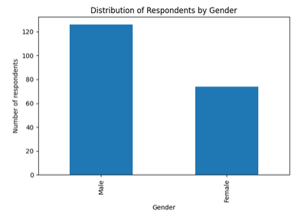
الشكل 2: توزيع أفراد العينة حسب الجنس
يعكس هذا التوزيع طبيعة القوى العاملة في المؤسسات الصغيرة والمتوسطة، خاصة في القطاعات الإدارية والخدمية، حيث لا يزال التمثيل الذكوري أعلى نسبياً. ومع ذلك، فإن نسبة مشاركة الإناث تُعد جيدة وتعزز تنوع العينة، مما يسهم في الحصول على آراء متوازنة عند تحليل ممارسات التخطيط الاستراتيجي.
ثانياً: توزيع أفراد العينة حسب العمر
يبين جدول (3) أن الفئة العمرية (25 – أقل من 35 سنة) جاءت في المرتبة الأولى بعدد (88) مشاركاً بنسبة (44%)، تليها الفئة (35 – أقل من 45 سنة) بنسبة (30%). بينما سجلت الفئة (45 سنة فأكثر) أقل نسبة بلغت (14%).
جدول 3: توزيع أفراد العينة حسب العمر
الفئة العمرية | التكرار | النسبة %
أقل من 25 | 24 | 12.0
25- أقل من 35 | 88 | 44.0
35-أقل من 45 | 60 | 30.0
45 فأكثر | 28 | 14.0
المجموع | 200 | 100%
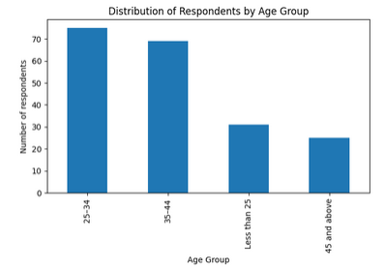
الشكل 3: توزيع أفراد العينة حسب العمر
تشير هذه النتائج إلى أن غالبية أفراد العينة ينتمون إلى فئة عمرية نشطة مهنياً، تجمع بين الحداثة النسبية في الفكر والخبرة العملية، وهو ما يُتوقع معه إدراك أوضح لمفاهيم التخطيط الاستراتيجي وتطبيقاته العملية وتأثيره على الأداء التنظيمي.
ثالثاً: توزيع أفراد العينة حسب المؤهل العلمي
يوضح جدول (4) أن حملة درجة البكالوريوس يمثلون النسبة الأكبر من أفراد العينة بنسبة (52%)، يليهم حملة الدبلوم بنسبة (18%)، ثم الماجستير بنسبة (16%).
جدول 4: توزيع أفراد العينة حسب المؤهل العلمي
المؤهل العلمي | التكرار | النسبة %
ثانوي | 20 | 10.0
دبلوم | 36 | 18.0
بكالوريوس | 104 | 52.0
ماجستير | 32 | 16.0
دكتوراه | 8 | 4.0
المجموع | 200 | 100%
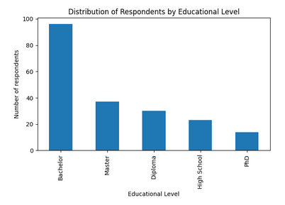
الشكل 4: توزيع أفراد العينة حسب المؤهل العلمي
يُظهر هذا التوزيع أن أغلب أفراد العينة يمتلكون مؤهلات جامعية، وهو ما يعزز قدرتهم على فهم الأسئلة الواردة في الاستبانة والتعامل مع مفاهيم التخطيط الاستراتيجي والأداء التنظيمي بوعي علمي، مما ينعكس إيجابياً على جودة البيانات المستخلصة.
رابعاً: توزيع أفراد العينة حسب المسمى الوظيفي

يبين جدول (5) أن فئة الموظفين الإداريين جاءت في المرتبة الأولى بنسبة (48%)، تليها فئة رؤساء الأقسام بنسبة (28%)، ثم فئة المديرين بنسبة (18%).
جدول 5: توزيع أفراد العينة حسب المسمى الوظيفي
المسمى الوظيفي | التكرار | النسبة %
مدير | 36 | 18.0
رئيس قسم | 56 | 28.0
موظف إداري | 96 | 48.0
أخرى | 12 | 6.0
المجموع | 200 | 100%
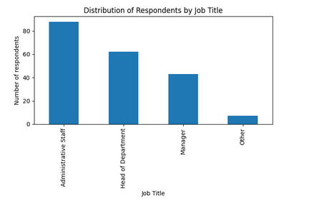
الشكل 5: توزيع أفراد العينة حسب المسمى الوظيفي
يعد هذا التوزيع ملائماً لأهداف الدراسة، حيث يشمل مختلف المستويات الإدارية، مما يوفر رؤية شمولية حول التخطيط الاستراتيجي من وجهات نظر تنفيذية وإشرافية وقيادية.
خامساً: توزيع أفراد العينة حسب سنوات الخبرة
يوضح جدول (6) أن غالبية أفراد العينة يمتلكون خبرة تتراوح بين (3 – أقل من 7 سنوات) بنسبة (40%)، تليها فئة (7 – أقل من 10 سنوات) بنسبة (22%).
جدول 6: توزيع أفراد العينة حسب سنوات الخبرة
سنوات الخبرة | التكرار | النسبة %
أقل من 3 | 36 | 18.0
3-7 سنوات | 80 | 40.0
7-10 سنوات | 44 | 22.0
10 فأكثر | 40 | 20.0
المجموع | 200 | 100%
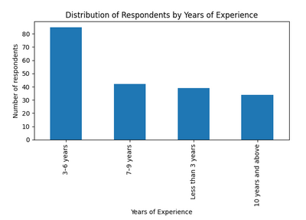
الشكل 6: توزيع أفراد العينة حسب سنوات الخبرة
تشير هذه النتائج إلى أن معظم المشاركين يتمتعون بخبرة عملية متوسطة إلى عالية، وهو ما يعزز مصداقية آرائهم حول واقع التخطيط الاستراتيجي ومستوى الأداء التنظيمي داخل مؤسساتهم.
سادساً: توزيع أفراد العينة حسب القطاع
يبين جدول (3-6) أن العاملين في القطاع الخدمي يشكلون النسبة الأعلى (34%)، يليهم القطاع التجاري (22%)، ثم الصناعي (16%).
جدول 7: توزيع أفراد العينة حسب القطاع
القطاع | التكرار | النسبة %
صناعي | 32 | 16.0
خدمي | 68 | 34.0
تعليمي | 20 | 10.0
تجاري | 44 | 22.0
تقني | 28 | 14.0
أخرى | 8 | 4.0
المجموع | 200 | 100%
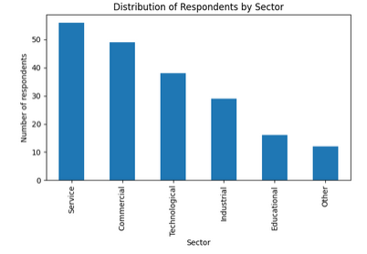
الشكل 7: توزيع أفراد العينة حسب القطاع
يعكس هذا التوزيع تنوعاً قطاعياً جيداً، مما يساعد على تعميم النتائج بدرجة أعلى، ويُظهر أن التخطيط الاستراتيجي يمثل حاجة مشتركة عبر مختلف القطاعات.

4.3 أداة الدراسة
اعتمدت الدراسة الحالية على الاستبانة كأداة رئيسة لجمع البيانات من أفراد العينة، وذلك لملاءمتها لطبيعة الدراسة التي تهدف إلى التعرف على أثر التخطيط الاستراتيجي في تحسين الأداء التنظيمي داخل المؤسسات الصغيرة والمتوسطة. وقد صُممت الاستبانة بصورة واضحة ومباشرة لتسهيل فهمها من قبل المبحوثين، وضمان الحصول على بيانات دقيقة وقابلة للتحليل الإحصائي.
تتكون الاستبانة في صورتها النهائية من ثلاثة محاور رئيسة، يوضّح كل محور جانباً من جوانب الدراسة، وذلك على النحو الآتي:
المحور الأول: البيانات العامة (الخصائص الشخصية والوظيفية)
يهدف هذا المحور إلى التعرف على الخصائص الشخصية والوظيفية لأفراد عينة الدراسة، والتي تساعد في وصف العينة وتحليل الفروق بين استجابات المبحوثين وفق هذه الخصائص.
ولا تُحتسب فقرات هذا المحور ضمن التحليل الإحصائي للمتغيرات، وإنما تُستخدم لأغراض وصف العينة فقط.
المحور الثاني: التخطيط الاستراتيجي (المتغير المستقل)
يهدف هذا المحور إلى قياس مستوى ممارسة التخطيط الاستراتيجي داخل المؤسسات الصغيرة والمتوسطة.
ويتكون هذا المحور من خمسة أبعاد رئيسة، يمثل كل بعد جانباً من جوانب التخطيط الاستراتيجي، واشتمل كل بعد على خمس فقرات، ليصبح مجموع فقرات هذا المحور (25) فقرة.
وتتمثل أبعاد التخطيط الاستراتيجي فيما يلي:
- التحليل البيئي الداخلي والخارجي (5 فقرات): يقيس هذا البعد مدى قيام المؤسسة بتحليل نقاط القوة والضعف والفرص والتهديدات، واستخدام نتائج هذا التحليل في اتخاذ القرارات الاستراتيجية.
- القيادة الاستراتيجية (5 فقرات): يوضح دور القيادة العليا في تحديد الرؤية والأهداف الاستراتيجية، ودعم تنفيذ الخطط، وتحفيز العاملين على تحقيق الأهداف.
- إدارة الموارد البشرية الاستراتيجية (5 فقرات): يقيس مدى توافق سياسات الموارد البشرية، مثل التدريب والتحفيز وتوزيع المهام، مع الأهداف الاستراتيجية للمؤسسة.
- الشراكات وتوظيف الموارد (5 فقرات): يركز هذا البعد على قدرة المؤسسة على توظيف الموارد المالية والمادية بكفاءة، وبناء شراكات تسهم في تحقيق الأهداف الاستراتيجية.
- تطوير العمليات الداخلية والتوجهات الاستراتيجية (5 فقرات): يقيس وضوح الأهداف الاستراتيجية، وتحويلها إلى خطط تنفيذية، ومتابعة تنفيذها باستخدام مؤشرات أداء مناسبة.
المحور الثالث: الأداء التنظيمي (المتغير التابع)
يهدف هذا المحور إلى قياس مستوى الأداء التنظيمي في المؤسسات محل الدراسة، ويتكون من أربعة أبعاد رئيسة، اشتمل كل بعد على خمس فقرات، ليصبح مجموع فقرات هذا المحور (20) فقرة.
وتتمثل أبعاد الأداء التنظيمي فيما يلي:
- الكفاءة التشغيلية (5 فقرات): يقيس هذا البعد قدرة المؤسسة على إنجاز الأعمال بكفاءة، وتقليل الهدر في الوقت والموارد.
- جودة الأداء (5 فقرات): يركز على مستوى جودة الخدمات أو المنتجات المقدمة، ومدى رضا العملاء عنها.
- الابتكار المؤسسي (5 فقرات): يقيس مدى تشجيع المؤسسة للأفكار الجديدة وتطوير أساليب العمل وتحسين الأداء.
- الرضا الوظيفي (5 فقرات): يوضح مستوى رضا العاملين عن بيئة العمل، والاستقرار الوظيفي، والتقدير الوظيفي.
وبذلك يبلغ مجموع فقرات الاستبانة (45) فقرة، إضافة إلى أسئلة البيانات العامة.
وقد تم استخدام مقياس ليكرت الخماسي لقياس درجة استجابة المبحوثين على فقرات المحورين الثاني والثالث.
وتُعد هذه الاستبانة مناسبة لتحقيق أهداف الدراسة، حيث تغطي المتغيرات الرئيسة بشكل متوازن، وتساعد في الحصول على بيانات دقيقة يمكن الاعتماد عليها في التحليل الإحصائي واستخلاص النتائج.
اختبار ثبات أداة الدراسة (Reliability)
للتأكد من ثبات أداة الدراسة وموثوقية نتائجها، تم استخدام معامل كرونباخ ألفا (Cronbach’s Alpha) لقياس درجة الاتساق الداخلي بين فقرات الاستبانة، حيث يُعد هذا المعامل من أكثر الأساليب الإحصائية شيوعاً واستخداماً في الدراسات الإدارية والاجتماعية.
ويقيس معامل كرونباخ ألفا مدى ترابط الفقرات التي تقيس المتغير نفسه، إذ تتراوح قيمته بين (0) و(1)، وكلما اقتربت القيمة من الواحد الصحيح دلّ ذلك على ارتفاع درجة الثبات. ويُعد معامل الثبات مقبولاً علمياً إذا بلغت قيمته (0.70) فأكثر.
وقد تم حساب معامل الثبات لجميع محاور الاستبانة باستخدام بيانات العينة البالغة (200) استبانة صالحة للتحليل، وأظهرت النتائج أن جميع القيم تجاوزت الحد الأدنى المقبول، مما يدل على أن أداة الدراسة تتمتع بدرجة عالية من الثبات والاعتمادية، ويمكن الاعتماد عليها في التحليل الإحصائي واستخلاص النتائج.
جدول 8: معاملات الثبات (Cronbach’s Alpha) لمحاور الاستبانة
المتغير / المحور | عدد الفقرات | معامل كرونباخ ألفا
التخطيط الاستراتيجي (كلي) | 25 | 0.87
التحليل البيئي الداخلي والخارجي | 5 | 0.79
القيادة الاستراتيجية | 5 | 0.81
إدارة الموارد البشرية الاستراتيجية | 5 | 0.76
الشراكات وتوظيف الموارد | 5 | 0.75
تطوير العمليات الداخلية والتوجهات الاستراتيجية | 5 | 0.82
الأداء التنظيمي (كلي) | 20 | 0.86
الكفاءة التشغيلية | 5 | 0.78
جودة الأداء | 5 | 0.80
الابتكار المؤسسي | 5 | 0.74
الرضا الوظيفي | 5 | 0.77
يتضح من الجدول أعلاه أن قيم معامل كرونباخ ألفا لجميع محاور وفقرات الاستبانة جاءت أعلى من (0.70)، وهو ما يشير إلى:
- وجود اتساق داخلي جيد بين فقرات كل محور.
- تمتع أداة الدراسة بدرجة عالية من الاعتمادية والثبات.
- صلاحية الاستبانة للاستخدام في قياس متغيرات الدراسة وتحليل العلاقة بين التخطيط الاستراتيجي والأداء التنظيمي.

وبناءً على هذه النتائج، يمكن الاعتماد على أداة الدراسة بثقة في إجراء التحليلات الإحصائية اللاحقة واختبار فرضيات الدراسة.

5.3 الأساليب الإحصائية المستخدمة في الدراسة
لتحقيق أهداف الدراسة وتحليل البيانات التي تم جمعها من خلال الاستبانة، تم استخدام البرنامج الإحصائي (SPSS)، وذلك لتسهيل عملية إدخال البيانات ومعالجتها وتحليلها بدقة. وقد تم توظيف مجموعة من الأساليب الإحصائية الوصفية والاستدلالية المناسبة لطبيعة متغيرات الدراسة، وذلك على النحو الآتي:
أولاً: الأساليب الإحصائية الوصفية
استخدمت هذه الأساليب لوصف خصائص عينة الدراسة ومستوى استجابات المبحوثين، وشملت:
- التكرارات والنسب المئوية لوصف الخصائص الشخصية والوظيفية لأفراد العينة.
- المتوسطات الحسابية للتعرف على مستوى ممارسة التخطيط الاستراتيجي ومستوى الأداء التنظيمي.
- الانحرافات المعيارية لقياس درجة تشتت استجابات أفراد العينة حول المتوسط الحسابي.
ثانياً: الأساليب الإحصائية الاستدلالية
استخدمت هذه الأساليب لاختبار فرضيات الدراسة والكشف عن طبيعة العلاقة بين متغيراتها، وشملت:
- معامل ارتباط بيرسون (Pearson Correlation) لقياس قوة واتجاه العلاقة بين التخطيط الاستراتيجي والأداء التنظيمي، وكذلك بين أبعادهما المختلفة.
- تحليل الانحدار الخطي المتعدد (Multiple Linear Regression) لقياس أثر أبعاد التخطيط الاستراتيجي في الأداء التنظيمي، وتحديد الأبعاد الأكثر تأثيراً.
- اختبارات الفروق الإحصائية عند الحاجة، مثل اختبار (T-test) للمقارنة بين متوسطين، وتحليل التباين الأحادي (One-Way ANOVA) للمقارنة بين أكثر من مجموعتين وفق المتغيرات الديموغرافية.
وقد تم اعتماد مستوى الدلالة الإحصائية (α ≤ 0.05) للحكم على معنوية النتائج الإحصائية، حيث تُعد النتائج دالة إحصائياً إذا كانت قيمة مستوى الدلالة أقل من أو تساوي هذا المستوى.

الفصل الرابع: الدراسة الميدانية وتحليل البيانات ومناقشة النتائج
1.4 تمهيد
يُعد هذا الفصل من الفصول المحورية في الدراسة، إذ ينتقل فيه البحث من الجانب النظري والمنهجي إلى الجانب التطبيقي الميداني، بهدف الوقوف على الواقع الفعلي لممارسات التخطيط الاستراتيجي وقياس أثرها في تحسين الأداء التنظيمي داخل المؤسسات الصغيرة والمتوسطة في المملكة العربية السعودية. ويكتسب هذا الفصل أهميته من كونه يترجم الإطار النظري والفرضيات التي تم تناولها في الفصول السابقة إلى نتائج واقعية مستندة إلى بيانات ميدانية تم جمعها وتحليلها باستخدام أساليب إحصائية علمية دقيقة.
ويرتكز هذا الفصل على تحليل البيانات التي تم الحصول عليها من خلال الاستبانة الموزعة على عينة الدراسة، والتي تمثل مختلف المستويات الإدارية في المؤسسات الصغيرة والمتوسطة، بما يتيح فهماً أعمق لمدى تطبيق التخطيط الاستراتيجي وأبعاده المختلفة، ومستوى الأداء التنظيمي بمؤشراته المتنوعة. كما يسهم هذا التحليل في الكشف عن طبيعة العلاقة بين متغيرات الدراسة، والتحقق من صحة الفرضيات المطروحة، وتحديد الأبعاد الأكثر تأثيراً في تحسين الأداء التنظيمي.
ويتضمن هذا الفصل ثلاثة محاور رئيسة؛ يختص المحور الأول بتحليل البيانات الإحصائية الوصفية والاستدلالية بهدف توصيف خصائص العينة وقياس مستويات المتغيرات، في حين يعرض المحور الثاني نتائج الدراسة ومناقشتها في ضوء الفرضيات والدراسات السابقة ذات الصلة، أما المحور الثالث فيُعنى بتقديم مجموعة من التوصيات العملية المستخلصة من نتائج الدراسة، والتي يمكن أن تسهم في تعزيز فعالية التخطيط الاستراتيجي وتحسين الأداء التنظيمي في المؤسسات الصغيرة والمتوسطة.

2.4 اختبار التوزيع الطبيعي (Normality Test)
حرصت الدراسة قبل الشروع في اختبار الفرضيات باستخدام الأساليب الإحصائية المعلمية على التحقق من تحقق افتراض التوزيع الطبيعي لمتغيريها الرئيسين، وهما التخطيط الاستراتيجي والأداء التنظيمي، وذلك لضمان ملاءمة تطبيق معامل ارتباط بيرسون وتحليل الانحدار الخطي المتعدد. ولتحقيق ذلك، تم الاعتماد على مجموعة من المؤشرات الإحصائية التكاملية، شملت اختباري Kolmogorov–Smirnov وShapiro–Wilk، بالإضافة إلى فحص مؤشرات الالتواء (Skewness) والتفلطح (Kurtosis)، وتحليل الرسوم البيانية المتمثلة في المدرج التكراري (Histogram)، ومخطط Q-Q، والمخطط المجرد (Detrended Q-Q Plot)، إضافة إلى مخطط الصندوق والشارب (Boxplot).

أولاً: النتائج الوصفية لمتغيرات الدراسة

يوضح الشكل التالي الإحصاءات الوصفية للمتغيرين:
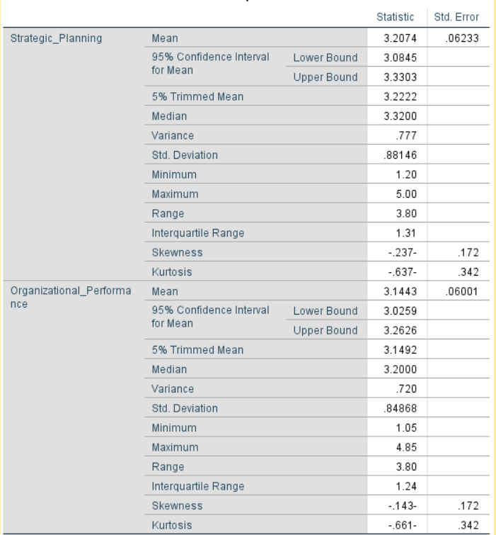
الشكل 8: الإحصاءات الوصفية لمتغيري الدراسة
يتضح من الشكل السابق أن المتوسط الحسابي لمتغير التخطيط الاستراتيجي بلغ (3.2074) بانحراف معياري قدره (0.88146)، مما يشير إلى أن مستوى ممارسة التخطيط الاستراتيجي في المؤسسات محل الدراسة يقع ضمن المستوى المتوسط المائل إلى الارتفاع وفق مقياس ليكرت الخماسي. كما تراوحت القيم بين (1.20) و(5.00)، وهو نطاق منطقي يعكس خلو البيانات من القيم المتطرفة أو الأخطاء الإدخالية.
أما متغير الأداء التنظيمي، فقد بلغ متوسطه الحسابي (3.1443) بانحراف معياري قدره (0.84868)، مما يعكس مستوى متوسطاً من الأداء التنظيمي، مع نطاق قيم امتد بين (1.05) و(4.85)، وهو أيضاً نطاق طبيعي ومتوافق مع مقياس القياس المستخدم.
وفيما يتعلق بمؤشرات شكل التوزيع، بلغت قيمة الالتواء لمتغير التخطيط الاستراتيجي (-0.237)، وهي ضمن المدى المقبول إحصائياً (-1 إلى +1)، مما يدل على انحراف طفيف وسالب نحو القيم المرتفعة دون تشوه جوهري في التوزيع. كما بلغت قيمة التفلطح (-0.637)، وهي ضمن الحدود المقبولة (-2 إلى +2)، مما يشير إلى توزيع قريب من الطبيعي مع درجة تسطح بسيطة.
أما متغير الأداء التنظيمي، فقد بلغت قيمة الالتواء (-0.143)، وهي قريبة جداً من الصفر، مما يدل على تماثل واضح في توزيع القيم، في حين بلغت قيمة التفلطح (-0.661)، وهي ضمن المدى المقبول، مما يؤكد اعتدال التوزيع.
وبناءً على هذه المؤشرات، يمكن القول مبدئياً إن التوزيع يميل إلى الاعتدال.

ثانياً: اختبارات التوزيع الطبيعي الإحصائية
يوضح الشكل أدناه نتائج اختباري Kolmogorov–Smirnov وShapiro–Wilk

.
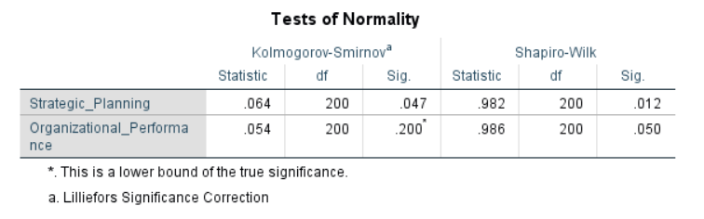
الشكل 9: نتائج اختبار التوزيع الطبيعي
أظهرت النتائج أن متغير التخطيط الاستراتيجي سجل قيمة دلالة (Sig = 0.047) في اختبار Kolmogorov–Smirnov و(Sig = 0.012) في اختبار Shapiro–Wilk، وهما أقل من مستوى الدلالة (0.05)، مما يشير إحصائياً إلى وجود انحراف عن التوزيع الطبيعي.
إلا أن تفسير هذه النتيجة ينبغي أن يتم في ضوء حجم العينة البالغ (N = 200)، حيث تشير الأدبيات الإحصائية إلى أن اختبارات الطبيعية تصبح شديدة الحساسية في العينات الكبيرة، وقد تكشف انحرافات طفيفة غير مؤثرة عملياً في صلاحية استخدام الاختبارات المعلمية.
أما متغير الأداء التنظيمي، فقد أظهر اختبار Kolmogorov–Smirnov قيمة دلالة (0.200)، وهي أكبر من (0.05)، مما يدل على عدم وجود انحراف معنوي عن التوزيع الطبيعي، في حين بلغت قيمة Shapiro–Wilk (0.050)، وهي قيمة حدّية لا تشير إلى انحراف جوهري.
وعليه، لا يمكن الاعتماد على نتائج اختبارات الدلالة وحدها، بل يجب تدعيمها بالتحليل البصري.

ثالثاً: التحليل البياني لمتغير التخطيط الاستراتيجي
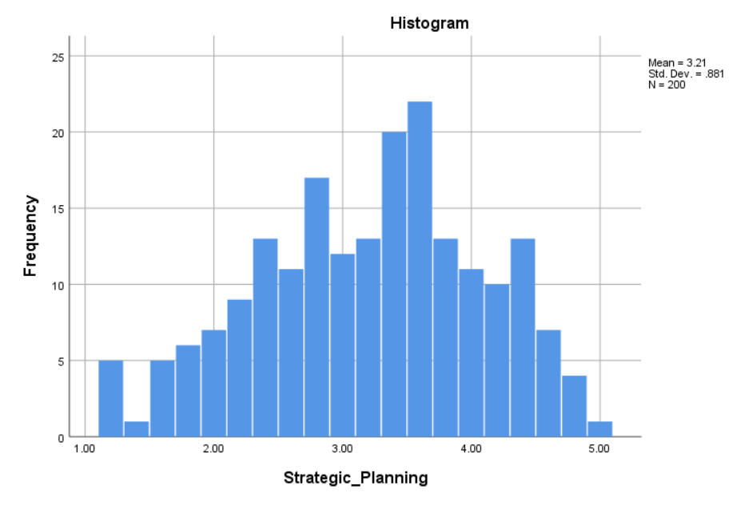
الشكل 10: المدرج التكراري لمتغير التخطيط الاستراتيجي
يظهر المدرج التكراري تقارب توزيع القيم من الشكل الجرسي، مع تركز الاستجابات حول المتوسط، وعدم وجود انحراف حاد يميناً أو يساراً، مما يشير إلى اعتدال التوزيع.
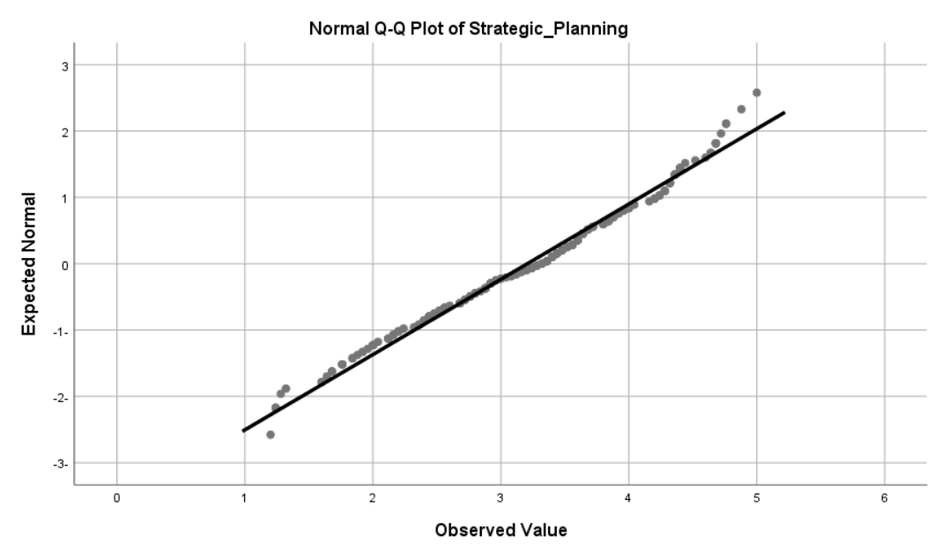
الشكل 11: مخطط Q-Q لمتغير التخطيط الاستراتيجي
يوضح مخطط Q-Q اصطفاف غالبية النقاط حول الخط المستقيم، مما يدل على تقارب القيم المشاهدة من القيم المتوقعة في التوزيع الطبيعي، مع انحرافات طفيفة عند الأطراف، وهي ظاهرة معتادة في بيانات المقاييس الاتجاهية.
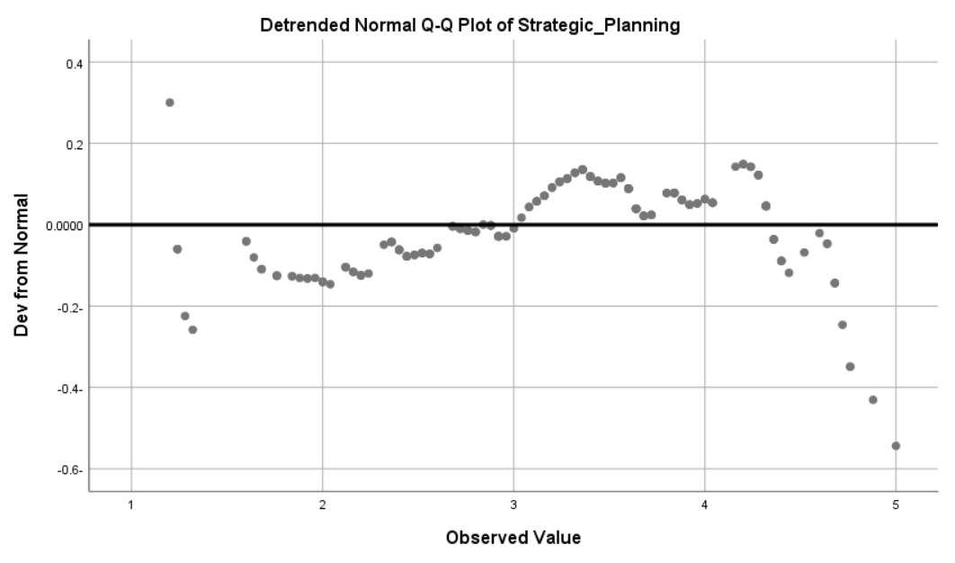
الشكل 12: المخطط المجرد Q-Q لمتغير التخطيط الاستراتيجي
يُظهر المخطط المجرد تذبذباً محدوداً حول خط الصفر دون نمط منتظم أو انحراف حاد، مما يعزز افتراض الاعتدال.
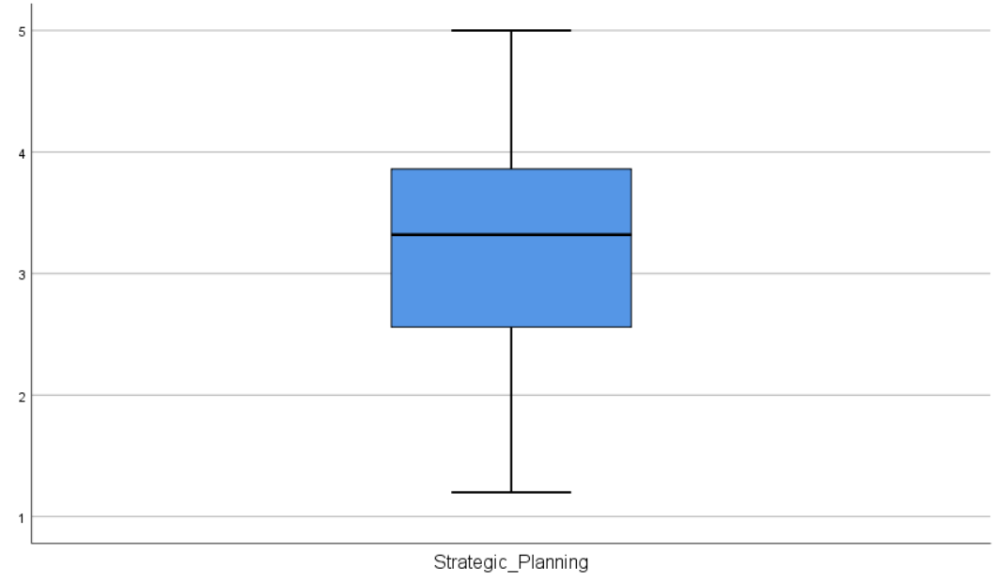
الشكل 13: مخطط الصندوق والشارب لمتغير التخطيط الاستراتيجي
يبين مخطط الصندوق تماثلاً نسبياً في توزيع القيم وعدم وجود قيم متطرفة شديدة، مما يدعم صلاحية البيانات للتحليل المعلمي.

رابعاً: التحليل البياني لمتغير الأداء التنظيمي

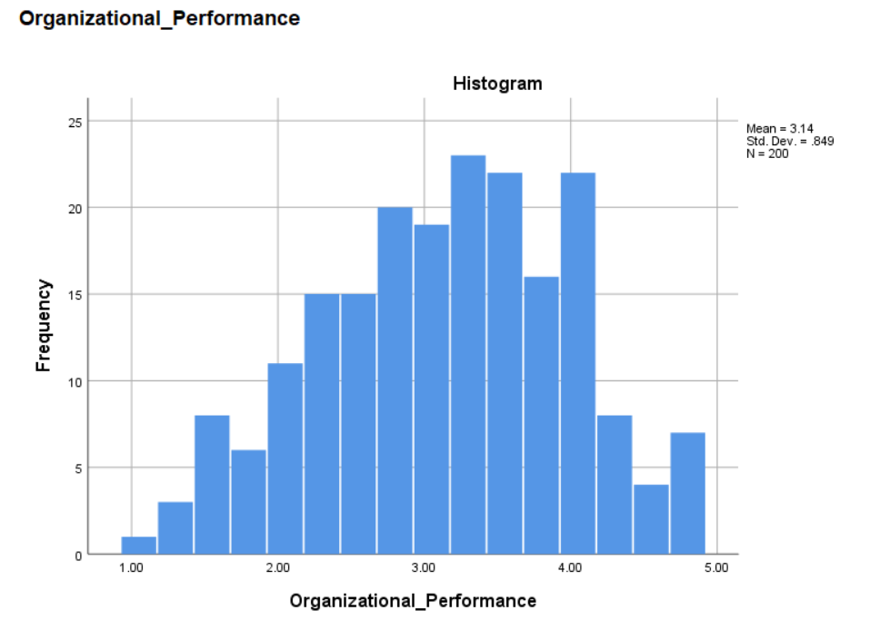
الشكل 14: المدرج التكراري لمتغير الأداء التنظيمي
يبين المدرج التكراري توزيع تكرارات استجابات العينة على متغير الأداء التنظيمي، حيث يظهر الشكل العام للتوزيع قريباً من المنحنى الجرسي (Bell-Shaped Curve)، وهو الشكل الذي يميز التوزيع الطبيعي. ويتضح من الرسم أن القيم تتركز حول المتوسط الحسابي البالغ (3.14)، مع تناقص تدريجي في التكرارات كلما ابتعدت القيم عن المركز في الاتجاهين، مما يعكس درجة مناسبة من التماثل.
كما لا يُلاحظ وجود انحراف حاد نحو اليمين، الأمر الذي يؤكد انخفاض درجة الالتواء، وهو ما يتوافق مع القيمة الإحصائية للالتواء (-0.143) التي كانت قريبة جداً من الصفر. كذلك لا يظهر الرسم وجود قفزات غير منتظمة أو تكتلات غير طبيعية في أطراف التوزيع، مما يدل على غياب التشوهات الهيكلية في البيانات.
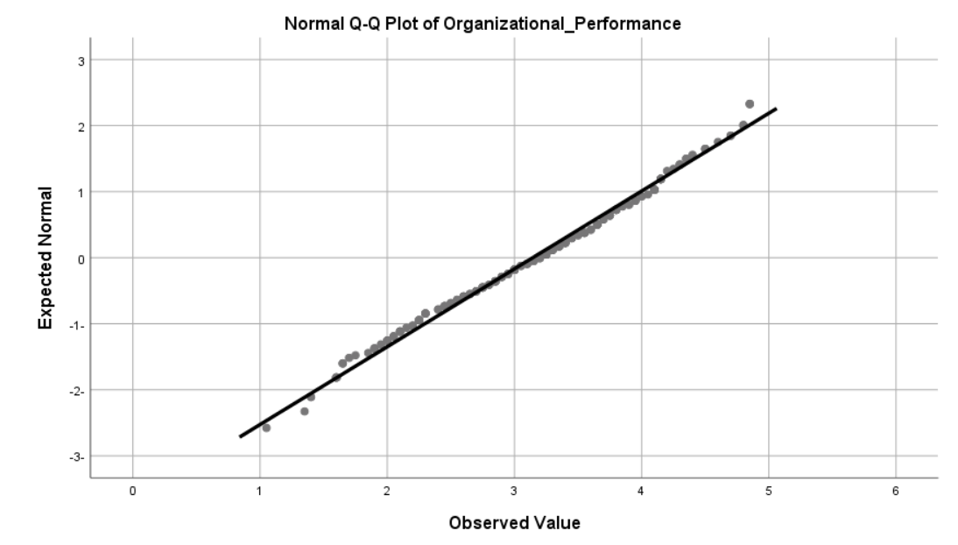
الشكل 15: مخطط Q-Q لمتغير الأداء التنظيمي
يظهر من الشكل أن غالبية النقاط تصطف بشكل متقارب جداً حول الخط القطري المستقيم، مما يدل على أن التوزيع الفعلي للبيانات يتطابق بدرجة كبيرة مع التوزيع الطبيعي النظري. ويلاحظ وجود انحرافات طفيفة في أطراف التوزيع (عند القيم الدنيا والعليا)، إلا أنها محدودة ولا تشكل نمطاً منهجياً أو انحرافاً حاداً.
إن هذا الاصطفاف شبه الكامل للنقاط حول الخط المرجعي يشير إلى أن الفروق بين القيم المشاهدة والمتوقعة صغيرة نسبياً، وهو ما يعزز الاستنتاج بأن التوزيع يتسم بدرجة عالية من الاعتدال الإحصائي.
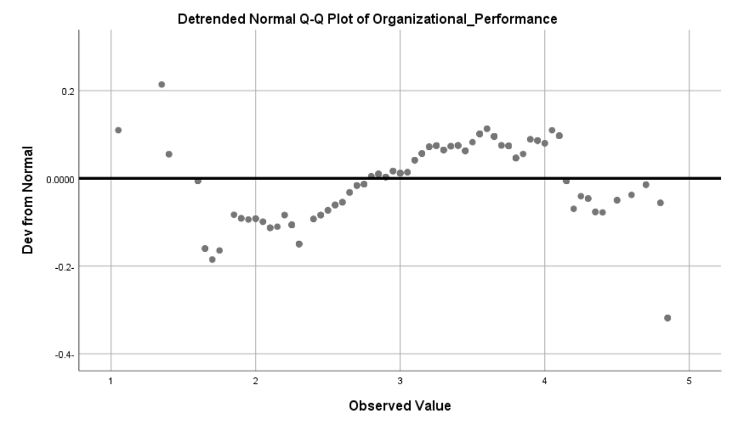
الشكل 16: المخطط المجرد Q-Q (Detrended Q-Q Plot) لمتغير الأداء التنظيمي
يُلاحظ من الشكل أن النقاط موزعة حول خط الصفر بشكل عشوائي نسبياً دون وجود نمط منتظم أو اتجاه تصاعدي/تنازلي واضح. كما أن معظم الانحرافات تقع ضمن نطاق ضيق حول خط الصفر، مما يشير إلى أن الفروق بين القيم الفعلية والمتوقعة طفيفة وغير جوهرية.
ولا يظهر في الرسم تجمع كبير للنقاط في أحد الاتجاهات أو تركز انحرافات في أحد أطراف التوزيع، وهو ما يعني غياب التشوهات الهيكلية مثل الالتواء الحاد أو التفلطح المفرط. وعليه، فإن المخطط المجرد يدعم بشكل إضافي تحقق افتراض الطبيعية.
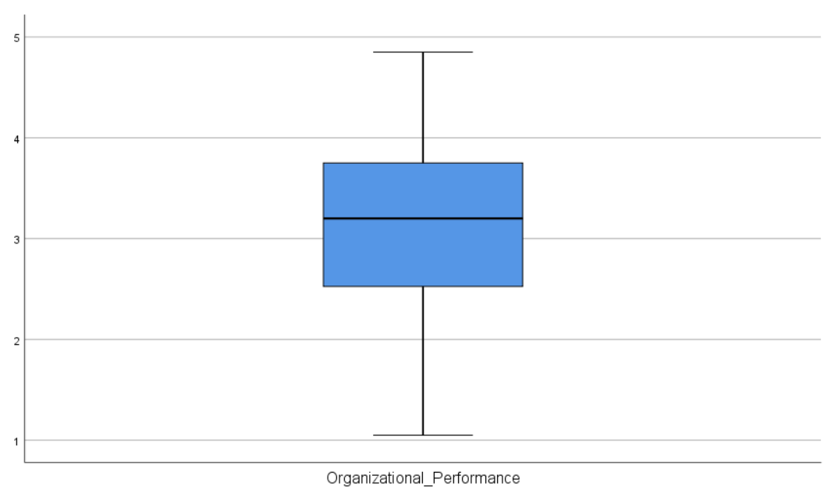
الشكل 17: خطط الصندوق والشارب (Boxplot) لمتغير الأداء التنظيمي
ويتضح من الشكل أن الوسيط يقع قريباً من مركز الصندوق، مما يدل على تماثل نسبي في توزيع القيم حول المركز. كما أن طول الشاربين العلوي والسفلي متقارب نسبياً، الأمر الذي يعكس توازناً في انتشار القيم في الاتجاهين.
كذلك لا تظهر في الرسم قيم متطرفة شديدة (Extreme Outliers) يمكن أن تؤثر على المتوسط أو الانحدار الخطي، وهو ما يعزز صلاحية البيانات للتحليل باستخدام الأساليب المعلمية.

3.4 التحليل الوصفي لمتغيرات الدراسة
يهدف التحليل الوصفي إلى تقديم صورة أولية عن خصائص البيانات محل الدراسة، من خلال عرض مقاييس النزعة المركزية والتشتت ونطاق القيم، بما يسهم في فهم طبيعة المتغيرات قبل الانتقال إلى اختبار الفرضيات. ويوضح الشكل التالي الإحصاءات الوصفية للمتغيرين الرئيسين في الدراسة، وهما التخطيط الاستراتيجي والأداء التنظيمي، استناداً إلى عينة بلغ حجمها (200) مفردة.

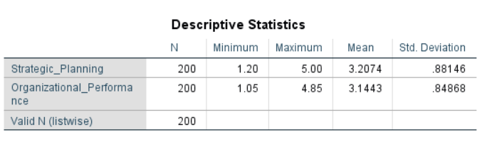
الشكل 18: الإحصاءات الوصفية للمتغيرين الرئيسين في الدراسة
أظهرت النتائج أن المتوسط الحسابي لمتغير التخطيط الاستراتيجي بلغ (3.2074)، وهو متوسط يقع ضمن الفئة (2.61–3.40) وفق مقياس ليكرت الخماسي، مما يشير إلى أن مستوى ممارسة التخطيط الاستراتيجي في المؤسسات محل الدراسة يُعد متوسطاً يميل إلى الارتفاع النسبي. ويعكس ذلك وجود اهتمام واضح بممارسات التخطيط، إلا أنه لا يصل إلى مستوى مرتفع بشكل كامل، مما قد يشير إلى تفاوت في درجة تطبيق التخطيط الاستراتيجي بين المؤسسات.
أما الانحراف المعياري فقد بلغ (0.88146)، وهو مؤشر على درجة التشتت حول المتوسط. وتشير هذه القيمة إلى وجود تباين متوسط في استجابات أفراد العينة، بما يعني أن الآراء لم تكن متطابقة تماماً، وإنما توزعت بدرجة معقولة حول المتوسط، وهو أمر طبيعي في الدراسات الإدارية التي تعتمد على إدراكات العاملين.
وفيما يتعلق بنطاق القيم، فقد بلغ الحد الأدنى (1.20) والحد الأقصى (5.00)، مما يدل على أن جميع فئات مقياس ليكرت الخماسي قد استُخدمت فعلياً من قبل أفراد العينة. ويعكس هذا الأمر تنوعاً حقيقياً في وجهات النظر وعدم اقتصار الإجابات على نطاق ضيق، الأمر الذي يعزز من صدق البيانات وواقعيتها.
بلغ المتوسط الحسابي لمتغير الأداء التنظيمي (3.1443)، وهو أيضاً يقع ضمن الفئة المتوسطة وفق تفسير مقياس ليكرت. ويشير ذلك إلى أن مستوى الأداء التنظيمي في المؤسسات محل الدراسة يُقيّم بدرجة متوسطة، مع وجود ميل طفيف نحو التحسن، إلا أنه لا يعكس مستوى عالياً بصورة واضحة.
أما الانحراف المعياري فقد بلغ (0.84868)، وهو قريب من قيمة الانحراف المعياري لمتغير التخطيط الاستراتيجي، مما يدل على درجة تشتت متقاربة بين المتغيرين. وتعكس هذه القيمة وجود اختلافات معتدلة في تقييم أفراد العينة لمستوى الأداء، دون وجود تباينات حادة أو استجابات متطرفة بشكل ملحوظ.
وقد تراوح نطاق القيم بين (1.05) كحد أدنى و(4.85) كحد أقصى، وهو نطاق منطقي ومتوافق مع مقياس القياس المستخدم، مما يدل على أن البيانات تعكس تنوعاً في مستويات الأداء بين المؤسسات.
عند المقارنة بين المتوسطين الحسابيين، يُلاحظ أن متوسط التخطيط الاستراتيجي (3.2074) أعلى قليلاً من متوسط الأداء التنظيمي (3.1443)، وهو ما قد يشير مبدئياً إلى أن مستوى تطبيق التخطيط الاستراتيجي يفوق مستوى الأداء المحقق بدرجة طفيفة. وقد يعكس ذلك وجود فجوة بين التخطيط والتنفيذ الفعلي أو تأخر أثر التخطيط في الظهور على الأداء.
كما أن تقارب قيم الانحراف المعياري بين المتغيرين يدل على تشابه في درجة التباين في استجابات أفراد العينة تجاه كل منهما، مما يعزز من إمكانية إجراء مقارنات وتحليلات ارتباطية لاحقاً.

4.4 الاختبارات القبلية لاختبار فرضيات الدراسة
حرصت الدراسة قبل الشروع في اختبار الفرضيات باستخدام تحليل الانحدار الخطي المتعدد على التحقق من استيفاء البيانات للشروط الإحصائية اللازمة لضمان صحة النتائج ودقتها. وشملت هذه الاختبارات فحص اعتدال توزيع البيانات من خلال مؤشري الالتواء والتفلطح، إضافة إلى اختبار مشكلة التعدد الخطي بين المتغيرات المستقلة باستخدام معامل تضخم التباين (VIF)، والتباين المسموح (Tolerance)، وتحليل مؤشرات الحالة (Collinearity Diagnostics).

أولاً: اختبار اعتدال التوزيع (Skewness & Kurtosis)
يوضح الشكل التالي نتائج فحص معامل الالتواء والتفلطح لمتغيري الدراسة الرئيسين.
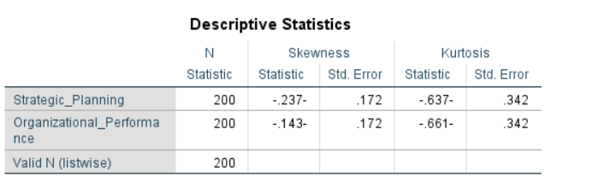
الشكل 19: اختبار اعتدال التوزيع
أظهرت النتائج أن قيمة الالتواء لمتغير التخطيط الاستراتيجي بلغت (-0.237)، في حين بلغت لمتغير الأداء التنظيمي (-0.143)، وهي قيم تقع ضمن المدى المقبول إحصائياً (-1 إلى +1)، مما يدل على أن توزيع البيانات يميل إلى الاعتدال ولا يعاني من انحراف حاد.
كما بلغت قيمة التفلطح لمتغير التخطيط الاستراتيجي (-0.637)، ولمتغير الأداء التنظيمي (-0.661)، وهي أيضاً ضمن الحدود المقبولة (-2 إلى +2)، مما يشير إلى أن شكل التوزيع قريب من التوزيع الطبيعي مع قدر بسيط من التسطح.
وبناءً على هذه النتائج، يمكن القول إن البيانات تتسم بدرجة مناسبة من الاعتدال الإحصائي، الأمر الذي يجيز استخدام الاختبارات المعلمية في اختبار فرضيات الدراسة.

ثانياً: اختبار التعدد الخطي (Multicollinearity)
نظراً لاعتماد الدراسة على تحليل الانحدار الخطي المتعدد، تم التحقق من عدم وجود مشكلة تعدد خطي بين الأبعاد الفرعية لمتغير التخطيط الاستراتيجي، وذلك باستخدام مؤشري التباين المسموح (Tolerance) ومعامل تضخم التباين (VIF).
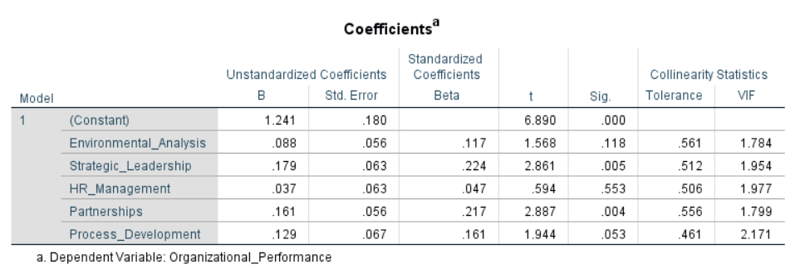
الشكل 20: تحليل مؤشري Tolerance و VIF
أظهرت نتائج جدول المعاملات (Coefficients) أن قيم التباين المسموح تراوحت بين (0.461) و(0.561)، وهي أعلى من الحد الأدنى المقبول (0.10)، مما يشير إلى عدم وجود ارتباط مفرط بين المتغيرات المستقلة.
كما تراوحت قيم معامل تضخم التباين (VIF) بين (1.784) و(2.171)، وهي أقل بكثير من الحد الحرج (10)، بل وتقع ضمن المستوى المثالي (أقل من 5)، مما يدل على أن العلاقات بين المتغيرات المستقلة معتدلة ولا تؤثر على استقرار النموذج الإحصائي.
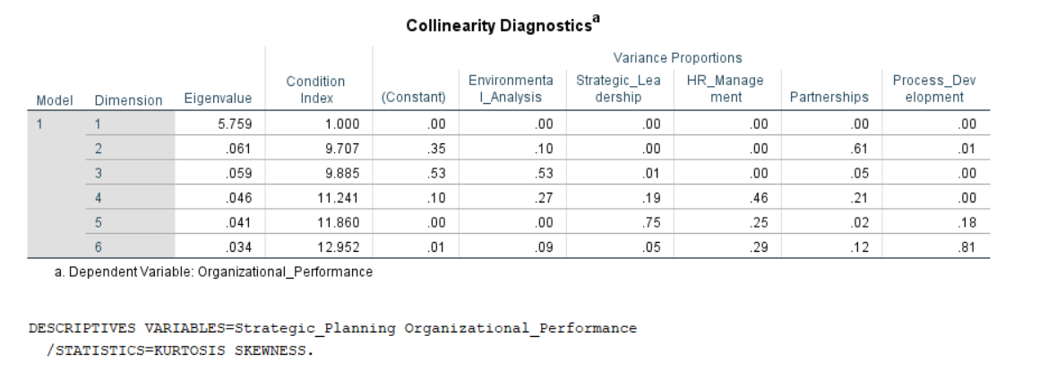
الشكل 21: تحليل مؤشرات الحالة (Condition Index)
كما تم الرجوع إلى جدول تشخيص التعدد الخطي (Collinearity Diagnostics)، حيث بلغت أعلى قيمة لمؤشر الحالة (12.952)، وهي أقل من الحد الحرج (30) الذي يشير إلى وجود مشكلة تعدد خطي خطيرة.
كما لم تُظهر نسب التباين (Variance Proportions) تركزاً مرتفعاً لمتغيرين أو أكثر في البعد نفسه عند أعلى مؤشر حالة، مما يؤكد عدم وجود تشارك خطي جوهري بين المتغيرات المستقلة.

5.4 اختبار فرضيات الدراسة

أولاً: اختبار الفرضية الرئيسية (H1)
نص الفرضية:
يوجد أثر ذو دلالة إحصائية للتخطيط الاستراتيجي بأبعاده (تحليل البيئة، القيادة الاستراتيجية، إدارة الموارد البشرية، الشراكات، تطوير العمليات) على الأداء التنظيمي في المؤسسات الصغيرة والمتوسطة.

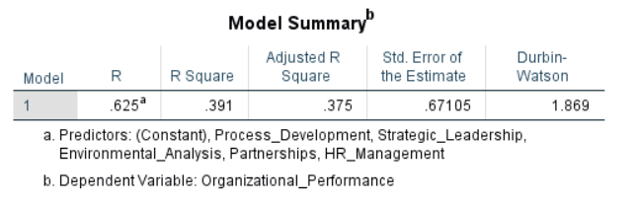
الشكل 22:النموذج الإحصائي (Model Summary)
أظهرت نتائج تحليل الانحدار الخطي المتعدد أن معامل الارتباط المتعدد (R) بلغ (0.625)، وهو ما يشير إلى وجود علاقة ارتباط موجبة متوسطة إلى قوية بين أبعاد التخطيط الاستراتيجي مجتمعةً والأداء التنظيمي.
كما بلغت قيمة معامل التحديد (R²) (0.391)، مما يعني أن أبعاد التخطيط الاستراتيجي تفسر ما نسبته 39.1% من التغير في الأداء التنظيمي، وهي نسبة تفسير جيدة في الدراسات الإدارية والسلوكية.
أما معامل التحديد المعدل (Adjusted R²) فقد بلغ (0.375)، وهو قريب من R²، مما يدل على استقرار النموذج وعدم وجود تضخيم إحصائي نتيجة عدد المتغيرات.
وبلغت قيمة اختبار Durbin-Watson (1.869)، وهي تقع ضمن المدى المقبول (1.5 – 2.5)، مما يدل على عدم وجود مشكلة ارتباط ذاتي بين الأخطاء العشوائية، وبالتالي تحقق شرط استقلالية البواقي.
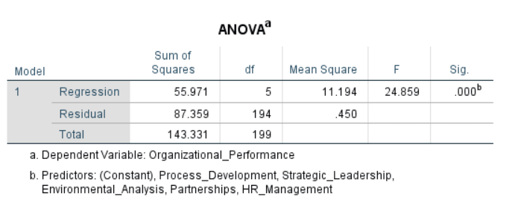
الشكل 23: معنوية النموذج ككل (ANOVA Table)
أظهرت نتائج تحليل التباين أن قيمة F بلغت (24.859) عند مستوى دلالة (Sig = 0.000)، وهي أقل من مستوى الدلالة المعتمد (0.05).
وهذا يشير إلى أن نموذج الانحدار ككل معنوي إحصائياً، أي أن أبعاد التخطيط الاستراتيجي مجتمعة تؤثر تأثيراً ذا دلالة إحصائية في الأداء التنظيمي.
وعليه، يتم رفض الفرضية الصفرية وقبول الفرضية البديلة التي تنص على وجود أثر معنوي للتخطيط الاستراتيجي على الأداء التنظيمي.
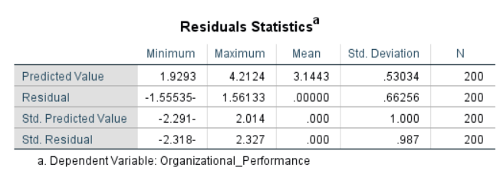
الشكل 24: تحليل البواقي (Residuals Statistics)
أظهرت نتائج إحصاءات البواقي ما يلي:
- بلغ متوسط البواقي (0.000)، مما يدل على أن الأخطاء موزعة حول الصفر بشكل متوازن.
- تراوحت القيم المعيارية للبواقي بين (-2.318) و(2.327)، وهي ضمن الحدود المقبولة (-3 إلى +3)، مما يشير إلى عدم وجود قيم شاذة مؤثرة.
- كما أن الانحراف المعياري للبواقي (0.66256) يقع ضمن نطاق منطقي يعكس تجانس التباين.
وهذا يؤكد تحقق افتراض اعتدال توزيع الأخطاء وثبات التباين، مما يعزز موثوقية نتائج النموذج.

ثانياً: اختبار الفرضيات الفرعية
تم اختبار الفرضيات الفرعية للدراسة باستخدام تحليل الانحدار الخطي البسيط (Simple Linear Regression)، وذلك لقياس أثر كل بعد من أبعاد التخطيط الاستراتيجي على الأداء التنظيمي بصورة منفصلة، مع اعتماد مستوى دلالة (0.05) للحكم على معنوية النتائج.
أولاً: أثر تحليل البيئة على الأداء التنظيمي
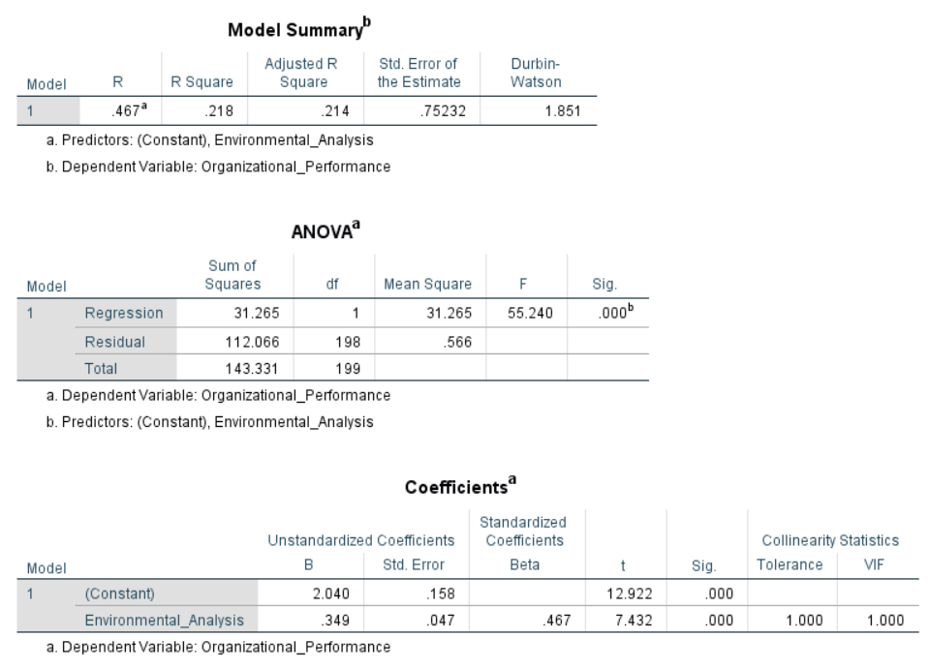
الشكل 25: أثر تحليل البيئة على الأداء التنظيمي
أظهرت نتائج الانحدار أن معامل الارتباط (R) بلغ (0.467)، فيما بلغت قيمة معامل التحديد (R²) (0.218)، مما يعني أن تحليل البيئة يفسر ما نسبته 21.8% من التغير في الأداء التنظيمي.
كما بلغت قيمة (F = 55.240) عند مستوى دلالة (Sig = 0.000)، وهي أقل من (0.05)، مما يدل على معنوية النموذج. كذلك بلغت قيمة معامل التأثير المعياري (Beta = 0.467) عند مستوى دلالة (0.000)، مما يشير إلى وجود أثر إيجابي معنوي لتحليل البيئة على الأداء التنظيمي.
وعليه، يتم قبول الفرضية الفرعية الخاصة بتحليل البيئة.
ثانياً: أثر القيادة الاستراتيجية على الأداء التنظيمي
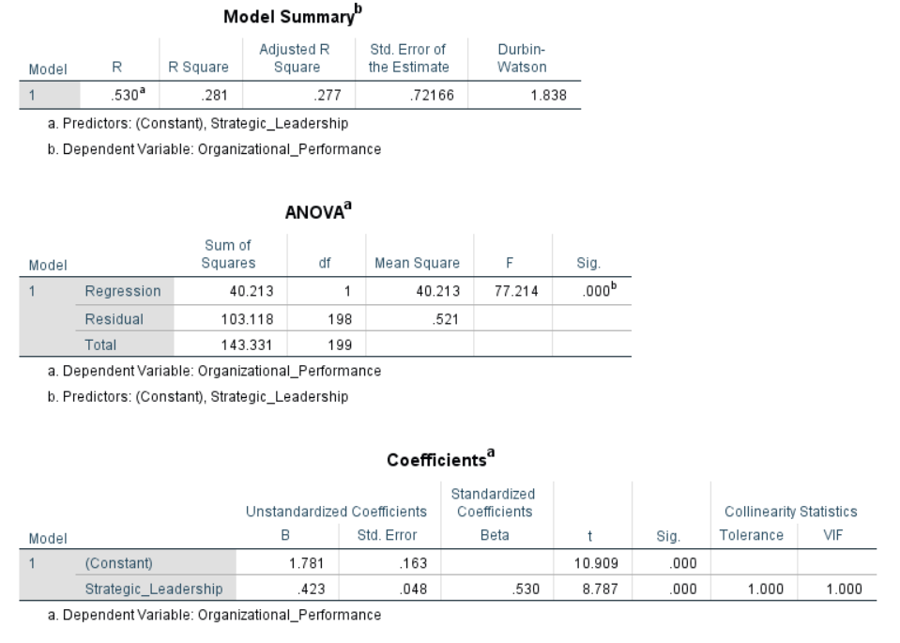
الشكل 26: أثر القيادة الاستراتيجية على الأداء التنظيمي
بلغ معامل الارتباط (R = 0.530)، بينما بلغت قيمة (R² = 0.281)، مما يدل على أن القيادة الاستراتيجية تفسر 28.1% من التغير في الأداء التنظيمي، وهي نسبة تفسير مرتفعة نسبياً مقارنة ببقية الأبعاد.
كما بلغت قيمة (F = 77.214) عند مستوى دلالة (Sig = 0.000)، وبلغت قيمة (Beta = 0.530)، مما يدل على وجود أثر إيجابي قوي ومعنوي للقيادة الاستراتيجية على الأداء التنظيمي.
وبالتالي، يتم قبول الفرضية الفرعية المتعلقة بالقيادة الاستراتيجية.
ثالثاً: أثر إدارة الموارد البشرية على الأداء التنظيمي
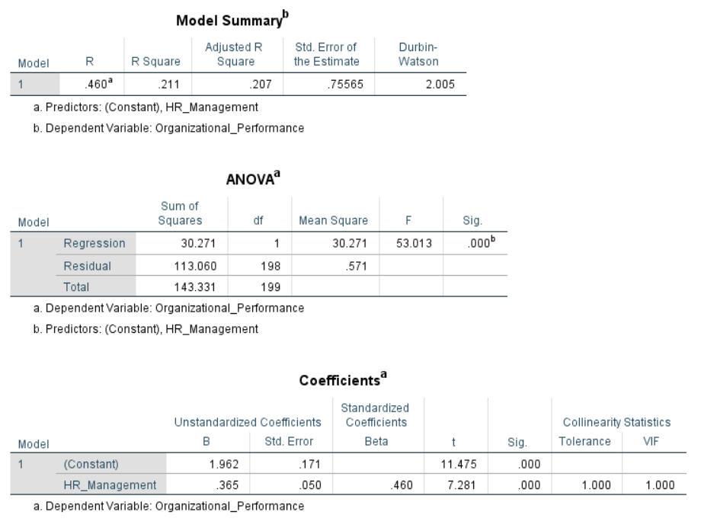
الشكل 27: أثر إدارة الموارد البشرية على الأداء التنظيمي
أظهرت النتائج أن (R = 0.460)، وبلغت قيمة (R² = 0.211)، أي أن إدارة الموارد البشرية تفسر 21.1% من التغير في الأداء التنظيمي.
كما بلغت قيمة (F = 53.013) عند مستوى دلالة (Sig = 0.000)، وبلغ معامل التأثير (Beta = 0.460)، مما يؤكد وجود أثر إيجابي معنوي لإدارة الموارد البشرية على الأداء التنظيمي.
وعليه، يتم قبول الفرضية الفرعية الخاصة بإدارة الموارد البشرية.
رابعاً: أثر الشراكات على الأداء التنظيمي
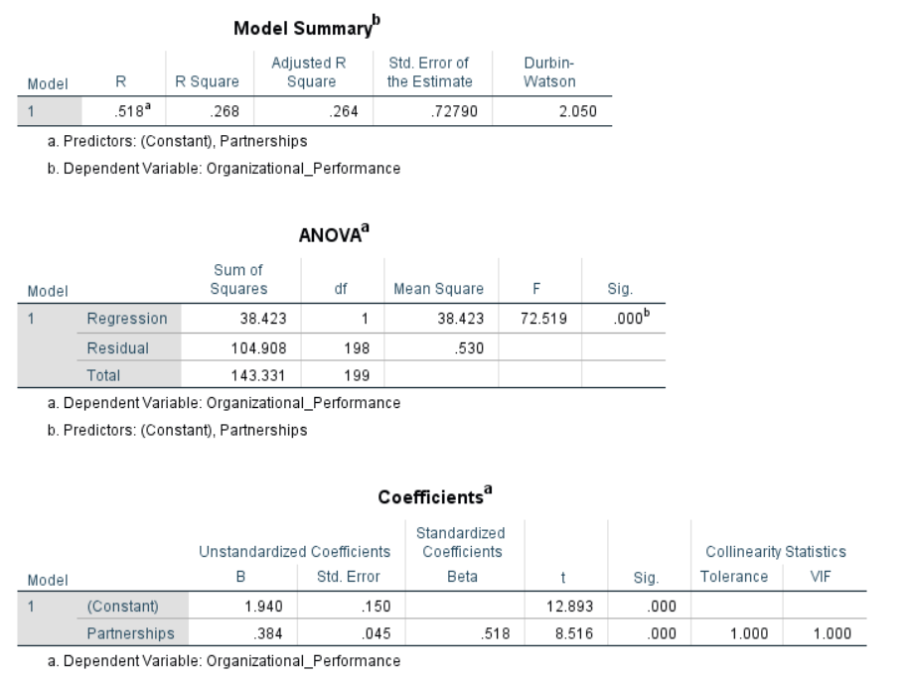
الشكل 28: أثر الشراكات على الأداء التنظيمي
أظهرت النتائج أن معامل الارتباط بلغ (R = 0.518)، بينما بلغت قيمة (R² = 0.268)، مما يعني أن الشراكات تفسر 26.8% من التغير في الأداء التنظيمي.
كما بلغت قيمة (F = 72.519) عند مستوى دلالة (Sig = 0.000)، وبلغ معامل التأثير المعياري (Beta = 0.518)، مما يدل على وجود أثر إيجابي قوي ومعنوي للشراكات على الأداء التنظيمي.
وعليه، يتم قبول الفرضية الفرعية الخاصة بالشراكات.
خامساً: أثر تطوير العمليات على الأداء التنظيمي
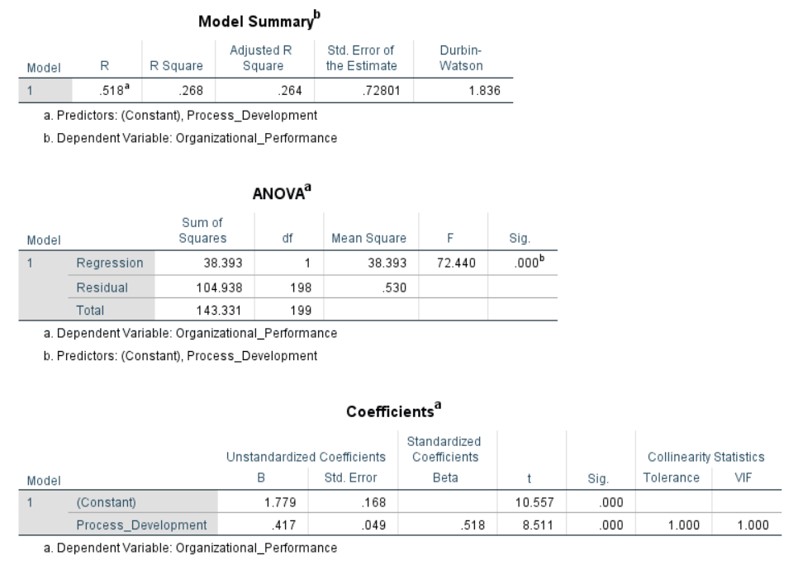
الشكل 29: أثر تطوير العمليات على الأداء التنظيمي
أظهرت النتائج أن معامل الارتباط (R = 0.518)، وبلغت قيمة (R² = 0.268)، مما يعني أن تطوير العمليات يفسر 26.8% من التغير في الأداء التنظيمي.
كما بلغت قيمة (F = 72.440) عند مستوى دلالة (Sig = 0.000)، وبلغ معامل التأثير (Beta = 0.518)، مما يؤكد وجود أثر إيجابي معنوي لتطوير العمليات على الأداء التنظيمي.
وعليه، يتم قبول الفرضية الفرعية المتعلقة بتطوير العمليات.

الفصل الخامس: مناقشة النتائج والتوصيات

1.5 المقدمة
يُعد هذا الفصل تتويجاً للجهد البحثي الذي بذلته الدراسة في مراحلها النظرية والميدانية، إذ ينتقل فيه التركيز من عرض النتائج الإحصائية وتحليلها إلى تفسيرها ومناقشة دلالاتها العلمية والعملية في ضوء أهداف الدراسة وفرضياتها. ويهدف هذا الفصل إلى تقديم قراءة تحليلية معمقة للنتائج التي أسفرت عنها الدراسة الميدانية، وربطها بالإطار النظري الذي تم بناؤه في الفصول السابقة، إضافة إلى مقارنتها بنتائج الدراسات السابقة ذات الصلة، بما يسهم في تعزيز الفهم العلمي للعلاقة بين التخطيط الاستراتيجي والأداء التنظيمي في سياق المؤسسات الصغيرة والمتوسطة في المملكة العربية السعودية.
وتنبع أهمية هذا الفصل من كونه لا يكتفي بعرض النتائج كما وردت في التحليل الإحصائي، بل يتجاوز ذلك إلى تفسيرها في ضوء البيئة التنظيمية والاقتصادية التي تعمل فيها المؤسسات محل الدراسة، مع محاولة الكشف عن الأسباب المحتملة وراء قوة أو ضعف بعض الأبعاد، وبيان مدى اتساق النتائج مع ما توصلت إليه الأدبيات الإدارية المعاصرة في مجال الإدارة الاستراتيجية وإدارة الأداء. كما يسعى الفصل إلى إبراز الأبعاد الأكثر تأثيراً في تحسين الأداء التنظيمي، وتوضيح ما إذا كانت النتائج تعكس واقعاً تنظيمياً مستقراً أم تشير إلى وجود فجوات بين التخطيط والتنفيذ.
وينقسم هذا الفصل إلى محورين رئيسين؛ يتناول المحور الأول مناقشة النتائج المتعلقة بالمتغيرات الوصفية واختبار فرضيات الدراسة، سواء الرئيسية أو الفرعية، مع تحليل أبعاد التأثير ومقارنتها فيما بينها. أما المحور الثاني، فيتضمن عرض التوصيات العملية المستخلصة من نتائج الدراسة، والتي يمكن أن تسهم في تطوير ممارسات التخطيط الاستراتيجي وتعزيز الأداء التنظيمي، إضافة إلى تقديم عدد من المقترحات البحثية المستقبلية التي قد تمهد لدراسات أعمق وأكثر شمولاً في هذا المجال.

2.5 النتائج المتعلقة بمتغيرات الدراسة الوصفية
أظهرت النتائج الوصفية أن مستوى ممارسة التخطيط الاستراتيجي في المؤسسات الصغيرة والمتوسطة جاء بدرجة متوسطة تميل إلى الارتفاع، حيث بلغ المتوسط الحسابي (3.2074) على مقياس ليكرت الخماسي. وتعكس هذه النتيجة وجود إدراك إداري ملموس لأهمية التخطيط الاستراتيجي كأداة تنظيمية تسهم في توجيه المؤسسة نحو تحقيق أهدافها بعيدة المدى، وتحسين قدرتها على التعامل مع المتغيرات البيئية. إلا أن وقوع المتوسط ضمن الفئة المتوسطة يشير في الوقت ذاته إلى أن تطبيق التخطيط الاستراتيجي لا يزال دون المستوى المأمول، وأن هناك مجالاً واسعاً للتطوير والتحسين.
ويمكن تفسير هذا المستوى المتوسط بعدة اعتبارات؛ فقد تواجه المؤسسات الصغيرة والمتوسطة قيوداً تتعلق بندرة الموارد المالية والبشرية، أو ضعف البنية التنظيمية، أو محدودية الخبرة الإدارية في مجال التخطيط طويل المدى. كما أن بعض هذه المؤسسات قد تميل إلى التركيز على الجوانب التشغيلية اليومية أكثر من اهتمامها بالبعد الاستراتيجي، مما يحد من فاعلية عمليات التخطيط أو يجعلها شكلية أكثر منها تطبيقية. ومن ثم، فإن النتائج تعكس واقعاً تنظيمياً يتسم بوجود توجه نحو التخطيط، لكنه لم يصل بعد إلى مرحلة النضج المؤسسي الكامل.
أما فيما يتعلق بمتغير الأداء التنظيمي، فقد أظهرت النتائج أنه جاء كذلك بمستوى متوسط، بمتوسط حسابي بلغ (3.1443)، وهو ما يشير إلى أن المؤسسات محل الدراسة تحقق مستوى أداء مقبولاً في مجمله، دون أن يصل إلى درجة التميز أو التفوق التنافسي المرتفع. ويعكس هذا المستوى وجود قدرة تنظيمية على إنجاز المهام وتحقيق الأهداف الأساسية، إلا أنه قد يكشف أيضاً عن وجود تحديات تحد من الوصول إلى أداء عالي الكفاءة.
وقد يرتبط هذا المستوى المتوسط للأداء بعدة عوامل، من بينها طبيعة السوق الذي تعمل فيه هذه المؤسسات، وشدة المنافسة، ومدى تبنيها لممارسات إدارية حديثة، إضافة إلى درجة التكامل بين التخطيط والتنفيذ. كما قد يشير إلى أن أثر التخطيط الاستراتيجي، وإن كان موجوداً، إلا أنه لم يُترجم بصورة كاملة إلى نتائج أداء ملموسة، ربما بسبب ضعف آليات المتابعة والتقييم أو غياب مؤشرات قياس أداء دقيقة.
ويُلاحظ تقارب المتوسطين الحسابيين لكل من التخطيط الاستراتيجي والأداء التنظيمي، الأمر الذي يدعم من الناحية المنطقية احتمال وجود علاقة ارتباط وتأثير بين المتغيرين. فهذا التقارب قد يعكس توازناً نسبياً بين مستوى التخطيط ومستوى الأداء، حيث إن تحسن أحدهما يرتبط بتحسن الآخر، وهو ما تم التحقق منه لاحقاً من خلال التحليل الاستدلالي واختبار الفرضيات.
ومن ناحية أخرى، أظهرت مؤشرات الالتواء والتفلطح أن توزيعات المتغيرين تتسم بدرجة جيدة من الاعتدال الإحصائي، حيث جاءت قيم الالتواء ضمن الحدود المقبولة (-1 إلى +1)، كما جاءت قيم التفلطح ضمن النطاق المقبول (-2 إلى +2). ويعني ذلك أن البيانات لا تعاني من انحرافات حادة أو تشوهات جوهرية في شكل التوزيع، مما يعزز من موثوقية النتائج الوصفية ويؤكد ملاءمة استخدام الاختبارات المعلمية في التحليل اللاحق.
وعليه، يمكن القول إن النتائج الوصفية قدمت صورة أولية متوازنة عن واقع التخطيط الاستراتيجي والأداء التنظيمي في المؤسسات الصغيرة والمتوسطة، وأرست أساساً منهجياً صلباً للانتقال إلى اختبار العلاقات السببية بين المتغيرات في المراحل اللاحقة من التحليل.

3.5 النتائج المتعلقة باختبار فرضيات الدراسة
1. مناقشة نتائج الفرضية الرئيسية
أثبتت نتائج تحليل الانحدار الخطي المتعدد وجود أثر ذي دلالة إحصائية لأبعاد التخطيط الاستراتيجي مجتمعة على الأداء التنظيمي، حيث بلغ معامل التحديد (R² = 0.391)، بما يعني أن ما نسبته 39.1% من التغير في مستوى الأداء التنظيمي يمكن تفسيره من خلال الأبعاد الخمسة للتخطيط الاستراتيجي. وتعكس هذه النسبة قدرة تفسيرية معتبرة في سياق الدراسات الإدارية والسلوكية، لا سيما في بيئة المؤسسات الصغيرة والمتوسطة التي تتأثر بعوامل متعددة داخلية وخارجية.
إن تفسير ما يقارب 40% من التباين في الأداء من خلال متغير واحد متعدد الأبعاد (التخطيط الاستراتيجي) يشير إلى الدور الجوهري الذي تؤديه الممارسات الاستراتيجية في توجيه الأداء المؤسسي. ويؤكد ذلك أن الأداء التنظيمي ليس نتاجاً عشوائياً أو مرتبطاً فقط بالموارد المادية، بل هو حصيلة منظومة تخطيطية متكاملة تشمل الرؤية، والتحليل، والتنفيذ، والتقييم.
كما أن معنوية اختبار (F) عند مستوى دلالة (Sig = 0.000) تعني أن النموذج الإحصائي ككل صالح للتعميم على مجتمع الدراسة، وأن العلاقة بين التخطيط الاستراتيجي والأداء التنظيمي علاقة حقيقية وليست ناتجة عن الصدفة الإحصائية. ويعزز ذلك من مصداقية الفرضية الرئيسية، ويبرهن على أن التخطيط الاستراتيجي يمثل إطاراً تفسيرياً فعالاً لفهم ديناميكيات الأداء داخل المؤسسات الصغيرة والمتوسطة في المملكة العربية السعودية.
وتنسجم هذه النتيجة مع الطرح النظري الذي يؤكد أن التخطيط الاستراتيجي يسهم في تحسين كفاءة تخصيص الموارد، وتقليل درجة عدم التأكد البيئي، وتعزيز التوافق بين أهداف المؤسسة وإمكاناتها، فضلاً عن دعم قدرتها على التكيف مع المتغيرات السوقية. كما تتفق مع العديد من الدراسات السابقة التي أشارت إلى وجود علاقة إيجابية بين وضوح الاستراتيجية ومستوى الأداء المؤسسي.
ومن زاوية تحليلية أعمق، يمكن القول إن النسبة المتبقية من التباين (60.9%) تعزى إلى عوامل أخرى لم تتناولها الدراسة، مثل الثقافة التنظيمية، والابتكار، والهيكل التنظيمي، والبيئة الاقتصادية، وهو ما يفتح المجال أمام دراسات مستقبلية لاستكشاف متغيرات إضافية تسهم في تفسير الأداء التنظيمي بصورة أشمل.
2. مناقشة نتائج الفرضيات الفرعية
أظهرت نتائج الانحدار الخطي البسيط أن جميع أبعاد التخطيط الاستراتيجي تؤثر تأثيراً إيجابياً ذا دلالة إحصائية على الأداء التنظيمي، إلا أن قوة التأثير تفاوتت بين الأبعاد، مما يعكس اختلاف أدوارها النسبية في تحسين الأداء.
▪ القيادة الاستراتيجية
جاءت القيادة الاستراتيجية في المرتبة الأولى من حيث قوة التأثير (Beta = 0.530)، وهو ما يشير إلى أن هذا البعد يمثل المحرك الأساسي للأداء التنظيمي. ويمكن تفسير ذلك بأن القيادة الاستراتيجية تشكل الحلقة التي تربط بين التخطيط والتنفيذ، فهي المسؤولة عن صياغة الرؤية المستقبلية، وتحفيز العاملين، وتعبئة الموارد، وضمان الالتزام بالأهداف.
وتدل هذه النتيجة على أن وجود خطة استراتيجية دون قيادة فاعلة قادرة على توجيهها وتحويلها إلى سلوك تنظيمي ملموس قد يقلل من أثرها على الأداء. كما تعكس أهمية المهارات القيادية في إدارة التغيير، وبناء ثقافة تنظيمية داعمة للاستراتيجية، وتعزيز روح المبادرة والالتزام داخل المؤسسة.
▪ الشراكات وتطوير العمليات
جاء بعدا الشراكات وتطوير العمليات في مرتبة متقدمة من حيث التأثير (Beta = 0.518)، مما يعكس الدور الحيوي لكل منهما في رفع مستوى الأداء. فالشراكات الاستراتيجية تمكّن المؤسسات الصغيرة والمتوسطة من تعويض محدودية مواردها من خلال التعاون مع أطراف خارجية، سواء كانوا موردين أو عملاء أو جهات داعمة، وهو ما يسهم في تعزيز قدرتها التنافسية وتوسيع نطاق أعمالها.
أما تطوير العمليات، فيمثل الجانب الداخلي التنفيذي الذي يترجم الاستراتيجية إلى إجراءات تشغيلية فعالة. وتحسين العمليات يؤدي إلى تقليل الهدر، ورفع الكفاءة، وتسريع تقديم الخدمات أو المنتجات، وهو ما ينعكس مباشرة على مؤشرات الأداء مثل الجودة والإنتاجية والرضا الوظيفي.
ويشير تقارب تأثير هذين البعدين إلى أن الأداء التنظيمي يتأثر بالتكامل بين البيئة الخارجية (الشراكات) والبيئة الداخلية (العمليات).
▪ تحليل البيئة
أظهر تحليل البيئة أثراً إيجابياً معنوياً (Beta = 0.467)، مما يدل على أن قدرة المؤسسة على رصد المتغيرات الخارجية وتحديد الفرص والتهديدات تمثل عاملاً مهماً في تحسين أدائها. فالمؤسسات التي تمتلك نظاماً فعالاً للتحليل البيئي تكون أكثر استعداداً لاتخاذ قرارات استراتيجية مبنية على معلومات دقيقة، مما يقلل من المخاطر ويزيد من فرص النجاح.
ومع ذلك، فإن انخفاض التأثير النسبي لهذا البعد مقارنة بالقيادة أو الشراكات قد يشير إلى أن التحليل وحده لا يكفي، بل يجب أن يُترجم إلى قرارات وتنفيذ فعلي لتحقيق أثر ملموس على الأداء.
▪ إدارة الموارد البشرية
جاء تأثير إدارة الموارد البشرية معنوياً أيضاً (Beta = 0.460)، مما يؤكد أن العنصر البشري يمثل أحد الدعائم الأساسية للأداء التنظيمي. فتنمية الكفاءات، وتحفيز العاملين، وتوفير بيئة عمل داعمة تسهم في رفع الإنتاجية وتعزيز الالتزام المؤسسي.
إلا أن انخفاض تأثير هذا البعد نسبياً مقارنة بالقيادة أو تطوير العمليات قد يعكس أن سياسات الموارد البشرية في المؤسسات الصغيرة والمتوسطة لا تزال بحاجة إلى تطوير أكبر لتصبح أكثر ارتباطاً بالاستراتيجية العامة للمؤسسة.
وبوجه عام، تعكس النتائج أن الأبعاد التنفيذية ذات الطابع القيادي والتشغيلي تمارس أثراً أقوى على الأداء مقارنة بالأبعاد التحليلية، مما يشير إلى أن التنفيذ الفعلي للاستراتيجية يمثل العامل الحاسم في تحقيق نتائج ملموسة. فالتخطيط الاستراتيجي لا يحقق قيمته إلا عندما يُدار بفعالية، ويُترجم إلى عمليات عملية، ويُدعَم بقيادة قادرة على تحفيز الأفراد وتوجيههم نحو تحقيق الأهداف المؤسسية.

4.5 التوصيات
في ضوء النتائج التي توصلت إليها الدراسة، والتي أكدت وجود أثر ذي دلالة إحصائية لأبعاد التخطيط الاستراتيجي على الأداء التنظيمي، يمكن تقديم مجموعة من التوصيات العملية التي من شأنها تعزيز فعالية التخطيط الاستراتيجي وتحسين مستوى الأداء داخل المؤسسات الصغيرة والمتوسطة في المملكة العربية السعودية.
- تعزيز دور القيادة الاستراتيجية بوصفها البعد الأكثر تأثيراً في الأداء التنظيمي. ويتطلب ذلك الاستثمار في تطوير القيادات الإدارية من خلال برامج تدريبية متخصصة في التفكير الاستراتيجي، وصياغة الرؤية المستقبلية، وإدارة التغيير، واتخاذ القرارات المبنية على البيانات. كما ينبغي تمكين القيادات من ترجمة الأهداف الاستراتيجية إلى خطط تنفيذية واضحة، وربط مؤشرات الأداء الرئيسية بالأهداف العامة للمؤسسة، بما يضمن وجود انسجام بين التوجه الاستراتيجي والنتائج التشغيلية.
- تفعيل الشراكات الاستراتيجية مع الأطراف ذات العلاقة، سواء الموردين أو العملاء أو الجهات الحكومية والتمويلية، باعتبارها عاملاً مهماً في تعزيز القدرة التنافسية. ويتطلب ذلك بناء علاقات طويلة الأمد قائمة على الثقة وتبادل المنافع، إضافة إلى توسيع نطاق التعاون في مجالات الابتكار وتبادل المعرفة، بما يسهم في تنويع مصادر الدخل وتحسين جودة المنتجات والخدمات.
- ينبغي التركيز على تطوير العمليات الداخلية من خلال تبني منهجيات التحسين المستمر مثل إدارة الجودة الشاملة، وإعادة هندسة العمليات، واستخدام التقنيات الرقمية الحديثة لرفع الكفاءة وتقليل الهدر. ويسهم تحسين العمليات في تقليص زمن الإنجاز، وخفض التكاليف التشغيلية، وزيادة رضا العملاء، وهو ما ينعكس مباشرة على الأداء التنظيمي.
- تؤكد النتائج أهمية تحسين أنظمة إدارة الموارد البشرية عبر الاستثمار في رأس المال البشري باعتباره أحد أهم أصول المؤسسة. ويتحقق ذلك من خلال تصميم برامج تدريب وتطوير مستمرة، واعتماد نظم تقييم أداء عادلة وشفافة، وتبني سياسات تحفيزية تعزز روح الانتماء والالتزام التنظيمي، مما يرفع مستوى الإنتاجية ويعزز الاستقرار الوظيفي.
- توصي الدراسة بـتطوير أنظمة التحليل البيئي لتصبح عملية مستمرة ومنهجية، تشمل رصد المتغيرات الاقتصادية والتقنية والتشريعية بشكل دوري، واستخدام أدوات تحليل حديثة مثل تحليل SWOT وتحليل PESTEL، لضمان قدرة المؤسسة على الاستجابة السريعة للفرص والتحديات.
- تقليص الفجوة بين التخطيط والتنفيذ عبر إنشاء آليات متابعة وتقييم دورية، تتضمن مؤشرات أداء قابلة للقياس، وتقارير مراجعة دورية، وأنظمة رقابة داخلية فعالة، لضمان تحويل الخطط الاستراتيجية إلى نتائج ملموسة ومستدامة على أرض الواقع.

Abstract
This study aimed to analyze and measure the impact of strategic planning on improving organizational performance in small and medium-sized enterprises (SMEs) in the Kingdom of Saudi Arabia, in light of the rapid economic transformations taking place within the framework of Saudi Vision 2030. The study was based on a main hypothesis stating that there is a statistically significant effect of strategic planning, with its various dimensions (environmental analysis, strategic leadership, human resource management, partnerships, and process development), on organizational performance.
The study adopted the descriptive-analytical approach and used a questionnaire as the primary data collection instrument. The sample consisted of (200) respondents, including managers, department heads, and administrative staff working in SMEs in the cities of Riyadh, Jeddah, and Dammam. Data were analyzed using SPSS by applying both descriptive and inferential statistical methods, including Pearson’s correlation coefficient and multiple linear regression analysis.
The results revealed a moderate to strong positive correlation between the combined dimensions of strategic planning and organizational performance. The coefficient of determination (R² = 0.391) indicated that strategic planning explains 39.1% of the variance in organizational performance. The findings also showed a statistically significant effect for each individual dimension of strategic planning on organizational performance, with strategic leadership emerging as the most influential dimension.
The study concluded that adopting a systematic and integrated strategic planning approach directly contributes to enhancing operational efficiency, strengthening competitiveness, and improving performance quality within SMEs. It recommended narrowing the gap between planning and implementation and activating continuous monitoring and evaluation systems.
Keywords: Strategic Planning, Organizational Performance, Small and Medium-Sized Enterprises (SMEs), Strategic Leadership, Environmental Analysis, Human Resource Management, Partnerships, Process Development, Kingdom of Saudi Arabia.

المراجع

أولاً – الكتب

الكتب عربية
- دراكر، بيتر (2003). الإدارة بالأهداف والتحديات المستقبلية. القاهرة: دار المعرفة الجامعية.
- كابلان، روبرت؛ نورتون، ديفيد (2001). بطاقة الأداء المتوازن: ترجمة الاستراتيجية إلى عمل. بيروت: الدار العربية للعلوم.

الكتب أجنبية
- Bryson, John M. (2018). Strategic Planning for Public and Nonprofit Organizations. Jossey-Bass.
- David, Fred R.; David, Forest R. (2017). Strategic Management: A Competitive Advantage Approach, Concepts and Cases. Pearson Education.
- Hill, Charles; Jones, Gareth (2012). Strategic Management: An Integrated Approach (10th ed.). Cengage Learning.
- Hill, Charles W.; Jones, Gareth R.; Schilling, Melissa A. (2014). Strategic Management: Theory: An Integrated Approach. Cengage Learning.
- Kaplan, Robert S.; Norton, David P. (1996). The Balanced Scorecard: Translating Strategy into Action. Harvard Business School Press.
- Kaplan, Robert S.; Norton, David P. (2001). The Strategy-Focused Organization: How Balanced Scorecard Companies Thrive in the New Business Environment. Harvard Business School Press.
- Kaplan, Robert S.; Norton, David P. (2004). Strategy Maps: Converting Intangible Assets into Tangible Outcomes. Harvard Business School Press.
- Lorange, Peter; Vancil, Richard F. (1977). Strategic Planning Systems. Prentice Hall.
- Mintzberg, Henry (1994). The Rise and Fall of Strategic Planning. Free Press.
- Wheelen, Thomas L.; Hunger, J. David (2018). Strategic Management and Business Policy. Pearson.

ثانياً – الدوريات والبحوث العلمية

المراجع عربية
- أمّهني، نجوى رمضان (2021). التخطيط الاستراتيجي وأثره على الأداء المؤسسي: دراسة تطبيقية على الموظفين العاملين في جامعة سرت. المؤتمر الوطني الثاني لتطوير مؤسسات التعليم العالي في ليبيا. ليبيا: جامعة بني وليد، 7 أكتوبر.
- بلحاج، لخضر؛ بن يحي، طيبي غالية (2021). أثر التخطيط الاستراتيجي على الأداء المتميز في المؤسسة الصناعية – دراسة حالة مؤسسة سوناطراك فرع DRIZ. مجلة دفاتر بوادكسلة، 11(42)، 25–42.
- دراكر، بيتر (مذكور ككتاب أعلاه، ولا يوجد له بحث دوري في قائمتك، لذا لا يُعاد هنا).
- الذبياني، سلوى عيد (2024). دور التخطيط الاستراتيجي في تحسين أداء المنظمات – دراسة تطبيقية على العاملين بالجامعات السعودية. مجلة جامعة الطائف للعلوم الإدارية والإنسانية، 5(2)، 77–102.
- الحربي، محمد بن عطية (2023). ممارسات التخطيط الاستراتيجي في المنشآت الصغيرة والمتوسطة في المملكة العربية السعودية. مجلة الاقتصاد والإدارة، 34(1)، 115–144.
- الشلبي، هاني أحمد (2022). أثر التخطيط الاستراتيجي في الأداء التنظيمي من وجهة نظر العاملين (دراسة حالة الشركة الوطنية لصناعة المحولات الكهربائية). رسالة ماجستير غير منشورة، المعهد العالي لإدارة الأعمال، سوريا.
- صيام، آمال نمر حسن (2010). تطبيق التخطيط الاستراتيجي وعلاقته بأداء المؤسسات الأهلية النسوية في قطاع غزة. مجلة جامعة الأزهر، سلسلة العلوم الإنسانية، 12(1)، 55–90.
- زغيبي، رحمة (2014). أثر التخطيط الاستراتيجي في أداء مؤسسات التعليم العالي الجزائرية (من منظور بطاقة الأداء المتوازن) دراسة حالة جامعة محمد خيضر بسكرة. مذكرة ماستر غير منشورة، جامعة محمد خيضر بسكرة، الجزائر.
- الغنايم، عبد الله بن غنايم (2025). دور التخطيط الاستراتيجي في تحسين الأداء المؤسسي (دراسة ميدانية على مجموعة من الشركات الصغيرة والمتوسطة في المملكة العربية السعودية). المجلة الدولية لنشر البحوث والدراسات، 6(64)، 73–95.
- المبارك، منصور علي (2015). أثر التخطيط الاستراتيجي على الأداء التنظيمي بالتطبيق على الهيئة العامة للتعليم التطبيقي والتدريب بدولة الكويت. مجلة العلوم الإدارية والاقتصادية، 7(2)، 122–160.
- فركاش، مودة أحمد؛ العصاوي، فاطمة؛ الشريف، حسن (2023). دور التخطيط الاستراتيجي في تحسين أداء المؤسسة – مصرف الجمهورية نموذجاً. مجلة الاقتصاد والعلوم الإدارية الليبية، 9(3)، 55–80.

المراجع أجنبية
- Darling, John; Rai, Arun (2015). Managing strategic change: A practical approach. Journal of Management Policy and Practice, 16(2), 22–34.
- Grant, Robert M. (2003). Strategic planning in a turbulent environment: Evidence from the oil majors. Strategic Management Journal, 24(6), 491–517.
- Hamann, Philip M.; Schiemann, Frank; Bellora, Lucia; Guenther, Thomas W. (2023). Meta-analysis of the Corporate Planning–Organizational Performance Relationship. Strategic Management Journal, 44(3), 621–645.
- Nguyen, Hanh; Kassa, Alem; Smith, John (2024). Balanced Scorecard Implementation Trends in SMEs: A Systematic Review. International Review of Management and Marketing, 14(2), 44–63.
- Oumakhlouf, N.; Kherbachi, H. (2023). Measuring the Impact of Strategic Planning on Organizational Performance Using the PLS Approach. International Journal of Business and Management, 11(5), 73–85.
- Porter, Michael E. (1996). What is Strategy? Harvard Business Review, 74(6), 61–78.
- Venkatraman, N.; Ramanujam, V. (1986). Measurement of business performance in strategy research: A comparison of approaches. Academy of Management Review, 11(4), 801–814.
- Vuong, Thanh K.; Nguyen, Ha T.; Pham, Lan M. (2025). The Impact of Strategic Management on Organizational Creativity and Financial Performance of SMEs. Journal of Business Research, 158, 112345.

ثالثاً – المراجع الإلكترونية
- OECD (2024). Strategic Planning for SMEs in the Digital Era. Paris: OECD Publishing. تم الاسترجاع في يناير 2025 من:
https://www.oecd.org/publications/strategic-planning-smes-2024

الملاحق



استمارة استبيان
السلام عليكم ورحمة الله وبركاته
الأخ الكريم/ الأخت الكريمة،
تحية طيبة وبعد،
يقوم الباحث/ة بإجراء دراسة علمية تهدف إلى قياس أثر التخطيط الاستراتيجي بأبعاده على الأداء التنظيمي في المؤسسات الصغيرة والمتوسطة في المملكة العربية السعودية، وذلك في إطار متطلبات إعداد البحث العلمي.
ونظراً لما لكم من خبرة ومعرفة عملية ذات صلة بموضوع الدراسة، نأمل منكم التكرم بالمشاركة في تعبئة هذا الاستبيان، لما لذلك من أهمية كبيرة في دعم نتائج الدراسة وتحقيق أهدافها.
علماً بأن جميع البيانات التي سيتم الحصول عليها ستُعامل بسرية تامة، ولن تُستخدم إلا لأغراض البحث العلمي فقط، وسيتم عرض النتائج بصورة إجمالية دون الإشارة إلى أي بيانات شخصية.
شاكرين لكم تعاونكم الكريم، وتفضلوا بقبول فائق التقدير والاحترام.

أولاً: البيانات العامة (الديموغرافية)
- الجنس: ☐ ذكر ☐ أنثى
- العمر: ☐ أقل من 25 ☐ 25–34 ☐ 35–44 ☐ 45–54 ☐ 55 فأكثر
- المؤهل العلمي: ☐ ثانوي فأقل ☐ دبلوم ☐ بكالوريوس ☐ ماجستير ☐ دكتوراه
- المسمى الوظيفي: ☐ مدير ☐ رئيس قسم ☐ موظف إداري ☐ أخرى: ……………
- سنوات الخبرة: ☐ أقل من 5 ☐ 5–9 ☐ 10–14 ☐ 15 فأكثر
- مقر المؤسسة: ☐ الرياض ☐ جدة ☐ الدمام ☐ أخرى: …………

ثانياً: محاور الاستبيان
المحور الأول: التخطيط الاستراتيجي
البعد | أوافق بشدة | أوافق | محايد | لا أوافق | لا أوافق بشدة
التحليل البيئي الداخلي والخارجي
تقوم المؤسسة بتحليل نقاط القوة والضعف بشكل دوري.
تقوم المؤسسة بتحليل الفرص والتهديدات في بيئة العمل الخارجية.
تُستخدم نتائج التحليل البيئي في صياغة القرارات الاستراتيجية.
يتم تحديث التحليل البيئي عند حدوث تغيرات في السوق/التشريعات/المنافسة.
لدى المؤسسة أدوات واضحة (مثل SWOT/PESTEL) لدعم التحليل البيئي.
القيادة الاستراتيجية
لدى القيادة رؤية واضحة تُعلن للعاملين.
تدعم القيادة تنفيذ الخطط الاستراتيجية وتوفر التوجيه اللازم.
تُحفّز القيادة العاملين للمشاركة في تحقيق الأهداف الاستراتيجية.
تتابع القيادة مؤشرات الأداء المرتبطة بالخطة الاستراتيجية.
تتعامل القيادة بمرونة مع التغيرات بما يحافظ على الاتجاه الاستراتيجي.
إدارة الموارد البشرية الاستراتيجية
تتوافق سياسات التوظيف مع احتياجات المؤسسة الاستراتيجية.
تُقدَّم برامج تدريب مرتبطة بأهداف المؤسسة طويلة المدى.
نظام التحفيز يكافئ الأداء الذي يخدم الأهداف الاستراتيجية.
توزيع المهام والمسؤوليات يتم بما يحقق الأولويات الاستراتيجية.
تُقيَّم احتياجات الكفاءات البشرية المستقبلية بشكل دوري.
الشراكات وتوظيف الموارد
تُخصَّص الموارد المالية بما يخدم أولويات الخطة الاستراتيجية.
تُدار الموارد المادية/التقنية بكفاءة للحد من الهدر.
لدى المؤسسة شراكات (موردين/جهات داعمة/حاضنات) تدعم تحقيق الأهداف.
تُقيَّم جدوى استخدام الموارد قبل اتخاذ قرارات استثمارية.
توجد آليات لتأمين موارد إضافية عند الحاجة لتنفيذ الخطط.
تطوير العمليات الداخلية والتوجهات الاستراتيجية
الأهداف الاستراتيجية مكتوبة وواضحة وقابلة للقياس.
تُحوَّل الأهداف الاستراتيجية إلى خطط تنفيذية وبرامج عمل.
تُحدَّد مسؤوليات التنفيذ وجداول زمنية واضحة لكل مبادرة.
تُستخدم مؤشرات أداء (KPIs) لمتابعة تنفيذ الخطة الاستراتيجية.
يتم إجراء مراجعة دورية للخطة وتعديلها بناءً على نتائج المتابعة.

المحور الثالث: الأداء التنظيمي
البعد | أوافق بشدة | أوافق | محايد | لا أوافق | لا أوافق بشدة
الكفاءة التشغيلية
تنجز المؤسسة أعمالها في الوقت المحدد غالباً.
تُدار التكاليف التشغيلية بكفاءة.
تقل الأخطاء التشغيلية بسبب وضوح الإجراءات.
يتم تقليل الهدر في الموارد (وقت/مواد/طاقة).
توجد مرونة تشغيلية للتعامل مع ضغط العمل.
جودة الأداء
جودة الخدمات/المنتجات تلبي توقعات العملاء.
يتم جمع ملاحظات العملاء والاستفادة منها للتحسين.
هناك التزام بمعايير جودة واضحة داخل المؤسسة.
يتم التعامل مع شكاوى العملاء بسرعة وفاعلية.
يوجد تحسن مستمر في جودة الخدمات/المنتجات.
الابتكار المؤسسي
تشجع المؤسسة العاملين على تقديم أفكار جديدة.
يتم تبني أساليب عمل جديدة لتحسين الأداء.
تتوفر موارد/وقت لدعم المبادرات التطويرية.
المؤسسة تتبنى تقنيات/حلول رقمية عند الحاجة.
توجد مرونة لقبول التغيير والتجريب داخل المؤسسة.
الرضا الوظيفي
أشعر بالرضا عن بيئة العمل داخل المؤسسة.
أشعر بالاستقرار الوظيفي في المؤسسة.
يوجد تقدير عادل للجهود والإنجازات.
التواصل الداخلي يساعد على أداء العمل بفاعلية.
بشكل عام أنا راضٍ/راضية عن عملي في المؤسسة.


Mid-Ocean University
College of Management
Department of risk management

The Impact of Strategic Planning on Improving Organizational Performance in Small and Medium-Sized Enterprises:
A Field Study in the Kingdom of Saudi Arabia

Prepared by:
Shorouq Mesfer Hadi Al-Qahtani
Student ID: 252000842

Supervised by:
Dr. Fayez Jarad

Academic Year:
2025

